**BỘ GIÁO DỤC VÀ ĐÀO TẠO**

**TRƯỜNG ĐẠI HỌC CẦN THƠ**

**KHOA CÔNG NGHỆ THÔNG TIN & TRUYỀN THÔNG**



**LUẬN VĂN TỐT NGHIỆP ĐẠI HỌC**

**NGÀNH KỸ THUẬT PHẦN MỀM**

**Đề tài**

**HỆ THỐNG THƯƠNG MẠI ĐIỆN TỬ**

**BÁN PHẦN CỨNG MÁY TÍNH  
(PHÂN HỆ DI ĐỘNG)**

**Sinh viên: Nguyễn Văn Hiệp**

**Mã số: B1400757**

**Khóa: K40**

**Cần Thơ, 11/2018**

**BỘ GIÁO DỤC VÀ ĐÀO TẠO**

**TRƯỜNG ĐẠI HỌC CẦN THƠ**

**KHOA CÔNG NGHỆ THÔNG TIN & TRUYỀN THÔNG**

**BỘ MÔN CÔNG NGHỆ PHẦN MỀM**



**LUẬN VĂN TỐT NGHIỆP ĐẠI HỌC**

**NGÀNH KỸ THUẬT PHẦN MỀM**

**Đề tài**

**HỆ THỐNG THƯƠNG MẠI ĐIỆN TỬ**

**BÁN PHẦN CỨNG MÁY TÍNH  
(PHÂN HỆ DI ĐỘNG)**

**Người hướng dẫn Sinh viên thực hiện**

**Ths. GVC Võ Huỳnh Trâm Nguyễn Văn Hiệp**

**Mã số: B1400757**

**Khóa: K40**

***Cần Thơ, 11/2018***

# 

# LỜI CẢM ƠN

Để hoàn thành đề tài luận văn “*Hệ thống thương mại điện tử bán phần cứng máy tính*”, tôi xin tỏ lòng biết ơn đến cô Võ Huỳnh Trâm đã tận tình hướng dẫn trong suốt quá trình thực nghiên cứu và thực hiện đề tài luận văn.

Tôi xin chân thành cảm ơn quý Thầy, Cô trường Đại học Cần Thơ, đặc biệt là các Thầy Cô khoa Công Nghệ Thông Tin & Truyền Thông. Tôi cám ơn các Thầy Cô đã dạy dỗ, động viên. Tôi cám ơn các Thầy Cô đã tận tình truyền đạt kiến thức, kinh nghiệm quý báu của mình trong những năm tôi học tập tại trường.

Trên hết tôi xin bày tỏ lòng kính trọng và sự biết ơn sâu sắc đến gia đình đã tạo mọi điều kiện tốt nhất cho trong thời gian tôi thực hiện luận văn. Bên cạnh đó tôi cũng xin cám ơn các thành viên nhóm thực hiện luận văn cũng như tất cả các bạn của tôi. Cám ơn các bạn luôn giúp đỡ, hỗ trợ tôi khi khó khăn. Cám ơn các bạn về những góp ý chân thành cho đề tài.

Mặc dù đã có nhiều cố gắng để thực hiện đề tài một cách hoàn chỉnh nhất, nhưng vẫn còn những thiếu sót mà bản thân chưa thấy được. Tôi mong được sự góp ý của quý Thầy Cô.

Tôi xin chân thành cảm ơn!

**Cần Thơ, ngày 20 tháng 11 năm 2018**

**Nguyễn Văn Hiệp**

# MỤC LỤC

LỜI CẢM ƠN i

MỤC LỤC ii

DANH MỤC HÌNH viii

DANH MỤC BẢNG x

CÁC TỪ VÀ THUẬT NGỮ VIẾT TẮT xiv

CAM KẾT KẾT QUẢ xv

NHẬN XÉT xvi

TÓM TẮT xviii

ABSTRACT xix

PHẦN GIỚI THIỆU 1

1. ĐẶT VẤN ĐỀ 1

2. LỊCH SỬ GIẢI QUYẾT VẤN ĐỀ 1

3. MỤC TIÊU ĐỀ TÀI 2

4. ĐỐI TƯỢNG VÀ PHẠM VI NGHIÊN CỨU 3

5. NỘI DUNG NGHIÊN CỨU 3

6. NHỮNG ĐÓNG GÓP CHÍNH CỦA ĐỀ TÀI 4

7. BỐ CỤC CỦA QUYỂN LUẬN VĂN 4

PHẦN NỘI DUNG 5

CHƯƠNG 1. MÔ TẢ BÀI TOÁN 5

1.1. Mô tả tổng quan 5

1.1.1. Bối cảnh của sản phẩm 5

1.1.2. Các chức năng sản phẩm 5

1.1.3. Đặc điểm người dùng 6

1.1.4. Môi trường vận hành 7

1.1.5. Các ràng buộc về thực thi và thiết kế 7

1.1.6. Các giả định và phụ thuộc 7

1.2. Các yêu cầu giao tiếp bên ngoài 7

1.2.1. Giao tiếp phần cứng 7

1.2.2. Giao tiếp phần mềm 7

1.2.3. Giao tiếp truyền thông 7

1.3. Các yêu cầu chức năng 9

1.3.1. Chọn loại sản phẩm 9

1.3.2. Lọc sản phẩm 10

1.3.3. Tìm kiếm sản phẩm 10

1.3.4. Sắp xếp sản phẩm 11

1.3.5. Xem danh sách sản phẩm 11

1.3.6. Xem thông tin sản phẩm 12

1.3.7. Thêm vào danh sách yêu thích 12

1.3.8. Thêm sản phẩm vào giỏ hàng 13

1.3.9. Xem gian hàng 14

1.3.10. Xem sản phẩm của gian hàng 15

1.3.11. Xem thông tin gian hàng 15

1.3.12. Theo dõi gian hàng 16

1.3.13. Bỏ theo dõi gian hàng 17

1.3.14. Xem giỏ hàng 17

1.3.15. Chỉnh sửa số lượng sản phẩm 18

1.3.16. Xóa sản phẩm khỏi giỏ hàng 19

1.3.17. Đặt hàng 19

1.3.18. Chọn địa chỉ giao hàng 20

1.3.19. Chọn hình thức thanh toán 21

1.3.20. Xác nhận đặt hàng 22

1.3.21. Thanh toán trực tuyến 22

1.3.22. Đăng ký tài khoản 23

1.3.23. Đăng nhập 25

1.3.24. Đăng xuất 26

1.3.25. Quản lý tài khoản 26

1.3.26. Xem thông tin cá nhân 27

1.3.27. Cập nhật thông tin 27

1.3.28. Thay đổi mật khẩu 28

1.3.29. Quản lý địa chỉ giao hàng 28

1.3.30. Thêm địa chỉ giao hàng 29

1.3.31. Sửa địa chỉ giao hàng 30

1.3.32. Xóa địa chỉ giao hàng 31

1.3.33. Quản lý đơn hàng 31

1.3.34. Nhận xét của tôi 32

1.3.35. Đánh giá & nhận xét sản phẩm, gian hàng 33

1.3.36. Xem lịch sử đánh giá 34

1.3.37. Xem sản phẩm yêu thích & gian hàng theo dõi 34

1.3.38. Đăng ký gian hàng 35

1.4. Các yêu cầu phi chức năng 36

1.4.1. Yêu cầu thực thi 36

1.4.2. Yêu cầu an toàn 36

1.4.3. Yêu cầu bảo mật 36

1.5. Các đặc điểm chất lượng phần mềm 36

1.6. Các quy tắc nghiệp vụ 37

1.7. Các yêu cầu khác 37

CHƯƠNG 2. CƠ SỞ LÝ THUYẾT 38

2.1. Tổng quan về Stripe 38

2.2. Khái quát về Web Service 40

2.2.1. Khái niệm web service 40

2.2.2. Đặc điểm web service 40

2.2.3. Các thành phần của web service 41

2.2.4. Kiến trúc web service 42

2.2.5. Ưu và nhược điểm của web service 42

2.3. Giới thiệu về REST 43

2.4. Định dạng dữ liệu JSON 45

CHƯƠNG 3. THIẾT KẾ VÀ CÀI ĐẶT 46

3.1. Tổng quan hệ thống 46

3.1.1. Tổng quan về chức năng 46

3.1.2. Tổng quan về thiết kế 46

3.2. Kiến trúc hệ thống 50

3.2.1. Thiết kế kiến trúc 50

3.2.2. Cơ sở thiết kế 50

3.3. Thiết kế dữ liệu 50

3.3.1. Mô tả dữ liệu 51

3.3.2. Từ điển dữ liệu 52

3.4. Thiết kế theo chức năng 63

3.4.1. Đăng ký tài khoản 63

3.4.2. Đăng nhập hệ thống 65

3.4.3. Tìm kiếm sản phẩm 67

3.4.4. Tìm sản phẩm theo loại sản phẩm 68

3.4.5. Xem danh sách sản phẩm 70

3.4.6. Sắp xếp sản phẩm 71

3.4.7. Lọc sản phẩm 73

3.4.8. Xem chi tiết sản phẩm 74

3.4.9. Yêu thích / Bỏ yêu thích sản phẩm 76

3.4.10. Thêm sản phẩm vào giỏ hàng 78

3.4.11. Xem sản phẩm gian hàng 79

3.4.12. Xem thông tin gian hàng 81

3.4.13. Theo dõi / Bỏ theo dõi gian hàng 82

3.4.14. Xem giỏ hàng 84

3.4.15. Cập nhật số lượng sản phẩm giỏ hàng 86

3.4.16. Xóa sản phẩm khỏi giỏ hàng 88

3.4.17. Xác nhận đặt hàng 90

3.4.18. Chọn địa chỉ giao hàng 92

3.4.19. Chọn hình thức thanh toán 94

3.4.20. Thanh toán trực tuyến 96

3.4.21. Quản lý tài khoản 98

3.4.22. Cập nhật thông tin 99

3.4.23. Đổi mật khẩu 102

3.4.24. Thêm địa chỉ giao hàng 104

3.4.25. Cập nhật địa giao hàng 106

3.4.26. Xóa địa chỉ giao hàng 108

3.4.27. Quản lý đơn hàng 110

3.4.28. Viết đánh giá sản phẩm & gian hàng 111

3.4.29. Xem lịch sử đánh giá 114

3.4.30. Xem sản phẩm yêu thích & gian hàng theo dõi 115

3.4.31. Đăng ký bán hàng trên hệ thống 117

CHƯƠNG 4. KIỂM THỬ VÀ ĐÁNH GIÁ 119

4.1. Giới thiệu 119

4.1.1. Mục tiêu 119

4.1.2. Phạm vi kiểm thử 119

4.2. Chi tiết kế hoạch kiểm thử 119

4.2.1. Các chức năng sẽ được kiểm thử 119

4.2.2. Các chức năng sẽ không được kiểm thử 119

4.2.3. Cách tiếp cận 120

4.2.4. Tiêu chí kiểm thử thành công/thất bại 120

4.2.5. Tiêu chí đình chỉ và yêu cầu bắt đầu lại 120

4.3. Quản lý kiểm thử 120

4.3.1. Các công việc được lập kế hoạch, sự tiến hành kiểm thử 120

4.3.2. Môi trường kiểm thử 120

4.3.3. Trách nhiệm và quyền hạn 121

4.3.4. Giao tiếp giữa các nhóm liên quan 121

4.3.5. Tài nguyên và sự cấp phát chúng 121

4.3.6. Huấn luyện 121

4.3.7. Kế hoạch, dự đoán và chi phí 121

4.3.8. Các rủi ro 122

4.4. Các trường hợp kiểm thử 122

4.4.1. Trường hợp kiểm thử 1: Đăng nhập 122

4.4.2. Trường hợp kiểm thử 2: Đăng ký tài khoản 124

4.4.3. Trường hợp kiểm thử 3: Chỉnh sửa thông tin cá nhân 125

4.4.4. Trường hợp kiểm thử 4: Đổi mật khẩu 126

4.4.5. Trường hợp kiểm thử 5: Tìm kiếm sản phẩm 127

4.4.6. Trường hợp kiểm thử 6: Lọc sản phẩm 128

4.4.7. Trường hợp kiểm thử 7: Xác nhận đặt hàng 129

4.4.8. Trường hợp kiểm thử 8: Chọn hình thức thanh toán 130

4.4.9. Trường hợp kiểm thử 9: Thanh toán trực tuyến 130

4.4.10. Trường hợp kiểm thử 10: Thêm địa chỉ giao hàng 131

4.4.11. Trường hợp kiểm thử 11: Cập nhật địa chỉ giao hàng 132

4.4.12. Trường hợp kiểm thử 12: Đánh giá sản phẩm và gian hàng 133

4.4.13. Trường hợp kiểm thử 13: Đăng ký gian hàng 134

4.5. Kết quả kiểm thử 134

4.5.1. Kiểm thử lần 1 134

4.5.2. Kiểm thử lần 2 135

PHẦN KẾT LUẬN 137

1. KẾT QUẢ ĐẠT ĐƯỢC 137

1.1. Lý thuyết 137

1.2. Chương trình 137

1.3. Khả năng ứng dụng 138

2. HẠN CHẾ 138

3. HƯỚNG PHÁT TRIỂN 138

TÀI LIỆU THAM KHẢO 139

PHỤ LỤC 140

1. HƯỚNG DẪN CÀI ĐẶT VÀ SỬ DỤNG 140

1.1. Đăng ký MongoDB Atlas 140

1.2. Cài đặt NodeJS 144

1.3. Cấu hình và chạy Webservice. 147

1.4. Cài đặt ứng dụng di động 149

# DANH MỤC HÌNH

Hình 1.1: Sơ đồ Usecase người dùng hệ thống. 9

Hình 2.1: Thị phần của Stripe. 38

Hình 2.2: Cơ chế hoạt động của web service 42

Hình 2.3: Ví dụ về định dạng JSON. 45

Hình 3.1: Các thành phần của mô hình MVP 47

Hình 3.2: Các thành phần của NodeJS. 48

Hình 3.3: Các thành phần của một file Package.json. 49

Hình 3.4: Mô hình kiến trúc hệ thống. 50

Hình 3.5: Sơ đồ mô tả dữ liệu hệ thống. 51

Hình 3.6: Giao diện khi đăng ký tài khoản. 63

Hình 3.7: Sơ đồ xử lý đăng ký tài khoản. 64

Hình 3.8: Giao diện khi đăng nhập. 65

Hình 3.9: Sơ đồ xử lý đăng nhập. 66

Hình 3.10: Giao diện khi tìm kiếm sản phẩm. 67

Hình 3.11: Sơ đồ xử lý khi tìm kiếm sản phẩm. 68

Hình 3.12: Giao diện khi tìm sản phẩm theo loại. 68

Hình 3.13: Sơ đồ xử lý khi tìm sản phẩm theo loại. 69

Hình 3.14: Giao diện khi xem danh sách sản phẩm. 70

Hình 3.15: Sơ đồ xử lý khi xem danh sách sản phẩm. 71

Hình 3.16: Giao diện khi sắp xếp sản phẩm. 71

Hình 3.17: Sơ đồ xử lý sắp xếp sản phẩm. 72

Hình 3.18: Giao diện khi lọc sản phẩm. 73

Hình 3.19: Sơ đồ xử lý khi lọc sản phẩm. 74

Hình 3.20: Giao diện khi xem chi tiết sản phẩm. 74

Hình 3.21: Sơ đồ xử lý khi xem chi tiết sản phẩm. 75

Hình 3.22: Giao diện khi yêu thích hoặc bỏ yêu thích sản phẩm. 76

Hình 3.23: Sơ đồ xử lý khi yêu thích hoặc bỏ yêu thích sản phẩm. 77

Hình 3.24: Giao diện khi thêm sản phẩm vào giỏ hàng. 78

Hình 3.25: Sơ đồ xử lý khi thêm sản phẩm vào giỏ hàng. 79

Hình 3.26: Giao diện khi xem sản phẩm gian hàng. 79

Hình 3.27: Sơ đồ xử lý xem sản phẩm gian hàng. 80

Hình 3.28: Giao diện khi xem thông tin gian hàng. 81

Hình 3.29: Sơ đồ xử lý khi xem thông tin gian hàng. 82

Hình 3.30: Giao diện khi theo dõi hoặc bỏ theo dõi gian hàng. 82

Hình 3.31: Sơ đồ xử lý theo dõi hoặc bỏ theo dõi. 83

Hình 3.32: Giao diện khi xem giỏ hàng. 84

Hình 3.33: Sơ đồ xử lý khi xem giỏ hàng. 85

Hình 3.34: Giao diện khi cập nhật số lượng sản phẩm giỏ hàng. 86

Hình 3.35: Sơ đồ xử lý cập nhật số lượng sản phẩm giỏ hàng. 87

Hình 3.36: Giao diện khi xóa sản phẩm khỏi giỏ hàng. 88

Hình 3.37: Sơ đồ xử lý khi xóa sản phẩm khỏi giỏ hàng. 89

Hình 3.38: Giao diện khi xác nhận đặt hàng. 90

Hình 3.39: Sơ đồ xử lý khi xác nhận đặt hàng. 91

Hình 3.40: Giao diện khi chọn địa chỉ giao hàng. 92

Hình 3.41: Sơ đồ xử lý khi chọn địa chỉ giao hàng. 93

Hình 3.42: Giao diện khi chọn hình thức thanh toán. 94

Hình 3.43: Sơ đồ xử lý khi chọn hình thức thanh toán. 95

Hình 3.44: Giao diện khi thanh toán trực tuyến. 96

Hình 3.45: Sơ đồ xử lý khi thanh toán trực tuyến. 97

Hình 3.46: Giao diện quản lý tài khoản. 98

Hình 3.47: Sơ đồ xử lý quản lý tài khoản. 99

Hình 3.48: Giao diện khi cập nhật thông tin. 99

Hình 3.49: Sơ đồ xử lý khi cập nhật tài khoản. 101

Hình 3.50: Giao diện đổi mật khẩu. 102

Hình 3.51: Sơ đồ xử lý khi đổi mật khẩu. 103

Hình 3.52: Giao diện thêm địa chỉ giao hàng. 104

Hình 3.53: Sơ đồ xử lý khi thêm địa chỉ giao hàng. 105

Hình 3.54: Giao diện cập nhật địa chỉ giao hàng. 106

Hình 3.55: Sơ đồ xử lý khi cập nhật địa chỉ giao hàng. 107

Hình 3.56: Giao diện xóa địa chỉ giao hàng. 108

Hình 3.57: Sơ đồ xử lý khi xóa địa chỉ giao hàng. 109

Hình 3.58: Giao diện quản lý đơn hàng. 110

Hình 3.59: Sơ đồ xử lý quản lý đơn hàng. 111

Hình 3.60: Giao diện viết đánh giá sản phẩm và gian hàng. 111

Hình 3.61: Sơ đồ xử lý khi viết đánh giá. 113

Hình 3.62: Giao diện xem lịch sử đánh giá. 114

Hình 3.63: Sơ đồ xử lý khi xem lịch sử đánh giá. 115

Hình 3.64: Giao diện xem sản phẩm yêu thích và gian hàng theo dõi. 115

Hình 3.65: Sơ đồ xử lý khi xem sản phẩm yêu thích và gian hàng theo dõi. 116

Hình 3.66: Giao diện đăng ký bán hàng trên hệ thống. 117

Hình 3.67: Sơ đồ xử lý khi đăng ký bán hàng. 118

# DANH MỤC BẢNG

Bảng 2.1 Một số định dạng MINE phổ biến. 45

Bảng 3.1 Danh sách các bảng dữ liệu. 53

Bảng 3.2 Dữ liệu bảng Account. 53

Bảng 3.3 Dữ liệu bảng Category. 53

Bảng 3.4 Dữ liệu bảng Customer. 54

Bảng 3.5 Dữ liệu bảng Delivery Address. 54

Bảng 3.6: Dữ liệu bảng Delivery Price. 55

Bảng 3.7: Dữ liệu bảng Filter Type. 55

Bảng 3.8: Dữ liệu bảng Follow Store 55

Bảng 3.9: Dữ liệu bảng Order 56

Bảng 3.10: Dữ liệu bảng Order Items. 56

Bảng 3.11: Dữ liệu bảng Order State. 57

Bảng 3.12: Dữ liệu bảng Payment Method. 57

Bảng 3.13: Dữ liệu bảng Product. 58

Bảng 3.14: Dữ liệu bảng Product Image. 58

Bảng 3.15: Dữ liệu bảng Product Type. 58

Bảng 3.16: Dữ liệu bảng Rating Level. 59

Bảng 3.17: Dữ liệu bảng Rating Star. 59

Bảng 3.18: Dữ liệu bảng Registered Sales. 59

Bảng 3.19: Dữ liệu bảng Review Product. 60

Bảng 3.20: Dữ liệu bảng Review Store. 61

Bảng 3.21: Dữ liệu bảng Role. 61

Bảng 3.22: Dữ liệu bảng Sale Off. 61

Bảng 3.23: Dữ liệu bảng Specification Type. 62

Bảng 3.24: Dữ liệu bảng Store. 62

Bảng 3.25: Dữ liệu bảng WishList. 62

Bảng 3.26: Các thành phần trong giao diện đăng ký tài khoản. 63

Bảng 3.27: Dữ liệu sử dụng khi đăng ký tài khoản. 64

Bảng 3.28: Các thành phần trong giao diện đăng nhập. 65

Bảng 3.29: Dữ liệu sử dụng khi đăng nhập. 66

Bảng 3.30: Các thành phần trong giao diện tìm kiếm sản phẩm. 67

Bảng 3.31: Dữ liệu sử dụng khi tìm kiếm sản phẩm. 67

Bảng 3.32: Các thành phần trong giao diện khi tìm sản phẩm theo loại. 69

Bảng 3.33: Dữ liệu sử dụng khi tìm sản phẩm theo loại. 69

Bảng 3.34: Các thành phần trong giao diện xem danh sách sản phẩm. 70

Bảng 3.35: Dữ liệu sử dụng khi xem danh sách sản phẩm. 70

Bảng 3.36: Các thành phần trong giao diện khi sắp xếp sản phẩm. 72

Bảng 3.37: Dữ liệu sử dụng khi sắp xếp sản phẩm. 72

Bảng 3.38: Các thành phần trong giao diện khi lọc sản phẩm. 73

Bảng 3.39: Dữ liệu sử dụng khi lọc sản phẩm. 73

Bảng 3.40: Các thành phần trong giao diện khi xem chi tiết sản phẩm. 75

Bảng 3.41: Dữ liệu sử dụng khi xem chi tiết sản phẩm. 75

Bảng 3.42: Các thành phần trong giao diện khi yêu thích hoặc bỏ yêu thích. 76

Bảng 3.43: Dữ liệu sử dụng khi yêu thích hoặc bỏ yêu thích. 76

Bảng 3.44: Các thành phần trong giao diện khi thêm sản phẩm vào giỏ hàng. 78

Bảng 3.45: Dữ liệu sử dụng khi thêm sản phẩm vào giỏ hàng. 78

Bảng 3.46: Các thành phần trong giao diện khi xem sản phẩm gian hàng. 80

Bảng 3.47: Dữ liệu sử dụng khi xem sản phẩm gian hàng. 80

Bảng 3.48: Các thành phần trong giao diện xem thông tin gian hàng. 81

Bảng 3.49: Dữ liệu sử dụng khi xem thông tin gian hàng. 81

Bảng 3.50: Các thành phần trong giao diện theo dõi hoặc bỏ theo dõi. 83

Bảng 3.51: Dữ liệu sử dụng khi theo dõi hoặc bỏ theo dõi. 83

Bảng 3.52: Các thành phần trong giao diện khi xem giỏ hàng. 84

Bảng 3.53: Dữ liệu sử dụng khi xem giỏ hàng. 84

Bảng 3.54: Các thành phần trong giao diện cập nhật số lượng sản phẩm. 86

Bảng 3.55: Dữ liệu sử dụng khi cập nhật số lượng sản phẩm giỏ hàng. 86

Bảng 3.56: Các thành phần trong giao diện xóa sản phẩm khỏi giỏ hàng. 88

Bảng 3.57: Dữ liệu sử dụng khi xóa sản phẩm khỏi giỏ hàng. 88

Bảng 3.58: Các thành phần trong giao diện xác nhận đặt hàng. 90

Bảng 3.59: Dữ liệu sử dụng khi xác nhận đặt hàng. 91

Bảng 3.60: Các thành phần trong giao diện chọn địa chỉ giao hàng. 92

Bảng 3.61: Dữ liệu sử dụng khi chọn địa chỉ giao hàng. 92

Bảng 3.62: Các thành phần trong giao diện chọn hình thức thanh toán. 94

Bảng 3.63: Dữ liệu sử dụng khi chọn hình thức thanh toán. 94

Bảng 3.64: Các thành phần trong giao diện thanh toán trực tuyến. 96

Bảng 3.65: Dữ liệu sử dụng khi thanh toán trực tuyến. 96

Bảng 3.66: Các thành phần trong giao diện quản lý tài khoản. 98

Bảng 3.67: Dữ liệu sử dụng khi quản lý tài khoản. 98

Bảng 3.68: Các thành phần trong giao diện cập nhật thông tin. 100

Bảng 3.69: Dữ liệu sử dụng khi cập nhật thông tin. 100

Bảng 3.70: Các thành phần trong giao diện đổi mật khẩu. 102

Bảng 3.71: Dữ liệu sử dụng khi đổi mật khẩu. 102

Bảng 3.72: Các thành phần trong giao diện thêm địa chỉ giao hàng. 104

Bảng 3.73: Dữ liệu sử dụng khi thêm địa chỉ giao hàng. 104

Bảng 3.74: Các thành phần trong giao diện cập nhật địa chỉ giao hàng. 106

Bảng 3.75: Dữ liệu sử dụng khi cập nhật địa chỉ giao hàng. 106

Bảng 3.76: Các thành phần trong giao diện xóa địa chỉ giao hàng. 108

Bảng 3.77: Dữ liệu sử dụng khi xóa địa chỉ giao hàng. 108

Bảng 3.78: Các thành phần trong giao diện quản lý đơn hàng. 110

Bảng 3.79: Dữ liệu sử dụng khi quản lý đơn hàng. 110

Bảng 3.80: Các thành phần trong giao diện viết đánh giá. 112

Bảng 3.81: Dữ liệu sử dụng khi viết đánh giá. 112

Bảng 3.82: Các thành phần trong giao diện xem lịch sử đánh giá. 114

Bảng 3.83: Dữ liệu sử dụng khi xem lịch sử đánh giá. 114

Bảng 3.84: Các thành phần trong giao diện xem sản phẩm yêu thích và gian hàng theo dõi. 116

Bảng 3.85: Dữ liệu sử dụng khi xem sản phẩm yêu thích và gian hàng theo dõi. 116

Bảng 3.86: Các thành phần trong giao diện đăng ký bán hàng. 117

Bảng 3.87: Dữ liệu sử dụng khi đăng ký bán hàng. 117

Bảng 4.1: Trách nhiệm và quyền hạn trong kiểm thử. 121

Bảng 4.2: Kế hoạch và chi phí kiểm thử. 121

Bảng 4.3: Các rủi ro khi kiểm thử. 122

Bảng 4.4: Kết nhập trường hợp kiểm thử đăng nhập. 123

Bảng 4.5: Kết xuất trường hợp kiểm thử đăng nhập. 123

Bảng 4.6: Kết nhập trường hợp kiểm thử đăng ký tài khoản. 124

Bảng 4.7: Kết xuất trường hợp kiểm thử đăng ký tài khoản. 125

Bảng 4.8: Kết nhập trường hợp kiểm thử chỉnh sửa thông tin cá nhân. 125

Bảng 4.9: Kết xuất trường hợp kiểm thử chỉnh sửa thông tin cá nhân. 126

Bảng 4.10: Kết nhập trường hợp kiểm thử đổi mật khẩu. 126

Bảng 4.11: Kết xuất trường hợp kiểm thử đổi mật khẩu. 127

Bảng 4.12: Kết nhập trường hợp kiểm thử tìm kiếm sản phẩm. 127

Bảng 4.13: Kết xuất trường hợp kiểm thử tìm kiếm sản phẩm. 128

Bảng 4.14: Kết nhập trường hợp kiểm thử lọc sản phẩm. 128

Bảng 4.15: Kết xuất trường hợp kiểm thử lọc sản phẩm. 129

Bảng 4.16: Kết nhập trường hợp kiểm thử xác nhận đặt hàng. 129

Bảng 4.17: Kết xuất trường hợp kiểm thử xác nhận đặt hàng. 129

Bảng 4.18: Kết nhập trường hợp kiểm thử chọn hình thức thanh toán. 130

Bảng 4.19: Kết xuất trường hợp kiểm thử chọn hình thức thanh toán. 130

Bảng 4.20: Kết nhập trường hợp kiểm thử thanh toán trực tuyến. 131

Bảng 4.21: Kết xuất trường hợp kiểm thử thanh toán trực tuyến. 131

Bảng 4.22: Kết nhập trường hợp kiểm thử thêm địa chỉ giao hàng. 131

Bảng 4.23: Kết xuất trường hợp kiểm thử thêm địa chỉ giao hàng. 132

Bảng 4.24: Kết nhập trường hợp kiểm thử cập nhật địa chỉ giao hàng. 132

Bảng 4.25: Kết xuất trường hợp kiểm thử cập nhật địa chỉ giao hàng. 132

Bảng 4.26: Kết nhập trường hợp kiểm thử đánh giá sản phẩm và gian hàng. 133

Bảng 4.27: Kết xuất trường hợp kiểm thử đánh giá sản phẩm và gian hàng. 133

Bảng 4.28: Kết nhập trường hợp kiểm thử đăng ký gian hàng. 134

Bảng 4.29: Kết xuất trường hợp kiểm thử đăng ký gian hàng. 134

# CÁC TỪ VÀ THUẬT NGỮ VIẾT TẮT

|  |  |
| --- | --- |
| **Viết tắt** | **Diễn giải** |
| CSDL | Cơ sở dữ liệu |
| CNTT | Công nghệ thông tin |
| HTTP | Hypertext Transfer Protocol |
| API key | Application programming interface key |
| SDK | Software development kit |
| W3C | World Wide Web Consortium |
| WSDL | Web Services Description Language |
| SOAP | Simple Object Access Protocol |
| UDDI | Universal Description Discovery and Integration |
| REST | Representational State Transfer |
| JSON | Javascript Object Notation |
| XML | eXtensible Markup Language |
| MVP | Model View Presenter |

# CAM KẾT KẾT QUẢ

Tôi xin cam kết luận văn này được hoàn thành dựa trên kết quả nghiên cứu của tôi và các kết quả này của nghiên cứu chưa được dùng cho bất cứ luận văn cùng cấp nào khác.

Tôi xin cam đoan mọi sự giúp đỡ cho việc thực hiện luận văn này đã được cảm ơn và các tài liệu tham khảo trong luận văn đã được ghi rõ nguồn gốc.

Cần Thơ, ngày 26 tháng 11 năm 2018

Nguyễn Văn Hiệp

# NHẬN XÉT

Nhận xét của Giáo viên hướng dẫn:

.................................................................................................................................

.................................................................................................................................

.................................................................................................................................

.................................................................................................................................

.................................................................................................................................

.................................................................................................................................

.................................................................................................................................

.................................................................................................................................

.................................................................................................................................

.................................................................................................................................

.................................................................................................................................

.................................................................................................................................

.................................................................................................................................

.................................................................................................................................

.................................................................................................................................

.................................................................................................................................

.................................................................................................................................

.................................................................................................................................

.................................................................................................................................

.................................................................................................................................

.................................................................................................................................

.................................................................................................................................

.................................................................................................................................

.................................................................................................................................

.................................................................................................................................

Nhận xét của Giáo viên phản biện:

.................................................................................................................................

.................................................................................................................................

.................................................................................................................................

.................................................................................................................................

.................................................................................................................................

.................................................................................................................................

.................................................................................................................................

.................................................................................................................................

.................................................................................................................................

.................................................................................................................................

.................................................................................................................................

.................................................................................................................................

.................................................................................................................................

.................................................................................................................................

.................................................................................................................................

.................................................................................................................................

.................................................................................................................................

.................................................................................................................................

.................................................................................................................................

.................................................................................................................................

.................................................................................................................................

.................................................................................................................................

.................................................................................................................................

.................................................................................................................................

.................................................................................................................................

.................................................................................................................................

# TÓM TẮT

Hiện nay, thương mại điện tử đã trở thành một phương tiện giao dịch quen thuộc của các công ty thương mại lớn trên thế giới. Thương mại điện tử có khả năng giúp ích rất nhiều cho những doanh nghiệp cả lớn lẫn nhỏ và người hưởng lợi nhất thường là khách hàng. Khách hàng sẽ mua được sản phẩm rẻ hơn, nhanh hơn, hiệu quả hơn và thuận lợi hơn, còn doanh nghiệp có thể đưa sản phẩm của mình đến với thị trường một cách nhanh nhất nhằm thúc đẩy doanh số bán hàng. Chính vì thế, một số hệ thống thương mại điện tử như Adayroi, Lazada, Tiki, Shopee hay Sendo đã đầu tư phát triển và đạt được những thành công nhất định.

Nắm bắt được xu hướng phát triển đó, “*Hệ thống thương mại điện tử về phần cứng máy tính*” đã được phát triển. Hệ thống được xây dựng trên hai nền tảng là: Website và di động với đầy đủ các tính năng của một hệ thống thương mại điện tử như: Tìm kiếm, lọc và sắp xếp sản phẩm, xem chi tiết sản phẩm, thêm sản phẩm vào giỏ, đặt hàng, thanh toán trực tuyến. Website được xây dựng dựa trên công nghệ mới và đang phát triển hiện nay là Framework PHP Laravel, Javascript, jQuery, ứng dụng di động được xây dựng trên nền tảng Android. Việc gửi và nhận dữ liệu thông qua WebService được viết bằng NodeJS sử dụng MongoDB làm cơ sở dữ liệu. Hệ thống được tích hợp cổng thanh toán trực tuyến Stripe giúp cho việc thanh toán của người dùng trở nên đơn giản và thuận tiện. Ngoài ra, người dùng có thể đăng ký mở gian hàng trên hệ thống, đăng bán sản phẩm phần cứng máy tính của mình đến với người mua.

Xây dựng thành công và đưa vào ứng dụng thực tế *“Hệ thống thương mại điện tử về phần cứng máy tính”* sẽ giúp cho người dùng tìm kiếm và mua các sản phẩm thuộc ngành hàng phần cứng máy tính trở nên đơn giản hơn. Các doanh nghiệp, cửa hàng có thêm sự lựa chọn trong việc mở rộng thị trường để kinh doanh. Trong tương lai, hệ thống sẽ mở rộng thêm các tính năng cho nhóm người dùng quản lý gian hàng, giúp việc quản lý và bán hàng dễ dàng hơn. Ngoài ra, hệ thống sẽ được phát triển trên nền tảng iOS giúp mở rộng đối tượng khách hàng.

# ABSTRACT

At present, e-commerce has become a common transaction of large commercial companies in the world. E-Commerce is helpful for both small and large businesses, and the one who get the most benefit are customers. Customers can buy product cheaper, faster, easier and more efficiently. And the businesses can bring their products to the market quicker to increase sale selling. Therefore, many E-Commerce systems such as Adayroi, Lazada, Tiki, Shopee and Sendo have been invested, developed and achieve certain successes.

Following that trend, "*E-Commerce systems selling computer hardware*" was developed. The system is built on two platforms: mobile and website with fully functional of an E-Commerce system such as: searcher, filter and sorter, view the products details, add products to cart, checkout, online ordering. The website is built based on new and emerging technologies - PHP Laravel Framework, Javascript, jQuery, mobile apps built on the Android platform. Sending and receiving data via the WebService is written in NodeJS using MongoDB for storing database. The system is integrated with online payment gateway Stripe help the checking out of users become more simply and conveniently. In addition, users can register to open their own booth on the system for selling their hardware merchandises.

Successful constructed and put into actual environment, "*E-Commerce systems selling computer hardware*" will helps users to find and purchase goods in the computer hardware sector become more simply. Businesses, shops have more choice in expanding their market for business. In the future, the system will be expanded, more features for booth managing will be added, which will help the management and sales easier. In addition, the system will be developed on the iOS foundation to expands consumers.

# 

# PHẦN GIỚI THIỆU

## ĐẶT VẤN ĐỀ

Thành tựu to lớn của CNTT trong những thập kỷ qua đã tạo ra nhiều ứng dụng mới, là tiền đề "số hóa" cho các hoạt động kinh tế - xã hội của thế kỷ XXI. Từ khi mạng Internet được đưa vào sử dụng, thương mại điện tử (e-commerce) đã phát triển với tốc độ rất nhanh trên phạm vi toàn cầu, dù ở các hình thức, các mức độ khác nhau tuỳ theo từng quốc gia, từng khu vực. Thương mại điện tử được ứng dụng khá phổ biến ở các nước công nghiệp phát triển. Nhiều nước đang phát triển đã và đang chú trọng ứng dụng và phát triển thương mại điện tử. Thương mại điện tử đã thực sự trở thành một chủ đề mang tính thời sự trong đời sống kinh tế trên phạm vi toàn cầu. Tuy nhiên, thương mại điện tử là một loại hình hoạt động mới trong nền kinh tế thị trường, hàm chứa nhiều đặc thù và đang từng bước định hình và hoàn thiện trên mọi quy mô quốc tế, quốc gia và đối với từng doanh nghiệp.

Lợi ích lớn nhất mà thương mại điện tử đem lại là tiết kiệm chi phí và tạo thuận lợi cho các bên giao dịch. Với thương mại điện tử bạn không phải tốn kém nhiều cho việc thuê cửa hàng với đông đảo nhân viên phục vụ, bạn cũng không cần đầu tư nhiều cho kho chứa.

Doanh nghiệp có thể marketing toàn cầu với chi phí cực kì thấp, bạn có thể đưa thông tin quảng cáo của bạn đến với hàng trăm triệu người xem từ khắp nơi trên thế giới. Thương mại điện tử mở rộng khả năng lựa chọn hàng hóa, dịch vụ người cung cấp. Khách hàng không còn giới hạn về địa lý hay thời gian làm việc, họ có thể mua hàng mọi lúc, mọi nơi. Lựa chọn giữa hàng trăm thậm chí hàng nghìn nhà cung cấp giữa các vùng miền khác nhau.

Trong quá trình công nghiệp hóa, hiện đại hóa và hội nhập kinh tế quốc tế, đối với Việt Nam, phát triển thương mại điện tử là một xu thế tất yếu. Vì vậy, đề tài *“Hệ Thống Thương Mại Điện Tử Về Phần Cứng Máy Tính”* là một đề tài nghiên cứu thực tiễn nhằm tìm hiểu và phát triển thương mại điện tử.

## LỊCH SỬ GIẢI QUYẾT VẤN ĐỀ

Thương mại điện tử là lĩnh vực hoạt động kinh tế không còn xa lạ với nhiều quốc gia, bởi những tính ưu việt của nó như ít tốn thời gian, công sức, tiền bạc cho những giao dịch kinh tế, trong khi cách làm truyền thống khi giới thiệu sản phẩm là phải chuyển hàng hóa sang tận nơi, những hàng mẫu này có thể mất hàng tháng mới có thể đến được các thị trường này, dẫn đến chi phí cao và sản phẩm có thể giảm chất lượng. Do đó, việc áp dụng thương mại điện tử trong hoạt động kinh doanh là một xu thế tất yếu của thời đại, và Việt Nam trong quá trình hội nhập cũng không nằm ngoài xu hướng phát triển chung đó. Thực tế ở nước ta cũng cho thấy, không ít doanh nghiệp áp dụng thương mại điện tử cũng như tham gia vào sàn giao dịch thương mại điện tử đã mang lại những kết quả rất khả quan như: Lazada, Shopee, Tiki, Sendo,.. Các hệ thống thương mại điện tử này có khoảng 30 triệu lượt truy cập mỗi tháng, phổ biến với các ngành hàng đồ công nghệ và thời trang.

Đề tài về thương mại điện tử đã được nhiều sinh viên khóa trước nghiên cứu và phát triển. Hầu hết các hệ thống chỉ tập trung phát triển trên một nền tảng duy nhất là website hoặc ứng dụng di động. Kế thừa và phát huy điểm mạnh của các hệ thống trước đây cùng với xu hướng phát triển thương mại điện tử trên đa nền tảng của các doanh nghiệp lớn, đề tài *“Hệ Thống Thương Mại Điện Tử Về Phần Cứng Máy Tính”* đã được phát triển nhằm giải quyết vấn đề trên.

## MỤC TIÊU ĐỀ TÀI

Mục tiêu tổng quát: Xây dựng một hệ thống thương mại điện tử trên hai nền tảng website và di động cho phép tìm kiếm sản phẩm, lọc sản phẩm, xem thông tin sản phẩm, đặt hàng và hỗ trợ thanh toán trực tuyến.

Mục tiêu cụ thể: Xây dựng hệ thống với 3 nhóm người dùng.

* Khách hàng: người dùng trên website và di động (Android):
* Đăng ký và đăng nhập, đăng xuất.
* Tìm kiếm thông tin sản phẩm.
* Lọc sản phẩm.
* Xem thông tin sản phẩm.
* Xem thông tin gian hàng.
* Đánh giá sản phẩm và gian hàng.
* Yêu thích sản phẩm, theo dõi gian hàng.
* Đặt hàng.
* Thanh toán trực tuyến.
* Quản lý địa chỉ giao hàng.
* Quản lý đơn hàng.
* Đăng ký bán hàng trên hệ thống.
* Người quản lý gian hàng:
* Đăng nhập, đăng xuất.
* Cập nhật thông tin gian hàng.
* Thêm mới sản phẩm.
* Cập nhật thông tin sản phẩm.
* Xóa sản phẩm.
* Thêm, xóa danh mục.
* Thêm sự kiện giảm giá.
* Sửa sự kiện giảm giá.
* Thống kê doanh thu, số lượng sản phẩm bán ra.
* Thống kê lượt theo dõi, tỷ lệ đánh giá.
* Người quản trị hệ thống:
* Đăng nhập, đăng xuất.
* Phê duyệt đơn đăng ký gian hàng.
* Quản lý danh mục sản phẩm.
* Xem danh sách gian hàng trên hệ thống.

## ĐỐI TƯỢNG VÀ PHẠM VI NGHIÊN CỨU

Để giải quyết được các vấn đề đưa ra ở phần trên, đề tài sẽ tập trung vào nghiên cứu các đối tượng phạm vi sau:

* Về mặt lý thuyết
* Tìm hiểu quy trình phát triển phần mềm.
* Nghiên cứu các Framework phát triển web như: Laravel, Bootstrap, JavaScript, jQuery.
* Nghiên cứu Android và các thư viện hỗ trợ trong việc phát triển ứng dụng di động.
* Nghiên cứu và xây dựng web service NodeJS được viết bằng TypeScript với Express Framework và các thư viện có sẵn khác dựa trên kiến trúc RESTful APIs.
* Nghiên cứu và lưu trữ dữ liệu trên MongoDB với thư viện Mongoose trong NodeJS.
* Nghiên cứu về Stripe API để tích hợp cổng thanh toán trực tuyến trong hệ thống
* Về mặt kỹ thuật
* Kỹ năng ứng dụng web service để phát triển các hệ thống thương mại điện tử.
* Tìm hiểu các công cụ cần thiết hỗ trợ cho việc phát triển phần mềm.

## NỘI DUNG NGHIÊN CỨU

* **Quy trình nghiên cứu**
* Tìm hiểu và thu thập yêu cầu về ứng dụng thương mại điện tử.
* Tìm hiểu quy trình phát triển ứng dụng.
* **Các công nghệ sử dụng**
* Sử dụng Android để xây dựng ứng dụng.
* Sử dụng NodeJS và MongoDB để xây dựng webservice.
* Sử dụng công cụ quản lý phiên bản với Github.
* Lưu trữ và tải ảnh với Imgur.
* **Công cụ hỗ trợ xây dựng và phát triển hệ thống**
* Công cụ thiết kế hệ thống: Draw.io, StarUML, Power Design.
* Công cụ lập trình : Android Studio, Visual Studio Code .
* Công cụ hỗ trợ thực thi: Postman, Android Emulator.
* Công cụ hỗ trợ viết tài liệu: Microsoft Word 2016.

## NHỮNG ĐÓNG GÓP CHÍNH CỦA ĐỀ TÀI

Xây dựng được hệ thống thương mại điện tử về phần cứng máy tính trên hai nền tảng website và ứng dụng di động (Android) có đầy đủ các tính năng cơ bản của một hệ thống thương mại điện tử.

## BỐ CỤC CỦA QUYỂN LUẬN VĂN

Phần giới thiệu là phần đầu tiên và là phần không thể thiếu trong bất cứ quyển tài liệu nào. Phần này đi sâu nghiên cứu về sự hình thành và phát triển của thương mại điện tử cũng như sự cần thiết của đề tài. Ngoài ra, phần này còn đưa ra mục tiêu của đề tài, nội dung nghiên cứu và những đóng góp của đề tài khi áp dụng vào thực tế. Đây là khái quát và định hướng cho đề tài luận văn.

Phần nội dung là phần trình bày mô tả chi tiết về bài toán, thiết kế và cài đặt hệ thống, đồng thời nêu lên quy trình kiểm thử, đánh giá phần mềm. Trong phần này, ta sẽ được đi qua chi tiết hơn về toàn bộ đặc tả về hệ thống, các giao diện, chức năng và cách xử lý của toàn bộ các chức năng cùng với những công nghệ sử dụng trong xuyên suốt quá trình thực hiện luận văn. Cuối cùng là phần kiểm thử hệ thống và quản lý, đánh giá các trường hợp kiểm thử.

Phần kết luận là phần đúc kết lại toàn bộ những kết quả đạt được của đề tài. Đồng thời, phần này cũng sẽ đưa ra những hạn chế chưa thực hiện được và hướng phát triển và khả năng vận dụng của đề tài.

# PHẦN NỘI DUNG

## MÔ TẢ BÀI TOÁN

### Mô tả tổng quan

#### Bối cảnh của sản phẩm

Hiện nay, thương mại điện tử đã trở thành một phương tiện giao dịch quen thuộc của các công ty thương mại lớn trên thế giới. Thương mại điện tử có khả năng giúp ích rất nhiều cho những doanh nghiệp cả lớn lẫn nhỏ và người hưởng lợi nhất thường là khách hàng. Khách hàng sẽ mua được sản phẩm rẻ hơn, nhanh hơn, hiệu quả hơn và thuận lợi hơn, còn doanh nghiệp có thể đưa sản phẩm của mình đến với thị trường một cách nhanh nhất nhằm thúc đẩy doanh số bán hàng.

Vậy việc xây dựng một hệ thống thương mại điện tử trên nền tảng website và di động là cần thiết cho các cá nhân, tổ chức, doanh nghiệp.

Mục đích ra đời: nhằm xây dựng một hệ thống thương mại điện tử, cho phép người dùng có thể mua hoặc bán các sản phẩm về phần cứng máy tính.

#### Các chức năng sản phẩm

Hệ thống chia làm 3 nhóm người dùng chính với các chức năng:

* Người mua (Người dùng bình thường):
* Đăng ký và đăng nhập, đăng xuất.
* Tìm kiếm thông tin sản phẩm.
* Lọc sản phẩm.
* Xem thông tin sản phẩm.
* Xem thông tin gian hàng.
* Đánh giá sản phẩm và gian hàng.
* Yêu thích sản phẩm, theo dõi gian hàng.
* Đặt hàng.
* Thanh toán trực tuyến.
* Quản lý địa chỉ giao hàng.
* Quản lý đơn hàng.
* Đăng ký bán hàng trên hệ thống.
* Người bán (Quản lý gian hàng)
* Đăng nhập, đăng xuất.
* Cập nhật thông tin gian hàng.
* Thêm mới sản phẩm.
* Cập nhật thông tin sản phẩm.
* Xóa sản phẩm.
* Thêm, xóa danh mục.
* Thêm sự kiện giảm giá.
* Sửa sự kiện giảm giá.
* Thống kê doanh thu, số lượng sản phẩm bán ra.
* Thống kê lượt theo dõi, tỷ lệ đánh giá.
* Quản trị viên
* Đăng nhập, đăng xuất.
* Phê duyệt đơn đăng ký gian hàng.
* Quản lý danh mục sản phẩm.
* Xem danh sách gian hàng trên hệ thống.

#### Đặc điểm người dùng

|  |  |  |  |  |
| --- | --- | --- | --- | --- |
| **STT** | **Người sử dụng** | **Các chức năng** | **Vai trò và mức độ quan trọng** | **Yêu cầu** |
| 1 | Người mua | Tìm kiếm, lọc, sắp xếp, xem thông tin sản phẩm và gian hàng, đánh giá sản phẩm và gian hàng, yêu thích sản phẩm, theo dõi gian hàng, đặt hàng, thanh toán, đăng ký gian hàng. | Vai trò: Người sử dụng.  Mức độ: Quan trọng. | Phải đăng ký tài khoản sử dụng hệ thống. |
| 2 | Quản lý gian hàng | Cập nhật thông tin gian hàng, thêm mới, cập nhật thông tin, xóa sản phẩm, thêm, xóa danh mục, thêm, sửa sự kiện giảm giá, thống kê doanh thu, số lượng sản phẩm bán ra, lượt theo dõi, tỷ lệ đánh giá. | Vai trò: Quản lý gian hàng.  Mức độ: Quan trọng. | Phải đăng ký gian hàng và có tài khoản quản lý gian hàng. |
| 3 | Quản trị viên hệ thống | Có quyền cho chức năng quản lý kho. | Vai trò: Quản trị viên hệ thống.  Mức độ: Quan trọng. | Phải đăng nhập tài khoản quản trị viên |

#### Môi trường vận hành

* Di động
* Hệ điều hành: Android 5.0 hoặc mới hơn.
* Yêu cầu kết nối mạng Internet.
* Website
* Hoạt động tốt trên các trình duyệt Chrome, FireFox, Cốc Cốc.
* Yêu cầu kết nối mạng Internet.

#### Các ràng buộc về thực thi và thiết kế

* Ràng buộc về thực thi.
* Thời gian chờ phản hồi không quá 10 giây.
* Cho phép nhiều người kết nối cùng lúc.
* Việc thanh toán được bảo mật.
* Ràng buộc về thiết kế.
* Giao diện trực quan đơn giản, dễ sử dụng.
* Giao diện phù hợp với các thiết bị Android, và các trình duyệt.

#### Các giả định và phụ thuộc

* Các giả định:
* Người dùng sở hữu điện thoại thông minh có hệ điều hành Android và máy tính có sử dụng các trình duyệt web.
* Người dùng có kết nối mạng Internet.
* Các phụ thuộc:
* Mức độ thích nghi của người dùng khi sử dụng phần mềm.

### Các yêu cầu giao tiếp bên ngoài

#### Giao tiếp phần cứng

* Đảm bảo các thiết bị phần cứng có khả năng phục vụ phần mềm hoạt động hiệu quả và nhanh chóng.

#### Giao tiếp phần mềm

* Máy tính có hỗ trợ các trình duyệt phổ biến như: Chrome, FireFox, Cốc Cốc.
* Điện thoại thông minh chạy hệ điều hành Android 5.0 hoặc các phiên bản cao hơn.

#### Giao tiếp truyền thông

* Dịch vụ sử dụng giao thức truyền thông tin HTTP.
* Sử dụng các giao thức GET, POST, PATCH, DELETE.
* Hệ thống có khả năng giao tiếp với máy chủ Facebook, Google để phục vụ việc đăng ký, đăng nhập của người dùng.
* Hệ thống có khả năng giao tiếp với máy chủ Imgur để tải xuống và tải lên hình ảnh.

### Các yêu cầu chức năng

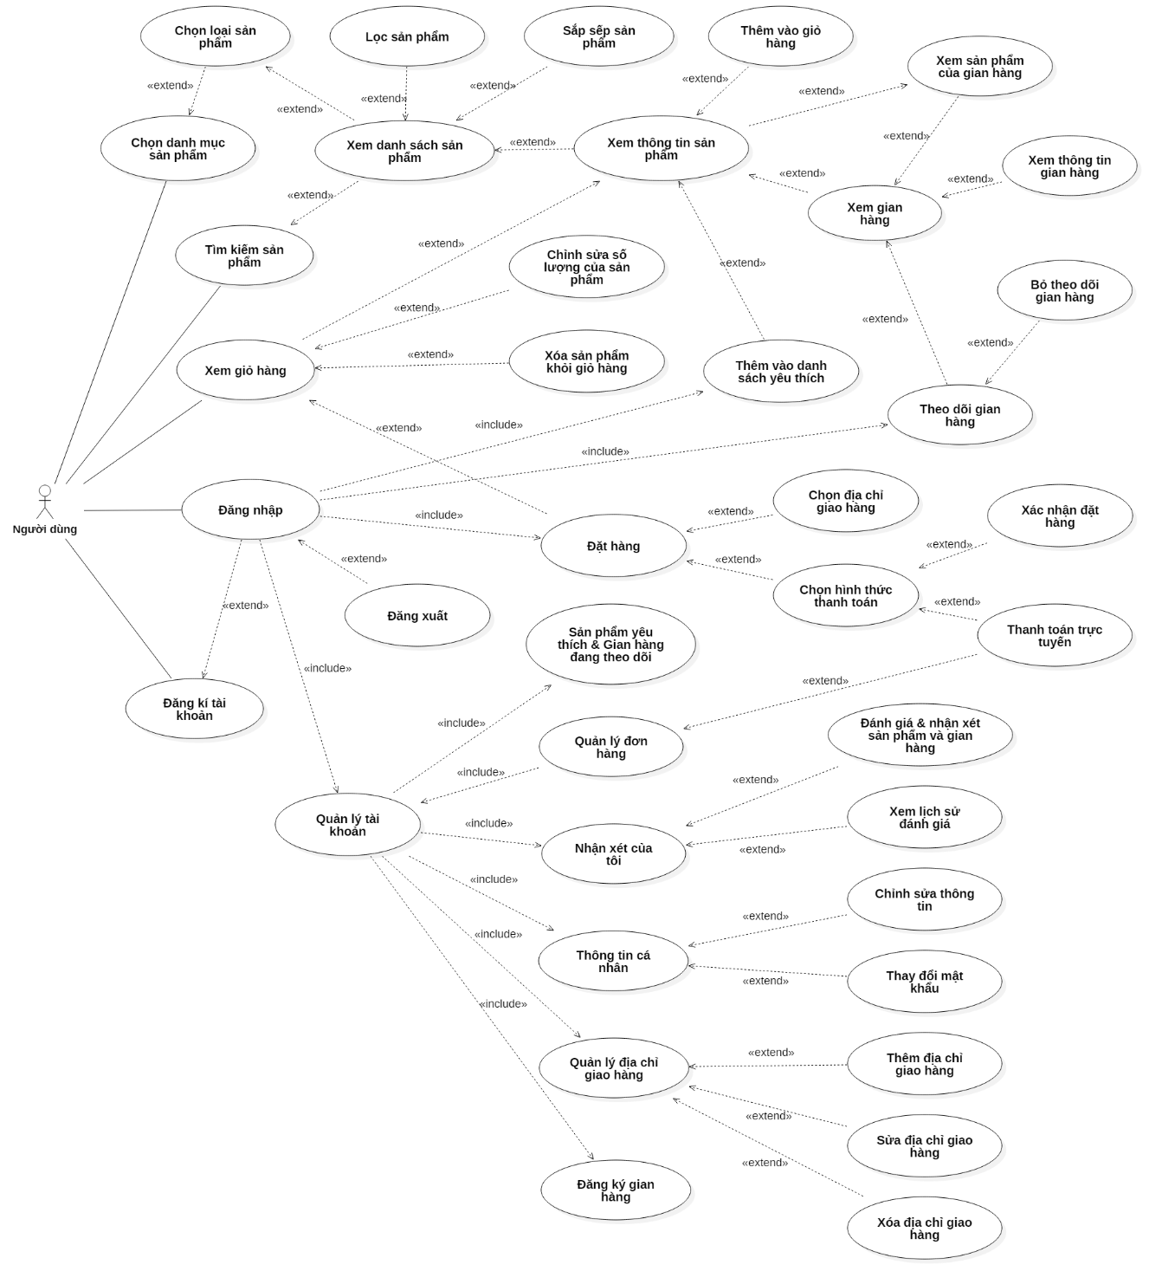

Hình 1.1: Sơ đồ Usecase người dùng hệ thống.

#### Chọn loại sản phẩm

* **Mô tả và mức ưu tiên**
* Mô tả: Cho phép người dùng chọn tìm kiếm sản phẩm theo danh mục và loại sản phẩm.
* Ưu tiên: Thấp.
* **Tác nhân / Chuỗi đáp ứng**

|  |  |
| --- | --- |
| Tác nhân | Người dùng |
| Dòng sự kiện chính | 1. Người dùng chọn một danh mục sản phẩm. 2. Hệ thống sẽ hiển thị danh sách loại sản phẩm theo danh mục đã chọn. 3. Người dùng chọn loại sản phẩm. 4. Hệ thống truy vấn danh sách sản phẩm theo loại sản phẩm. |
| Dòng thay thế |  |
| Dòng sự kiện lỗi |  |

* **Các yêu cầu chức năng**

#### Lọc sản phẩm

* **Mô tả và mức ưu tiên**
* Mô tả: Cho phép người dùng lọc ra các sản phẩm thỏa mãn yêu cầu người dùng.
* Ưu tiên: Thấp
* **Tác nhân / Chuỗi đáp ứng**

|  |  |
| --- | --- |
| Tác nhân | Người dùng |
| Dòng sự kiện chính | 1. Người dùng chọn các điều kiện lọc trong trang hiển thị điều kiện lọc. 2. Hệ thống truy vấn danh sách sản phẩm thỏa mãn điều kiện lọc. 3. Hệ thống hiển thị danh sách sản phẩm đã lọc. |
| Dòng thay thế | Dòng A1: Thông báo "Không có sản phẩm".  Dòng A1: Bắt đầu từ bước 3 khi kết quả truy vấn rỗng.   1. Hệ thống hiển thị "Không có sản phẩm". |
| Dòng sự kiện lỗi |  |

* **Các yêu cầu chức năng**

#### Tìm kiếm sản phẩm

* **Mô tả và mức ưu tiên**
* Mô tả: Cho phép người dùng tìm kiếm các sản phẩm theo tên sản phẩm.
* Ưu tiên: Thấp
* **Tác nhân / Chuỗi đáp ứng**

|  |  |
| --- | --- |
| Tác nhân | Người dùng |
| Dòng sự kiện chính | 1. Người dùng nhập tên sản phẩm vào thanh tìm kiếm. 2. Người dùng chọn "Tìm kiếm". 3. Hệ thống truy vấn danh sách sản phẩm thỏa mãn nội dung tìm kiếm 4. Hệ thống hiển thị danh sách sản phẩm đã tìm kiếm |
| Dòng thay thế | Dòng A1: Thông báo "Không có sản phẩm".  Dòng A1: Bắt đầu từ bước 4 khi kết quả truy vấn rỗng.   1. Hệ thống hiển thị "Không có sản phẩm". |
| Dòng sự kiện lỗi |  |

* **Các yêu cầu chức năng**

#### Sắp xếp sản phẩm

* **Mô tả và mức ưu tiên**
* Mô tả: Cho phép người dùng sắp xếp danh sách sản phẩm được tìm theo loại sản phẩm, lọc hoặc tìm kiếm theo thứ tự.
* Ưu tiên: Trung bình
* **Tác nhân / Chuỗi đáp ứng**

|  |  |
| --- | --- |
| Tác nhân | Người dùng |
| Dòng sự kiện chính | 1. Người dùng chọn loại sắp xếp 2. Hệ thống sắp xếp các sản phẩm theo loại sắp xếp đã chọn. 3. Hiển thị danh sách sản phẩm đã được sắp xếp. |
| Dòng thay thế |  |
| Dòng sự kiện lỗi |  |

* **Các yêu cầu chức năng**
* **Yêu cầu 1:** Người dùng đã chọn chức năng xem danh sách sản phẩm.

#### Xem danh sách sản phẩm

* **Mô tả và mức ưu tiên**
* Mô tả: Cho phép người dùng xem danh sách các sản phẩm đã được lọc theo loại sản phẩm hoặc tìm kiếm.
* Ưu tiên: Trung bình
* **Tác nhân / Chuỗi đáp ứng**

|  |  |
| --- | --- |
| Tác nhân | Người dùng |
| Dòng sự kiện chính | 1. Hệ thống hiển thị danh sách các sản phẩm đã được tìm kiếm, lọc hoặc sắp xếp. |
| Dòng thay thế | Dòng A1: Thông báo "Không có sản phẩm".  Dòng A1: Bắt đầu từ bước 1 khi danh sách sản phẩm rỗng.   1. Hệ thống hiển thị "Không có sản phẩm". |
| Dòng sự kiện lỗi |  |

* **Các yêu cầu chức năng**
* **Yêu cầu 1:** Người dùng đã chọn loại sản phẩm, lọc hoặc tìm kiếm.

#### Xem thông tin sản phẩm

* **Mô tả và mức ưu tiên**
* Mô tả: Cho phép người dùng hiển thị thông tin chi tiết sản phẩm.
* Ưu tiên: Trung bình.
* **Tác nhân / Chuỗi đáp ứng**

|  |  |
| --- | --- |
| Tác nhân | Người dùng |
| Dòng sự kiện chính | 1. Người dùng chọn sản phẩm cần xem chi tiết. 2. Hệ thống hiển thị trang thông tin chi tiết sản phẩm theo sản phẩm đã chọn. |
| Dòng thay thế |  |
| Dòng sự kiện lỗi |  |

* **Các yêu cầu chức năng**
* **Yêu cầu 1:** Người dùng đã chọn chức năng xem danh sách sản phẩm.

#### Thêm vào danh sách yêu thích

* **Mô tả và mức ưu tiên**
* Mô tả: Cho phép người dùng thêm sản phẩm vào danh sách yêu thích.
* Ưu tiên: Trung bình.
* **Tác nhân / Chuỗi đáp ứng**

|  |  |
| --- | --- |
| Tác nhân | Người dùng |
| Dòng sự kiện chính | 1. Người dùng chọn biểu tượng yêu thích sản phẩm 2. Hệ thống kiểm tra trạng thái đăng nhập. 3. Nếu người dùng đã đăng nhập, hệ thống sẽ lưu sản phẩm vào danh sách sản phẩm yêu thích của người dùng. 4. Hệ thống hiển thị thông báo “Đã thêm vào danh sách yêu thích”. |
| Dòng thay thế | Dòng A1: Yêu cầu đăng nhập  Dòng A1: Bắt đầu từ bước 3 khi người dùng chưa đăng nhập vào hệ thống.   1. Hệ thống hiển thị trang đăng nhập. 2. Người dùng thực hiện việc đăng nhập như trên. 3. Sau khi đăng nhập thành công, hệ thống sẽ lưu sản phẩm vào danh sách sản phẩm yêu thích của người dùng. 4. Hệ thống hiển thị thông báo “Đã thêm vào danh sách yêu thích”. |
| Dòng sự kiện lỗi | Dòng B1: Thông báo thêm sản phẩm yêu thích thất bại.  Dòng B1 bắt đầu từ bước 4 khi lưu sản phẩm vào danh sách yêu thích xảy ra lỗi.   1. Hệ thống hiển thị thông báo “Lỗi khi thêm vào danh sách yêu thích”.   Dòng B2: Thông báo thêm sản phẩm yêu thích thất bại.  Dòng B2 bắt đầu từ bước 6 của dòng A1 khi lưu sản phẩm vào danh sách yêu thích xảy ra lỗi.   1. Hệ thống hiển thị thông báo “Lỗi khi thêm vào danh sách yêu thích”. |

* **Các yêu cầu chức năng**
* **Yêu cầu 1:** Người dùng đã chọn chức năng xem thông tin chi tiết sản phẩm.

#### Thêm sản phẩm vào giỏ hàng

* **Mô tả và mức ưu tiên**
* Mô tả: Cho phép người dùng thêm sản phẩm vào giỏ hàng.
* Ưu tiên: Cao.
* **Tác nhân / Chuỗi đáp ứng**

|  |  |
| --- | --- |
| Tác nhân | Người dùng |
| Dòng sự kiện chính | 1. Người dùng chọn nút "Thêm vào giỏ hàng" trên trang xem thông tin sản phẩm. 2. Hệ thống kiểm tra số lượng sản phẩm tồn kho. 3. Nếu còn sản phẩm, hệ thống sẽ thêm sản phẩm vào giỏ hàng. 4. Hệ thống hiển thị thông báo "Thêm vào giỏ thành công". |
| Dòng thay thế | Dòng A1: Thông báo đã hết sản phẩm tồn kho.  Dòng A1 bắt đầu từ bước 3 khi hết số lượng sản phẩm tồn kho.   1. Hệ thống hiển thị thông báo "Đã hết sản phẩm tồn kho". |
| Dòng sự kiện lỗi | Dòng B1: Thông báo thêm vào giỏ hàng thất bại.  Dòng B1 bắt đầu từ bước 4 khi việc thêm sản phẩm vào giỏ hàng xảy ra lỗi.   1. Hệ thống hiển thị thông báo “Thêm vào giỏ thất bại”. |

* **Các yêu cầu chức năng**
* **Yêu cầu 1:** Người dùng đã chọn chức năng xem thông tin sản phẩm hoặc xem danh sách sản phẩm.

#### Xem gian hàng

* **Mô tả và mức ưu tiên**
* Mô tả: Cho phép người dùng xem trang gian hàng của sản phẩm.
* Ưu tiên: Trung bình.
* **Tác nhân / Chuỗi đáp ứng**

|  |  |
| --- | --- |
| Tác nhân | Người dùng |
| Dòng sự kiện chính | 1. Người dùng chọn nút "Đến gian hàng" trong trang xem thông tin sản phẩm. 2. Hệ thống truy vấn thông tin, danh sách sản phẩm của gian hàng. 3. Hệ thống hiển thị trang gian hàng của sản phẩm đã chọn xem gian hàng. |
| Dòng thay thế |  |
| Dòng sự kiện lỗi |  |

* **Các yêu cầu chức năng**
* **Yêu cầu 1:** Người dùng đã chọn chức năng xem thông tin chi tiết sản phẩm.

#### Xem sản phẩm của gian hàng

* **Mô tả và mức ưu tiên**
* Mô tả: Cho phép người dùng xem danh sách sản phẩm đang bán bởi gian hàng.
* Ưu tiên: Trung bình.
* **Tác nhân / Chuỗi đáp ứng**

|  |  |
| --- | --- |
| Tác nhân | Người dùng |
| Dòng sự kiện chính | 1. Người dùng chọn tab "Tất cả sản phẩm" trong trang gian hàng. 2. Hệ thống truy vấn danh sách sản phẩm của gian hàng. 3. Hệ thống hiển thị danh sách sản phẩm đã truy vấn. |
| Dòng thay thế | Dòng A1: Thông báo "Không có sản phẩm".  Dòng A1: Bắt đầu từ bước 3 khi danh sách sản phẩm rỗng.   1. Hệ thống hiển thị "Không có sản phẩm". |
| Dòng sự kiện lỗi |  |

* **Các yêu cầu chức năng**
* **Yêu cầu 1:** Người dùng đã chọn chức năng xem gian hàng.

#### Xem thông tin gian hàng

* **Mô tả và mức ưu tiên**
* Mô tả: Cho phép người dùng xem thông tin cơ bản của gian hàng.
* Ưu tiên: Trung bình.
* **Tác nhân / Chuỗi đáp ứng**

|  |  |
| --- | --- |
| Tác nhân | Người dùng |
| Dòng sự kiện chính | 1. Người dùng chọn tab "Thông tin gian hàng" trong trang gian hàng. 2. Hệ thống truy vấn thông tin của gian hàng và danh sách đánh giá của khách hàng về gian hàng. 3. Hệ thống hiển thị thông tin chi tiết của gian hàng và danh sách đánh giá của khách hàng. |
| Dòng thay thế |  |
| Dòng sự kiện lỗi |  |

* **Các yêu cầu chức năng**
* **Yêu cầu 1:** Người dùng đã chọn chức năng xem gian hàng.

#### Theo dõi gian hàng

* **Mô tả và mức ưu tiên**
* Mô tả: Cho phép người dùng theo dõi gian hàng để xem các thông tin và các sản phẩm của gian hàng.
* Ưu tiên: Trung bình.
* **Tác nhân / Chuỗi đáp ứng**

|  |  |
| --- | --- |
| Tác nhân | Người dùng |
| Dòng sự kiện chính | 1. Người dùng chọn nút "Theo dõi". 2. Hệ thống kiểm tra trạng thái đăng nhập. 3. Nếu đã đăng nhập, hệ thống sẽ lưu gian hàng vào danh sách gian hàng theo dõi của người dùng. 4. Hệ thống hiển thị thông báo “Theo dõi thành công”. |
| Dòng thay thế | Dòng A1: Yêu cầu đăng nhập  Dòng A1: Bắt đầu từ bước 3 khi người dùng chưa đăng nhập vào hệ thống.   1. Hệ thống hiển thị trang đăng nhập. 2. Người dùng thực hiện việc đăng nhập như trên. 3. Sau khi đăng nhập thành công, hệ thống sẽ lưu gian hàng vào danh sách theo dõi gian hàng của người dùng. 4. Hệ thống hiển thị thông báo “Theo dõi thành công”. |
| Dòng sự kiện lỗi | Dòng B1: Thông báo theo dõi thất bại.  Dòng B1: Bắt đầu từ bước 4 khi việc lưu gian hàng vào danh sách theo dõi xảy ra lỗi.   1. Hệ thống hiển thị thông báo “Theo dõi thất bại”.   Dòng B2: Thông báo theo dõi thất bại.  Dòng B2: Bắt đầu từ bước 6 của dòng A1 khi việc lưu gian hàng vào danh sách theo dõi xảy ra lỗi.   1. Hệ thống hiển thị thông báo “Theo dõi thất bại”. |

* **Các yêu cầu chức năng**
* **Yêu cầu 1:** Người dùng đã chọn chức năng xem gian hàng.

#### Bỏ theo dõi gian hàng

* **Mô tả và mức ưu tiên**
* Mô tả: Cho phép người dùng bỏ theo dõi gian hàng.
* Ưu tiên: Trung bình
* **Tác nhân / Chuỗi đáp ứng**

|  |  |
| --- | --- |
| Tác nhân | Người dùng |
| Dòng sự kiện chính | 1. Người dùng nhấn vào nút "Bỏ theo dõi". 2. Hệ thống xóa gian hàng khỏi danh sách gian hàng theo dõi của người dùng. 3. Hệ thống hiển thị thông báo “Bỏ theo dõi thành công”. |
| Dòng thay thế |  |
| Dòng sự kiện lỗi | Dòng A1: Thông báo bỏ theo dõi thất bại.  Dòng A1: Bắt đầu từ bước 3 khi việc xóa gian hàng khỏi danh sách theo dõi xảy ra lỗi.   1. Hệ thống hiển thị thông báo “Bỏ theo dõi thất bại”. |

* **Các yêu cầu chức năng**
* **Yêu cầu 1:** Người dùng đã đăng nhập vào hệ thống.
* **Yêu cầu 2:** Người dùng đã chọn chức năng xem gian hàng.
* **Yêu cầu 3:** Người dùng đã theo dõi gian hàng trước đó.

#### Xem giỏ hàng

* **Mô tả và mức ưu tiên**
* Mô tả: Cho phép người dùng xem danh sách sản phẩm đã thêm vào giỏ hàng, phí vận chuyển, tổng tiền tạm tính của giỏ hàng.
* Ưu tiên: Trung bình.
* **Tác nhân / Chuỗi đáp ứng**

|  |  |
| --- | --- |
| Tác nhân | Người dùng |
| Dòng sự kiện chính | 1. Người dùng chọn biểu tượng “Xem giỏ hàng”. 2. Hệ thống hiển thị danh sách sản phẩm, tính phí tạm tính của giỏ hàng. 3. Hệ thống truy vấn phí vận chuyển dựa trên phí tạm tính của giỏ hàng. 4. Hệ thống hiển thị phí vận chuyển tạm tính, tổng tiền tạm tính của giỏ hàng. |
| Dòng thay thế |  |
| Dòng sự kiện lỗi | Dòng B1: Hiển thị thông báo lỗi truy vấn phí vận chuyển.  Dòng B1 bắt đầu từ bước 4 khi truy vấn phí vận chuyển xảy ra lỗi.   1. Hệ thống hiển thị thông báo “Lỗi truy vấn phí vận chuyển”. 2. Người dùng chọn “Thử lại” trên cửa sổ thông báo. Hệ thống thực hiện lại bước 3 của dòng sự kiện chính. |

* **Các yêu cầu chức năng**

#### Chỉnh sửa số lượng sản phẩm

* **Mô tả và mức ưu tiên**
* Mô tả: Cho phép người dùng tăng hoặc giảm số lượng mua của từng sản phẩm trong giỏ hàng.
* Ưu tiên: Trung bình.
* **Tác nhân / Chuỗi đáp ứng**

|  |  |
| --- | --- |
| Tác nhân | Người dùng |
| Dòng sự kiện chính | 1. Người dùng nhấn vào tăng hoặc giảm số lượng sản phẩm. 2. Hệ thống cập nhật số lượng của sản phẩm, tổng tiền tạm tính của giỏ hàng. 3. Hệ thống truy vấn phí vận chuyển dựa trên tổng tiền tạm tính của giỏ hàng. 4. Hệ thống hiển thị phí vận chuyển tạm tính của giỏ hàng. |
| Dòng thay thế |  |
| Dòng sự kiện lỗi | Dòng B1: Hiển thị thông báo lỗi truy vấn phí vận chuyển.  Dòng B1 bắt đầu từ bước 4 khi truy vấn phí vận chuyển xảy ra lỗi.   1. Hệ thống hiển thị thông báo “Lỗi truy vấn phí vận chuyển”. 2. Người dùng chọn “Thử lại” trên cửa sổ thông báo. Hệ thống thực hiện lại bước 3 của dòng sự kiện chính. |

* **Các yêu cầu chức năng**
* **Yêu cầu 1:** Người dùng đã chọn chức năng Xem giỏ hàng.

#### Xóa sản phẩm khỏi giỏ hàng

* **Mô tả và mức ưu tiên**
* Mô tả: Cho phép người dùng xóa sản phẩm khỏi giỏ hàng.
* Ưu tiên: Trung bình.
* **Tác nhân / Chuỗi đáp ứng**

|  |  |
| --- | --- |
| Tác nhân | Người dùng |
| Dòng sự kiện chính | 1. Người dùng nhấn vào biểu tượng xóa sản phẩm. 2. Hệ thống cập nhật lại danh sách sản phẩm, tổng tiền tạm tính của giỏ hàng. 3. Hệ thống truy vấn phí vận chuyển dựa trên tổng tiền tạm tính của giỏ hàng. 4. Hệ thống hiển thị phí vận chuyển tạm tính của giỏ hàng. |
| Dòng thay thế |  |
| Dòng sự kiện lỗi | Dòng B1: Hiển thị thông báo lỗi truy vấn phí vận chuyển.  Dòng B1 bắt đầu từ bước 4 khi truy vấn phí vận chuyển xảy ra lỗi.   1. Hệ thống hiển thị thông báo “Lỗi truy vấn phí vận chuyển”. 2. Người dùng chọn “Thử lại” trên cửa sổ thông báo. Hệ thống thực hiện lại bước 3 của dòng sự kiện chính. |

* **Các yêu cầu chức năng**
* **Yêu cầu 1:** Người dùng đã chọn chức năng Xem giỏ hàng.

#### Đặt hàng

* **Mô tả và mức ưu tiên**
* Mô tả: Cho phép người dùng đặt mua các sản phẩm có trong giỏ hàng.
* Ưu tiên: Trung bình.
* **Tác nhân / Chuỗi đáp ứng**

|  |  |
| --- | --- |
| Tác nhân | Người dùng |
| Dòng sự kiện chính | 1. Người dùng nhấn vào “Đặt hàng” ở trang xem giỏ hàng. 2. Hệ thống hiển thị danh sách sản phẩm, phí vận chuyển, tổng tiền của đơn hàng. 3. Hệ thống thực hiện truy vấn danh sách địa chỉ giao hàng của người dùng. 4. Hệ thống hiển thị địa chỉ giao hàng mặc định của người dùng. |
| Dòng thay thế | Dòng A1: Hiển thị chưa có địa chỉ giao hàng.  Dòng A1 bắt đầu từ bước 4 khi kết quả truy vấn danh sách địa chỉ giao hàng rỗng.   1. Hệ thống hiển thị “Không có địa chỉ giao hàng”. |
| Dòng sự kiện lỗi |  |

* **Các yêu cầu chức năng**
* **Yêu cầu 1:** Người dùng đã đăng nhập vào hệ thống.
* **Yêu cầu 2:** Người dùng đã chọn chức năng Xem giỏ hàng.

#### Chọn địa chỉ giao hàng

* **Mô tả và mức ưu tiên**
* Mô tả: Cho phép người dùng chọn địa chỉ giao hàng cho đơn hàng.
* Ưu tiên: Trung bình.
* **Tác nhân / Chuỗi đáp ứng**

|  |  |
| --- | --- |
| Tác nhân | Người dùng |
| Dòng sự kiện chính | 1. Người dùng nhấn vào “Chỉnh sửa” ở khung hiển thị địa chỉ giao hàng. 2. Hệ thống truy vấn danh sách địa chỉ giao hàng của người dùng. 3. Hệ thống hiển thị danh sách địa chỉ giao hàng đã truy vấn . 4. Người dùng chọn một địa chỉ giao hàng hiện có cho đơn hàng. |
| Dòng thay thế | Dòng A1: Thêm địa chỉ giao hàng mới.  Dòng A1 bắt đầu từ bước 3, khi kết quả truy vấn địa chỉ giao hàng rỗng hoặc người dùng muốn thêm địa chỉ giao hàng mới cho đơn hàng.   1. Người dùng chọn “Thêm địa chỉ giao hàng”. 2. Hệ thống hiển thị trang thêm địa chỉ giao hàng. 3. Người dùng điền thông tin địa chỉ vào các trường: Họ tên, Số điện thoại, địa chỉ nhận hàng và chọn phường/xã, quận/huyện, thành phố/tỉnh. 4. Người dùng chọn “Xác nhận” để thêm địa chỉ giao hàng. Hệ thống lưu lại địa chỉ giao hàng. 5. Hệ thống hiển thị “Thêm địa chỉ giao hàng thành công” và hiển thị danh sách địa chỉ giao hàng của người dùng. 6. Người dùng chọn một địa chỉ giao hàng hiện có cho đơn hàng. |
| Dòng sự kiện lỗi | Dòng B1: Thông báo thêm địa chỉ giao hàng thất bại.  Dòng B1 bắt đầu từ bước 7 của dòng A1 khi lưu địa chỉ cho đơn hàng xảy ra lỗi.   1. Hệ thống hiển thị “Thêm địa chỉ giao hàng thất bại”. |

* **Các yêu cầu chức năng**
* **Yêu cầu 1:** Người dùng đã đăng nhập vào hệ thống.
* **Yêu cầu 2:** Người dùng đã chọn chức năng Đặt hàng.

#### Chọn hình thức thanh toán

* **Mô tả và mức ưu tiên**
* Mô tả: Cho phép người dùng chọn hình thức thanh toán cho đơn hàng.
* Ưu tiên: Trung bình.
* **Tác nhân / Chuỗi đáp ứng**

|  |  |
| --- | --- |
| Tác nhân | Người dùng |
| Dòng sự kiện chính | 1. Người dùng chọn “Thanh toán” tại trang đặt hàng. 2. Hệ thống truy vấn danh sách hình thức thanh toán hiện có của hệ thống. 3. Hệ thống hiển thị danh sách hình thức thanh toán đã truy vấn. 4. Người dùng chọn một hình thức thanh toán cho đơn hàng. 5. Hệ thống lưu lại đơn hàng. Hiển thị trang xác nhận đặt hàng đối với hình thức thanh toán khi nhận hàng, hoặc hiển thị trang thanh toán đối với hình thức thanh toán trực tuyến. |
| Dòng thay thế |  |
| Dòng sự kiện lỗi | Dòng B1: Hiển thị không có hình thức thanh toán.  Dòng B1 bắt đầu từ bước 3 khi truy vấn danh sách hình thức thanh toán xảy ra lỗi.   1. Hệ thống hiển thị “Không có hình thức thanh toán”. |

* **Các yêu cầu chức năng**
* **Yêu cầu 1:** Người dùng đã chọn chức năng Đặt hàng.

#### Xác nhận đặt hàng

* **Mô tả và mức ưu tiên**
* Mô tả: Cho phép người dùng xác nhận đơn hàng đối với hình thức thanh toán khi nhận hàng.
* Ưu tiên: Trung bình.
* **Tác nhân / Chuỗi đáp ứng**

|  |  |
| --- | --- |
| Tác nhân | Người dùng |
| Dòng sự kiện chính | 1. Người dùng chọn “Thanh toán khi nhận hàng” tại trang chọn hình thức thanh toán. 2. Hệ thống hiển thị thông tin chi tiết đơn hàng. 3. Người dùng chọn “Xác nhận đặt hàng” để xác thực đơn hàng. |
| Dòng thay thế |  |
| Dòng sự kiện lỗi |  |

* **Các yêu cầu chức năng**
* **Yêu cầu 1:** Người dùng đã chọn chức năng chọn hình thức thanh toán.

#### Thanh toán trực tuyến

* **Mô tả và mức ưu tiên**
* Mô tả: Cho phép người dùng thanh toán đơn hàng đối với hình thức thanh toán trực tuyến.
* Ưu tiên: Trung bình.
* **Tác nhân / Chuỗi đáp ứng**

|  |  |
| --- | --- |
| Tác nhân | Người dùng |
| Dòng sự kiện chính | 1. Người dùng chọn “Thanh toán trực tuyến” tại trang chọn hình thức thanh toán. 2. Hệ thống hiển thị thông tin về đơn hàng đã đặt. 3. Người dùng điền đầy đủ thông tin thẻ thanh toán. 4. Người dùng chọn “Xác nhận thanh toán” để tiến hành thanh toán cho đơn hàng. 5. Hệ thống tiến hành xử lý thanh toán. Nếu thanh toán thành công, hiển thị thông báo “Thanh toán thành công”. 6. Hệ thống cập nhật lại tình trạng đơn hàng. |
| Dòng thay thế |  |
| Dòng sự kiện lỗi | Dòng B1: Hiển thị thông báo thanh toán thất bại  Dòng B1 bắt đầu từ bước 5 khi thanh toán xảy ra lỗi.   1. Hệ thống hiển thị thông báo “Thanh toán thất bại”. |

* **Các yêu cầu chức năng**
* **Yêu cầu 1:** Người dùng đã chọn chức năng chọn hình thức thanh toán.

#### Đăng ký tài khoản

* **Mô tả và mức ưu tiên**
* Mô tả: Để đăng nhập vào hệ thống thì yêu cầu người dùng phải ký tài khoản.
* Ưu tiên: Trung bình.
* **Tác nhân / Chuỗi đáp ứng**

|  |  |
| --- | --- |
| Tác nhân | Người dùng |
| Dòng sự kiện chính | 1. Người dùng nhấn vào “Đăng ký ngay” tại trang đăng nhập. 2. Người dùng điền đầy đủ thông tin vào các trường. 3. Người dùng chọn “Đăng ký tài khoản”. 4. Hệ thống kiểm tra thông tin người dùng đã nhập. 5. Nếu hợp lệ, hệ thống thực hiện lưu tài khoản. 6. Hệ thống hiển thị thông báo “Đăng ký thành công”. |
| Dòng thay thế | Dòng A1: Người dùng đăng ký bằng tài khoản Facebook hoặc Google.  Dòng A1 bắt đầu từ bước 2 .   1. Người dùng chọn đăng ký bằng Facebook hoặc đăng ký bằng Google. 2. Hệ thống hiển thị cửa số liên kết đến tài khoản Facebook hoặc tài khoản Google. 3. Người dùng nhập tài khoản Facebook hoặc Google muốn đăng ký tài khoản. 4. Hệ thống hiển thị thông báo xác nhận thông tin đăng ký bằng tài khoản Facebook hoặc Google. 5. Người dùng chọn xác nhận đăng ký. 6. Hệ thống hiển thị trang xác nhận thông tin đăng ký. 7. Người dùng điền thông tin vào các trường còn thiếu. 8. Người dùng chọn “Cập nhật”. Hệ thống lưu lại thông tin người dùng. 9. Hệ thống hiển thị thông báo “Đăng ký thành công”.   Dòng A1-1: Người dùng chọn cập nhật sau.  Dòng A1-1 bắt đầu từ bước 8 của dòng A1 khi người dùng muốn cập nhật thông tin sau.   1. Người dùng chọn “Cập nhật sau”. Hệ thống lưu lại thông tin người dùng. 2. Hệ thống hiển thị thông “Đăng ký thành công”. |
| Dòng sự kiện lỗi | Dòng B1: Thông báo thông tin nhập chưa hợp lệ.  Dòng B1 bắt đầu từ bước 5 khi thông tin người dùng không hợp lệ.   1. Hệ thống hiển thị thông báo “Thông tin nhập chưa hợp lệ”.   Dòng B2: Hiển thị thông báo đăng ký thất bại.  Dòng B2 bắt đầu từ bước 6 của dòng sự kiện chính khi lưu tài khoản xảy ra lỗi.   1. Hệ thống hiển thị thông báo “Đăng ký thất bại”.   Dòng B3: Hiển thị thông báo đăng ký thất bại.  Dòng B3 bắt đầu từ bước 10 của dòng A1 khi đăng ký bằng tài khoản Facebook hoặc Google xảy ra lỗi.   1. Hệ thống hiển thị thông báo “Đăng ký thất bại”. |

* **Các yêu cầu chức năng**

#### Đăng nhập

* **Mô tả và mức ưu tiên**
* Mô tả: Để sử dụng được một số chức năng thì yêu cầu người dùng phải đăng nhập vào hệ thống.
* Ưu tiên: Trung bình.
* **Tác nhân / Chuỗi đáp ứng**

|  |  |
| --- | --- |
| Tác nhân | Người dùng |
| Dòng sự kiện chính | 1. Hệ thống hiển thị trang đăng nhập. 2. Người dùng nhập tên tài khoản và mật khẩu. 3. Người dùng chọn “Đăng nhập”. 4. Hệ thống xác thực việc đăng nhập. 5. Hệ thống hiển thị thông báo “Đăng nhập thành công”. |
| Dòng thay thế | Dòng A1: Người dùng đăng nhập bằng bằng tài khoản Facebook hoặc Google.  Dòng A1 bắt đầu từ bước 2.   1. Người dùng chọn đăng nhập bằng Facebook hoặc Google. 2. Hệ thống hiển thị cửa số liên kết đến tài khoản Facebook hoặc Google. 3. Người dùng nhập tài khoản Facebook hoặc Google muốn đăng nhập. 4. Hệ thống hiển thị thông báo xác nhận đăng nhập. 5. Người dùng chọn “Xác nhận đăng nhập”. 6. Hệ thống xác thực đăng nhập theo tài khoản người dùng đã chọn. 7. Hệ thống hiển thị thông báo “Đăng nhập thành công”. |
| Dòng sự kiện lỗi | Dòng B1: Hiển thị thông báo đăng nhập thất bại.  Dòng B1 bắt đầu từ bước 6 của dòng sự kiện chính khi xác thực đăng nhập xảy ra lỗi.   1. Hệ thống hiển thị thông báo “Đăng nhập thất bại”.   Dòng B2: Hiển thị thông báo đăng nhập thất bại.  Dòng B2 bắt đầu từ bước 8 của dòng A1 khi xác thực đăng nhập bằng tài khoản Facebook hoặc Google xảy ra lỗi.   1. Hệ thống hiển thị thông báo “Đăng nhập thất bại”. |

* **Các yêu cầu chức năng**

#### Đăng xuất

* **Mô tả và mức ưu tiên**
* Mô tả: Cho phép người dùng đăng xuất tài khoản ra khỏi hệ thống.
* Ưu tiên: Trung bình.
* **Tác nhân / Chuỗi đáp ứng**

|  |  |
| --- | --- |
| Tác nhân | Người dùng |
| Dòng sự kiện chính | 1. Người dùng chọn “Đăng xuất”. 2. Hệ thống tiến hành đăng xuất tài khoản của người dùng ra khỏi hệ thống. 3. Hệ thống hiển thị thông báo “Đăng xuất thành công”. |
| Dòng thay thế |  |
| Dòng sự kiện lỗi | Dòng B1: Thông báo đăng xuất thất bại.  Dòng B1 bắt đầu từ bước 3 khi đăng xuất tài khoản xảy ra lỗi.   1. Hệ thống hiển thị thông báo “Đăng xuất thất bại”. |

* **Các yêu cầu chức năng**
* **Yêu cầu 1:** Người dùng đã đăng nhập vào hệ thống.

#### Quản lý tài khoản

* **Mô tả và mức ưu tiên**
* Mô tả: Người dùng có thể sử dụng chức năng này để cập nhật thông tin cá nhân hoặc quản lý địa chỉ giao hàng.
* Ưu tiên: Trung bình.
* **Tác nhân / Chuỗi đáp ứng**

|  |  |
| --- | --- |
| Tác nhân | Người dùng |
| Dòng sự kiện chính | 1. Người dùng nhấn vào “Quản lý tài khoản”. 2. Hệ thống hiển thị trang quản lý tài khoản. |
| Dòng thay thế |  |
| Dòng sự kiện lỗi |  |

* **Các yêu cầu chức năng**
* **Yêu cầu 1:** Người dùng đã đăng nhập vào hệ thống.

#### Xem thông tin cá nhân

* **Mô tả và mức ưu tiên**
* Mô tả: Cho phép người dùng có thể xem thông tin cá nhân.
* Ưu tiên: Trung bình.
* **Tác nhân / Chuỗi đáp ứng**

|  |  |
| --- | --- |
| Tác nhân | Người dùng |
| Dòng sự kiện chính | 1. Người dùng nhấn vào “Thông tin cá nhân”. 2. Hệ thống truy vấn thông tin khách hàng theo tài khoản người dùng đã đăng nhập. 3. Hệ thống hiển thị thông tin của người dùng. |
| Dòng thay thế |  |
| Dòng sự kiện lỗi |  |

* **Các yêu cầu chức năng**
* **Yêu cầu 1:** Người dùng đã chọn chức năng Quản lý tài khoản.

#### Cập nhật thông tin

* **Mô tả và mức ưu tiên**
* Mô tả: Cho phép người dùng có thể chỉnh sửa thông tin cá nhân.
* Ưu tiên: Trung bình.
* **Tác nhân / Chuỗi đáp ứng**

|  |  |
| --- | --- |
| Tác nhân | Người dùng |
| Dòng sự kiện chính | 1. Người dùng chọn “Cập nhật thông tin”. 2. Hệ thống hiển thị trang chỉnh sửa thông tin. 3. Người dùng nhập thông tin vào các trường cần thêm hoặc chỉnh sửa. 4. Người dùng chọn “Lưu thay đổi”. 5. Hệ thống kiểm tra thông tin người dùng nhập. 6. Nếu hợp lệ, hệ thống lưu lại thông tin người dùng. 7. Hệ thống hiển thị thông báo “Lưu thông tin thành công”. |
| Dòng thay thế |  |
| Dòng sự kiện lỗi | Dòng B1: Thông báo thông tin nhập chưa hợp lệ.  Dòng B1 bắt đầu từ bước 6 khi thông tin nhập chưa hợp lệ.   1. Hệ thống hiển thị thông báo “Thông tin nhập chưa hợp lệ”.   Dòng B2: Hiển thị thông báo lưu thông tin thất bại.  Dòng B2 bắt đầu từ bước 7 khi cập nhật thông tin xảy ra lỗi.   1. Hệ thống hiển thị thông báo “Lưu thông tin thất bại”. |

* **Các yêu cầu chức năng**
* **Yêu cầu 1:** Người dùng đã chọn chức năng Thông tin cá nhân.

#### Thay đổi mật khẩu

* **Mô tả và mức ưu tiên**
* Mô tả: Cho phép người dùng có thể thay đổi mật khẩu đăng nhập.
* Ưu tiên: Trung bình.
* **Tác nhân / Chuỗi đáp ứng**

|  |  |
| --- | --- |
| Tác nhân | Người dùng |
| Dòng sự kiện chính | 1. Người dùng chọn “Thay đổi mật khẩu”. 2. Hệ thống hiển thị trang thay đổi mật khẩu. 3. Người dùng nhập mật khẩu cũ, mật khẩu mới, nhập lại mật khẩu mới. 4. Người dùng chọn “Lưu thay đổi”. 5. Hệ thống xác thực thông tin người dùng nhập. 6. Nếu hợp lệ, hệ thống lưu lại mật khẩu người dùng. 7. Hệ thống hiển thị thông báo “Đổi mật khẩu thành công”. |
| Dòng thay thế |  |
| Dòng sự kiện lỗi | Dòng A1: Hiển thị thông báo đổi mật khẩu thất bại.  Dòng A1 bắt đầu từ bước 7 khi việc đổi mật khẩu xảy ra lỗi.   1. Hệ thống hiển thị thông báo “Lưu thông tin thất bại”. |

* **Các yêu cầu chức năng**
* **Yêu cầu 1:** Người dùng đã chọn chức năng Thông tin cá nhân.

#### Quản lý địa chỉ giao hàng

* **Mô tả và mức ưu tiên**
* Mô tả: Cho phép người dùng có thể thêm, chỉnh sửa, hoặc xóa địa chỉ giao hàng cá nhân.
* Ưu tiên: Trung bình.
* **Tác nhân / Chuỗi đáp ứng**

|  |  |
| --- | --- |
| Tác nhân | Người dùng |
| Dòng sự kiện chính | 1. Người dùng chọn “Quản lý địa chỉ giao hàng”. 2. Hệ thống truy vấn danh sách địa chỉ giao hàng của người dùng. 3. Hệ thống hiển thị danh sách địa chỉ giao hàng đã truy vấn. |
| Dòng thay thế | Dòng A1: Hiển thị “Không có địa chỉ”.  Dòng A1 bắt đầu từ bước 3 của dòng sự kiện chính khi kết quả truy vấn địa chỉ giao hàng rỗng.   1. Hệ thống hiển thị “Không có địa chỉ”. |
| Dòng sự kiện lỗi |  |

* **Các yêu cầu chức năng**
* **Yêu cầu 1:** Người dùng đã chọn chức năng Quản lý tài khoản.

#### Thêm địa chỉ giao hàng

* **Mô tả và mức ưu tiên**
* Mô tả: Cho phép người dùng có thể thêm địa chỉ giao hàng mới.
* Ưu tiên: Trung bình.
* **Tác nhân / Chuỗi đáp ứng**

|  |  |
| --- | --- |
| Tác nhân | Người dùng |
| Dòng sự kiện chính | 1. Người dùng chọn “Thêm địa chỉ giao hàng mới”. 2. Hệ thống hiển thị trang thêm địa chỉ giao hàng. 3. Người dùng điền thông tin địa chỉ vào các trường: Họ tên, Số điện thoại, địa chỉ nhận hàng và chọn thành phố/tỉnh, quận/huyện, phường/xã. 4. Người dùng chọn “Xác nhận” để thêm địa chỉ giao hàng. 5. Hệ thống xác thực thông tin đã nhập. 6. Nếu hợp lệ, hệ thống lưu lại địa chỉ giao hàng. 7. Hệ thống hiển thị “Thêm địa chỉ giao hàng thành công”. |
| Dòng thay thế |  |
| Dòng sự kiện lỗi | Dòng B1: Hiển thị thông báo thông tin chưa hợp lệ.  Dòng B1 bắt đầu từ bước 6 khi thông tin người dùng nhập chưa hợp lệ.   1. Hệ thống hiển thị thông báo “Thông tin nhập chưa hợp lệ”. Yêu cầu người dùng nhập lại.   Dòng B2: Hiển thị thông báo thêm địa chỉ thất bại.  Dòng B2 bắt đầu từ bước 7 khi việc lưu địa chỉ xảy ra lỗi.   1. Hệ thống hiển thị thông báo “Thêm địa chỉ thất bại”. |

* **Các yêu cầu chức năng**
* **Yêu cầu 1:** Người dùng đã chọn chức năng Quản lý địa chỉ giao hàng.

#### Sửa địa chỉ giao hàng

* **Mô tả và mức ưu tiên**
* Mô tả: Cho phép người dùng có thể chỉnh sửa thông tin của địa chỉ giao hàng.
* Ưu tiên: Trung bình.
* **Tác nhân / Chuỗi đáp ứng**

|  |  |
| --- | --- |
| Tác nhân | Người dùng |
| Dòng sự kiện chính | 1. Người dùng chọn một địa chỉ giao hàng. 2. Người dùng nhấn “Sửa địa chỉ giao hàng mới”. 3. Hệ thống hiển thị trang chỉnh sửa địa chỉ giao hàng. 4. Người dùng điền thông tin cần chỉnh sửa vào các trường: Họ tên, Số điện thoại, địa chỉ nhận hàng và chọn phường/xã, quận/huyện, thành phố/tỉnh. 5. Người dùng chọn “Lưu lại” để cập nhật địa chỉ giao hàng. 6. Hệ thống xác thực thông tin đã nhập. 7. Nếu hợp lệ, hệ thống lưu lại địa chỉ đã chỉnh sửa vào danh sách địa chỉ giao hàng của người dùng. 8. Hệ thống hiển thị thông báo “Chỉnh sửa địa chỉ thành công”. |
| Dòng thay thế |  |
| Dòng sự kiện lỗi | Dòng B1: Hiển thị thông báo thông tin chưa hợp lệ.  Dòng B1 bắt đầu từ bước 7 khi thông tin người dùng nhập chưa hợp lệ.   1. Hệ thống hiển thị thông báo “Thông tin nhập chưa hợp lệ”. Yêu cầu người dùng nhập lại.   Dòng B2: Hiển thị thông báo thêm địa chỉ thất bại.  Dòng B2 bắt đầu từ bước 8 khi việc lưu địa chỉ xảy ra lỗi.   1. Hệ thống hiển thị thông báo “Thêm địa chỉ thất bại”. |

* **Các yêu cầu chức năng**
* **Yêu cầu 1:** Người dùng đã chọn chức năng Quản lý địa chỉ giao hàng.

#### Xóa địa chỉ giao hàng

* **Mô tả và mức ưu tiên**
* Mô tả: Cho phép người dùng có thể xóa địa chỉ giao hàng.
* Ưu tiên: Trung bình.
* **Tác nhân / Chuỗi đáp ứng**

|  |  |
| --- | --- |
| Tác nhân | Người dùng |
| Dòng sự kiện chính | 1. Người dùng chọn một địa chỉ giao hàng. 2. Người dùng nhấn “Xóa địa chỉ giao hàng”. 3. Hệ thống hiển thị thông báo xác nhận xóa. 4. Người dùng chọn “Chấp nhận”. 5. Hệ thống xóa địa chỉ giao hàng khỏi danh sách địa chỉ giao hàng của người dùng. 6. Hệ thống hiển thị thông báo “Xóa thành công”. |
| Dòng thay thế | Dòng A1: Người dùng hủy xác nhận xóa.  Dòng A1 bắt đầu từ bước 4.   1. Người dùng chọn “Hủy”. 2. Hệ thống hiển thị danh sách địa chỉ giao hàng. |
| Dòng sự kiện lỗi | Dòng B1: Hiển thị thông báo xóa thất bại.  Dòng B1 bắt đầu từ bước 6 khi việc xóa địa chỉ giao hàng xảy ra lỗi.   1. Hệ thống hiển thị thông báo “Xóa thất bại”. |

* **Các yêu cầu chức năng**
* **Yêu cầu 1:** Người dùng đã chọn chức năng Quản lý địa chỉ giao hàng.

#### Quản lý đơn hàng

* **Mô tả và mức ưu tiên**
* Mô tả: Cho phép người dùng có thể xem thông tin các đơn hàng đã được đặt, hoặc có thể tiến hành thanh toán đối với đơn hàng chọn hình thức thanh toán trực tuyến.
* Ưu tiên: Trung bình.
* **Tác nhân / Chuỗi đáp ứng**

|  |  |
| --- | --- |
| Tác nhân | Người dùng |
| Dòng sự kiện chính | 1. Người dùng chọn “Quản lý đơn hàng”. 2. Hệ thống truy vấn danh sách đơn hàng đã được đặt bởi người dùng. 3. Hệ thống hiển thị danh sách các đơn hàng đã truy vấn. |
| Dòng thay thế | Dòng A1: Hiển thị không có đơn hàng.  Dòng A1 bắt đầu từ bước 3 của dòng sự kiện chính khi kết quả truy vấn danh sách đơn hàng rỗng.   1. Hệ thống hiển thị “Không có đơn hàng”.   Dòng A2: Người dùng thanh toán đơn hàng.  Dòng A2 bắt đầu khi người dùng chọn “Thanh toán” tại đơn hàng có tình trạng là đang chờ thanh toán.   1. Người dùng chọn “Thanh toán”. 2. Hệ thống chuyển đến trang thanh toán đơn hàng. |
| Dòng sự kiện lỗi |  |

* **Các yêu cầu chức năng**
* **Yêu cầu 1:** Người dùng đã chọn chức năng Quản lý tài khoản.

#### Nhận xét của tôi

* **Mô tả và mức ưu tiên**
* Mô tả: Cho phép người dùng có thể xem danh sách các sản phẩm gian hàng đã mua hàng cần đánh giá.
* Ưu tiên: Trung bình.
* **Tác nhân / Chuỗi đáp ứng**

|  |  |
| --- | --- |
| Tác nhân | Người dùng |
| Dòng sự kiện chính | 1. Người dùng nhấn vào “Nhận xét của tôi”. 2. Hệ thống truy vấn danh sách sản phẩm đã mua hàng. 3. Hệ thống hiển thị danh sách các sản phẩm và gian hàng của sản phẩm cần đánh giá đã truy vấn. |
| Dòng thay thế | Dòng A1: Hiển thị không có sản phẩm cần đánh giá.  Dòng A1 bắt đầu từ bước 3 của dòng sự kiện chính khi kết quả truy vấn danh sách sản phẩm cần đánh giá rỗng.   1. Hệ thống hiển thị “Không có đơn hàng”. |
| Dòng sự kiện lỗi |  |

* **Các yêu cầu chức năng**
* **Yêu cầu 1:** Người dùng đã chọn chức năng Quản lý tài khoản.

#### Đánh giá & nhận xét sản phẩm, gian hàng

* **Mô tả và mức ưu tiên**
* Mô tả: Cho phép người dùng có thể đánh giá sản phẩm và gian hàng của các đơn hàng đã giao hàng.
* Ưu tiên: Trung bình.
* **Tác nhân / Chuỗi đáp ứng**

|  |  |
| --- | --- |
| Tác nhân | Người dùng |
| Dòng sự kiện chính | 1. Người dùng chọn một sản phẩm trong danh sách sản phẩm cần đánh giá. 2. Người dùng nhấn vào “Nhận xét”. 3. Hệ thống hiển thị trang đánh giá sản phẩm và gian hàng. 4. Người dùng chọn số sao cho sản phẩm và viết nhận xét cho sản phẩm. 5. Người dùng chọn mức đánh giá cho gian hàng, và viết nhận xét cho gian hàng. 6. Người dùng chọn “Gửi nhận xét”. 7. Hệ thống kiểm tra thông tin nhập. 8. Nếu hợp lệ, hệ thống lưu lại nhận xét. 9. Hệ thống hiển thị thông báo “Gửi nhận xét thành công”. |
| Dòng thay thế |  |
| Dòng sự kiện lỗi | Dòng B1: Thông báo thông tin nhập chưa hợp lệ.  Dòng B1 bắt đầu từ bước 8 khi thông tin nhập chưa hợp lệ.   1. Hệ thống hiển thị thông báo “Thông tin nhập chưa hợp lệ”.   Dòng B2: Thông báo gửi nhận xét thất bại.  Dòng B2 bắt đầu từ bước 9 khi lưu nhận xét xảy ra lỗi.   1. Hệ thống hiển thị thông báo “Gửi nhận xét thất bại”. |

* **Các yêu cầu chức năng**
* **Yêu cầu 1:** Người dùng đã chọn chức năng Nhận xét của tôi.

#### Xem lịch sử đánh giá

* **Mô tả và mức ưu tiên**
* Mô tả: Cho phép người dùng có thể xem lại lịch sử đã đánh giá.
* Ưu tiên: Trung bình.
* **Tác nhân / Chuỗi đáp ứng**

|  |  |
| --- | --- |
| Tác nhân | Người dùng |
| Dòng sự kiện chính | 1. Người dùng chọn tab “Lịch sử đánh giá” trong trang Nhận xét của tôi. 2. Hệ thống truy vấn danh sách đánh giá sản phẩm, gian hàng của người dùng. 3. Hệ thống hiển thị danh sách lịch sử đánh giá đã truy vấn. |
| Dòng thay thế | Dòng A1: Hiển thị không có lịch sử đánh giá.  Dòng A1 bắt đầu từ bước 3 của dòng sự kiện chính khi kết quả truy vấn danh sách lịch sử đánh giá rỗng.   1. Hệ thống hiển thị “Không có lịch sử đánh giá”. |
| Dòng sự kiện lỗi |  |

* **Các yêu cầu chức năng**
* **Yêu cầu 1:** Người dùng đã chọn chức năng Nhận xét của tôi.

#### Xem sản phẩm yêu thích & gian hàng theo dõi

* **Mô tả và mức ưu tiên**
* Mô tả: Cho phép người dùng có thể xem danh sách các sản phẩm đã thích, các gian hàng đã theo dõi. Ngoài ra người dùng có thể thêm sản phẩm vào giỏ, xóa sản phẩm khỏi danh sách yêu thích hoặc đi đến gian hàng, bỏ theo dõi gian hàng.
* Ưu tiên: Trung bình.
* **Tác nhân / Chuỗi đáp ứng**

|  |  |
| --- | --- |
| Tác nhân | Người dùng |
| Dòng sự kiện chính | 1. Người dùng chọn “Xem sản phẩm yêu thích & gian hàng theo dõi”. 2. Hệ thống truy vấn danh sách sản phẩm yêu thích, gian hàng theo dõi. 3. Hệ thống hiển thị danh sách sản phẩm yêu thích & gian hàng theo dõi đã truy vấn. |
| Dòng thay thế | Dòng A1: Hiển thị không có sản phẩm yêu thích & gian hàng theo dõi.  Dòng A1 bắt đầu từ bước 3 của dòng sự kiện chính khi kết quả truy vấn danh sách sản phẩm yêu thích, gian hàng theo dõi rỗng.   1. Hệ thống hiển thị “Không có sản phẩm yêu thích & gian hàng theo dõi”. |
| Dòng sự kiện lỗi |  |

* **Các yêu cầu chức năng**
* **Yêu cầu 1:** Người dùng đã chọn chức năng Quản lý tài khoản.

#### Đăng ký gian hàng

* **Mô tả và mức ưu tiên**
* Mô tả: Cho phép người dùng đăng ký mở gian hàng trên hệ thống để bán các sản phẩm, xem kết quả đơn đăng ký.
* Ưu tiên: Trung bình.
* **Tác nhân / Chuỗi đáp ứng**

|  |  |
| --- | --- |
| Tác nhân | Người dùng |
| Dòng sự kiện chính | 1. Người dùng nhấn vào “Bán hàng trên hệ thống”. 2. Hệ thống truy vấn danh sách đơn đăng ký gian hàng của người dùng. 3. Hệ thống hiển thị danh sách đơn đăng ký gian hàng đã truy vấn. 4. Người dùng chọn “Đăng ký gian hàng”. 5. Người dùng nhập thông tin vào các trường bắt buộc. 6. Người dùng chọn “Gửi đăng ký” để gửi đăng ký. 7. Hệ thống xác thực thông tin nhập. 8. Nếu hợp lệ, hệ thống lưu lại đơn đăng ký gian hàng. 9. Hệ thống hiển thị thông báo “Gửi đơn đăng ký thành công”. |
| Dòng thay thế | Dòng A1: Hiển thị không có đơn đăng ký.  Dòng A1 bắt đầu từ bước 3 của dòng sự kiện chính khi kết quả truy vấn danh sách đơn đăng ký rỗng.   1. Hệ thống hiển thị “Không có đơn đăng ký”. |
| Dòng sự kiện lỗi | Dòng B1: Hệ thống thông báo gửi đăng ký thất bại.  Dòng B1 bắt đầu từ bước 9 khi lưu đơn đăng ký xảy ra lỗi.   1. Hệ thống hiển thị thông báo “Gửi đơn đăng ký thất bại”. |

* **Các yêu cầu chức năng**
* **Yêu cầu 1:** Người dùng đã chọn chức năng Quản lý tài khoản.

### Các yêu cầu phi chức năng

#### Yêu cầu thực thi

* Ứng dụng hoạt động ổn định, những chức năng dễ điều hướng và truy cập.
* Đối với những yêu cầu về người dùng ứng dụng phải đáp ứng trong khoảng thời gian từ 3 đến 5 giây.

#### Yêu cầu an toàn

* Ứng dụng khi hoạt động cần phải đảm bảo tính chính xác của dữ liệu, đối với những dữ liệu cập nhật thì dữ liệu cũng phải đồng bộ.

#### Yêu cầu bảo mật

* Giới hạn quyền sửa chữa thông tin của người dùng. Họ chỉ có thể sửa thông tin mà họ đã thêm vào.

### Các đặc điểm chất lượng phần mềm

* **Tính tương thích**
* Ứng dụng có thể tương thích tốt với các phiên bản Android từ 5.0 hoặc cao hơn.
* **Tính tin cậy**
* Ứng dụng quản lý người dùng bằng định danh người dùng và mật khẩu.
* Các thông tin tài khoản dịch vụ được sử dụng bằng các API key.
* Thông tin người dùng được bảo mật.
* **Tính có dễ bảo trì**
* Ứng dụng có thể được nâng cấp về nội dung thông qua các bản cập nhật ứng dụng.
* **Tính linh hoạt**
* Có khả năng chạy tốt đáp ứng nhu cầu sử dụng mọi lúc.
* **Tính có thể kiểm thử**
* Ứng dụng được viết theo dạng module hóa, dễ dàng cho việc kiểm thử.
* **Tính dễ sử dụng**
* Các chức năng có các luồng xử lý cụ thể nên dễ dàng thao tác.
* **Tính chính xác**
* Ứng dụng hoạt động chính xác, đáp ứng thao tác người dùng.
* **Tính có thể tái sử dụng**
* Các phương thức, thuộc tính, hàm sử dụng trong ứng dụng có khả năng sử dụng lại cho các dự án sau.
* Cơ sở dữ liệu được dùng có thể để phân tích cho các dự án sau.

### Các quy tắc nghiệp vụ

* Các chức năng đặt hàng, thanh toán, quản lý tài khoản được xác thực bằng mã khách hàng thông qua việc đăng nhập hệ thống.
* Các chức năng liên quan đến tìm kiếm, lọc, sắp xếp sản phẩm, xem chi tiết sản phẩm, thêm vào giỏ hàng, xem gian hàng, các đánh giá nhận xét về sản phẩm và gian hàng,.. sẽ không cần xác thực đăng nhập.
* Ứng dụng hoạt động phải tuân thủ các nguyên tắc cụ thể do người lập trình đặt.

### Các yêu cầu khác

* Cơ sở dữ liệu tạo ra phải rõ ràng, tránh dư thừa dữ liệu. Dữ liệu dễ dàng nâng cấp sau này, đảm bảo an toàn và bảo mật thông tin.
* Tốc độ xử lý nhanh chóng và chính xác.
* Dễ bảo trì cũng như nâng cấp mở rộng.

## CƠ SỞ LÝ THUYẾT

### Tổng quan về Stripe

Stripe là nền tảng phần mềm tốt nhất cho hoạt động kinh doanh trên internet. Stripe hiện đang thực hiện xử lý hàng tỷ đô la mỗi năm cho các doanh nghiệp trên khắp thế giới. Stripe cung cấp SDK để có thể tích hợp trên các thiết bị chạy hệ điều hành Android và IOS. Ngoài ra, nó còn cung cấp Stripe API để có thể được sử dụng bởi rất nhiều các ngôn ngữ như: Ruby, Python, Java, NodeJS... (Stripe API ).

* **Stripe là gì?**
* Stripe là một cổng thanh toán của Hoa Kỳ cho phép các trang thương mại điện tử nhận thanh toán trên website bán hàng của mình. Hiện tại, Stripe có mặt tại 26 quốc gia.
* Những quốc gia Stripe chấp nhận thì bạn mới có thể đăng ký tài khoản và nhận thanh toán được. Như vậy có thể thấy rằng Việt Nam chưa nằm trong danh sách này. Tuy nhiên, với tốc độ phát triển và uy tín của các nhà kinh doanh đang dần được tăng lên, hy vọng một ngày không xa chúng ta sẽ được sử dụng dịch vụ này tại Việt Nam.
* **Thị phần của Stripe**
* Theo số liệu đánh giá của datanyze.com thì hiện Stripe đứng thứ #2 sau Paypal về số lượng hệ thống bán hàng sử dụng cổng thanh toán trực tuyến.

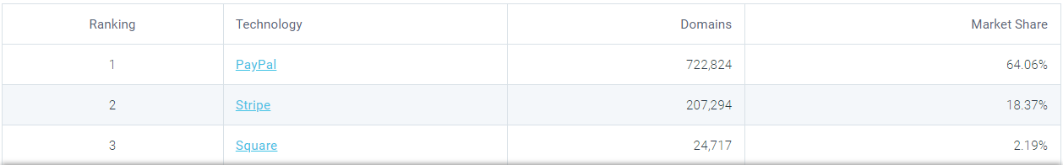

Hình 2.1: Thị phần của Stripe.

* **Ưu và nhược điểm của Stripe**
* Ưu điểm
* Công nghệ tiên tiến trong thanh toán và bảo mật.
* Dự đoán tỷ giá chính xác.
* Công cụ báo cáo chi tiết.
* Là cổng thanh toán tuyệt vời khi kinh doanh Quốc Tế.
* Khách hàng thanh toán trực tiếp qua thẻ mà không cần phải đăng ký tài khoản.
* Đăng ký dễ dàng ở những quốc gia được hỗ trợ.
* Hỗ trợ nhiều đơn vị tiền tệ.
* Nhược điểm
* Chưa cho phép đăng ký ở nhiều quốc gia, trong đó có Việt Nam
* Không thích hợp với những ngành và sản phẩm bị hạn chế.
* **Các tính năng của Stripe**
* **Payment**

Khi khách hàng mua sản phẩm từ trang bán hàng của bạn, họ nhấn nút Mua Hàng và đến bước thanh toán thì họ sẽ được dẫn đến một giao diện có để nhập mã thẻ ngay lập tức. Đây là ưu điểm hơn hẳn so với Paypal và 2Checkout. Và đây là những gì mà bên trong dịch vụ Thanh Toán của Stripe mang lại:

* Chấp nhận thanh toán trên web, thông qua ứng dụng dành cho thiết bị di động và trực tiếp.
* Chấp nhận thẻ tín dụng, ví điện tử và các phương thức thanh toán tại từng quốc gia một cách an toàn.
* Chấp nhận các giao dịch bằng nhiều đơn vị tiền tệ sau đó quy đổi ra tiền tệ mặc định
* Có nhiều biểu mẫu thanh toán có thể nhúng vào các ứng dụng khác của bạn
* **Connect**

Connect là một bộ công cụ được thiết kế đặc biệt cho thị trường và các nền tảng khác kết nối vào nó. Stripe hỗ trợ hơn 100 loại tiền tệ và tự động chuyển đổi chúng. Bạn cũng có thể sử dụng công cụ Connect để xác minh người bán hàng quốc tế, tự động thanh toán cho người bán hoặc tạo lịch thanh toán tùy chỉnh.

* **Atlas**

Atlas cho phép các doanh nghiệp quốc tế liên kết để thiết lập tài khoản ngân hàng ở Hoa Kỳ và nhận được hướng dẫn về thuế và pháp lý. Stripe cho biết họ đã có hơn một nghìn công ty khởi nghiệp được áp dụng ở 120 quốc gia và họ đã thêm hơn 100 đối tác vào mạng lưới này kể từ khi ra mắt.

* **Radar**

Radar là giải pháp của Stripe để phòng chống gian lận thương mại điện tử, họ đã áp dụng trí tuệ nhân tạo để xác định tốt hơn và ngăn chặn gian lận thẻ tín dụng trong giao dịch.

* **Relay**

Tính năng của Relay cho phép người bán liên kết danh mục sản phẩm với ứng dụng trên điện thoại thông minh. Relay tạo nút mua trong ứng dụng và chuyển tiếp tất cả thông tin bán hàng cho người bán để hoàn thành đơn đặt hàng.

* **Phí của Stripe?**
* Một trong những điều tuyệt vời nhất của Stripe là cách tính phí rất rõ ràng. Nó phân chia thành hai loại giao dịch, đó là các giao dịch thẻ tín dụng (Credit payment) và ACH (Automated Clearing House).
* Thẻ thanh toán: 2,9% + $0,30.
* ACH: 0,8% (giới hạn ở mức 5 đô la).
* Không phí đăng ký, không phí tháng.
* Nhận được tiền ngay trong vòng từ 1 đến 2 ngày đối với tài khoản lập tại Mỹ. (trừ trường hợp có sự nghi ngờ về nguồn gốc và báo cáo rủi ro).
* Phí bồi hoàn bạn phải trả là $15 cho mỗi tranh chấp.

### Khái quát về Web Service

#### Khái niệm web service

Với sự phát triển mạnh mẽ và nhanh chóng hiện nay của Internet, các dịch vụ Web trở nên quan trọng và được nhiều người lựa chọn sử dụng cho các hệ thống của mình. Theo định nghĩa của World Wide Web Consortium (W3C) thì “Một dịch vụ Web (Web services) là một hệ thống phần mềm được thiết kế để hỗ trợ sự tương tác giữa các máy tính với nhau thông qua kết nối Internet. Nó có một mô tả giao diện chung mà các máy tính có thể xử lý được (chẳng hạn JSON, XML)”.

WebService là tài nguyên phần mềm có thể được xác định bằng URL, dịch vụ Web là sự tích hợp các ứng dụng lại với nhau bằng cách sử dụng các công nghệ Web Services Description Language (WSDL), Simple Object Access Protocol (SOAP) và Universal Description Discovery and Integration (UDDI) trong môi trường phân tán nhằm thực hiện các chức năng và đưa ra các thông tin người dùng yêu cầu. Một dịch vụ Web được xây dựng bằng cách đóng gói các chức năng sao cho các ứng dụng khác dễ dàng nhìn thấy và truy cập. Nó có thể bao gồm các module độc lập với nhau được thực thi trên máy chủ.

#### Đặc điểm web service

Một dịch vụ Web sẽ có các đặc điểm sau:

* Dịch vụ Web cho phép client và server tương tác được với nhau ngay cả trong môi trường khác nhau (ngôn ngữ lập trình, hệ điều hành, …). Ví dụ: dịch vụ Web được cài đặt trên môi trường máy chủ hệ điều hành Linux, còn ứng dụng phía client chạy trên hệ điều hành Windows thì vẫn hoạt động bình thường không cần yêu cầu gì thêm để tương thích.
* Đa phần web service được thiết kế dựa trên mã nguồn mở và phát triển dựa vào các chuẩn như: XML, JSON và HTTP là nền tảng kỹ thuật cho web service. Bởi vậy chúng độc lập với ngôn ngữ lập trình.
* Một dịch vụ Web có dạng module và có thể bao gồm nhiều module.
* Một ứng dụng khi được triển khai sẽ hoạt động theo mô hình client-server, có thể được triển khai bởi các ứng dụng phía server như: PHP, Oracle application server, Microsoft .NET…
* Rất linh động với UDDI và WSDL thì việc mô tả và phát triển web service có thể được tự động hóa.
* Có thể được công bố công khai và gọi truy vấn thông qua Internet.
* Được áp dụng rộng rãi vào nhiều hệ thống phân tán phục vụ cho các lĩnh vực trong đời sống như dịch vụ chọn lọc, phân loại tin tức, dịch vụ du lịch, bán hàng, thương mại điện tử…

#### Các thành phần của web service

* **Web Service Definition Language (WSDL)**
* Đây là một ngôn ngữ dựa trên XML được sử dụng để mô tả các dịch vụ Web và làm thế nào để truy cập các dịch vụ đó.
* **Universal Description, Discovery and Integration (UDDI)**
* Để có thể sử dụng dịch vụ trước hết client cần phải tìm dịch vụ, ghi nhận thông tin về cách sử dụng dịch vụ và biết được đối tượng cung cấp dịch vụ, UDDI định nghĩa một số thành phần cho biết trước các thông tin này để cho phép các client truy tìm và nhận lại những thông tin yêu cầu sử dụng.
* **Simple Object Access Protocol (SOAP)**
* Một vấn đề khá quan trọng là làm thế nào để truy xuất dịch vụ đã tìm thấy. Để giải quyết vấn đề đó thì các dịch vụ Web có thể truy xuất bằng một giao thức là Simple Object Access Protocol – SOAP.
* SOAP là một protocol giao tiếp trong web service được xây dựng dựa trên XML. SOAP được sử dụng để đặc tả và trao đổi thông tin giữa các thành phần trong hệ thống. Sử dụng SOAP ứng dụng có thể yêu cầu thực thi phương thức trên máy tính ở xa mà không cần quan tâm đến chi tiết về nền tảng, cũng như các thành phần trên máy tính đó.
* Khi client gửi thông điệp yêu cầu tới server và ngay lập tức server sẽ gửi thông điệp phản hồi cho client. HTTP là giao thức của SOAP được sử dụng rộng rãi bởi nó có thể làm việc rất tốt với cơ sở hạ tầng Internet.

#### Kiến trúc web service

Mỗi web service hoạt động theo mô hình gồm 3 thành phần:

* *Service provider:* các nhà cung cấp dịch vụ xây dựng và cài đặt các dịch vụ lên môi trường máy chủ và cung cấp tài liệu hướng dẫn cách khai thác, sử dụng cho các dịch vụ.
* *Service requester:* người khai thác dịch vụ sử dụng các tài liệu hướng dẫn dịch vụ của nhà cung cấp, trên cơ sở đó có thể phát triển các phương thức để truy cập đến các dịch vụ.
* *Người dùng cuối:* truy cập các ứng dụng, trang web của người khai thác dịch vụ sử dụng một cách gián tiếp dịch vụ Web của nhà cung cấp.



Service

registry

Service

provider

Bind

Service

consumer

Hình 2.2: Cơ chế hoạt động của web service

Cơ chế hoạt động của web service bao gồm 3 thao tác: Find, Publish và Bind.

Trong kiến trúc của web service thì các hướng dẫn về service sẽ được service provider công khai qua service registry, từ đó các service consumer sẽ tìm kiếm trong này để tìm ra các service mà họ cần sử dụng. Service consumer có thể là một người, hoặc cũng có thể là một chương trình.

#### Ưu và nhược điểm của web service

* **Ưu điểm**
* Có thể tái sử dụng
* Dễ bảo trì, cài đặt dễ dàng
* Tính ổn định cao, chịu lỗi tốt
* Chi phí thấp, hiệu năng cao
* Bảo mật tốt
* **Nhược điểm**
* Dữ liệu truyền nhiều
* Không hỗ trợ kết nối thời gian dài
* Không hỗ trợ kết nối duy trì trạng thái.

Một giải pháp mới có thể thay thế SOAP để khắc phục các nhược điểm của SOAP đó chính là REST.

### Giới thiệu về REST

REST (Representational State Transfer) là một kiểu kiến trúc được sử dụng trong việc giao tiếp giữa các client với server trong việc quản lý các tài nguyên trên Internet. Các khái niệm đầu tiên về REST được Roy Thomas Fielding (đồng sáng lập giao thức HTTP) đưa ra vào năm 2000 trong luận án tiến sĩ của mình, trong luận án ông giới thiệu khá chi tiết về các ràng buộc, quy ước cũng như cách thức thực hiện với hệ thống để có được một hệ thống REST.

REST được sử dụng rất nhiều trong việc phát triển các dịch vụ Web sử dụng giao thức HTTP trong giao tiếp thông qua mạng internet. Trong thực tế, REST đã có những ảnh hưởng lớn, nó gần như thay thế SOAP và WSDL vì nó đơn giản và dễ sử dụng hơn rất nhiều.

Các ứng dụng sử dụng kiến trúc REST thì sẽ được gọi là ứng dụng phát triển theo kiểu RESTful. Để cài đặt một dịch vụ Web là RESTful web service cần thỏa 4 tiêu chí:

* Sử dụng các phương thức HTTP một cách rõ ràng
* Phi trạng thái
* Cấu trúc thư mục như Uniform Resource Identifier (URI)
* Chuyển đổi XML, JSON hoặc cả hai.
* **Sử dụng các phương thức HTTP một cách rõ ràng**

REST đặt ra một quy tắc đòi hỏi người lập trình phải xác định rõ ý định của mình thông qua các phương thức HTTP. Nguyên lý thiết kế REST cơ bản là thiết kế ánh xạ 1-1 giữa các hành động tạo, đọc, sửa, xóa (CRUD) các quá trình vận hành và phương thức HTTP theo các nguyên tắc sau:

* GET: truy xuất tài nguyên
* POST: Tạo, thêm mới tài nguyên trên máy chủ.
* PUT: Cập nhật, thay đổi một tài nguyên trên máy chủ.
* DELETE: Hủy bỏ hoặc xóa một tài nguyên.
* **Phi trạng thái**

Các dịch vụ REST cần điều chỉnh để đáp ứng các yêu cầu về chất lượng thực hiện, sử dụng các máy chủ trung gian nhằm nâng cao mức yêu cầu dịch vụ của khách hàng để gửi các yêu cầu hoàn chỉnh và độc lập mà không cần các trạng thái được kiểm soát bên trong giữa các yêu cầu.

Một yêu cầu độc lập, hoàn chỉnh không đòi hỏi máy chủ trong lúc xử lý phải phụ thuộc vào trạng thái, môi trường của ứng dụng. Phi trạng thái giúp cho nâng cao tính hiệu quả của dịch vụ Web, đơn giản hóa thiết kế và phân bổ thông qua máy chủ được cân bằng tải.

Trong dịch vụ phi trạng thái thì việc duy trì trạng thái được đặt ở phía client, phía client sẽ duy trì trạng thái ứng dụng của chính nó còn phía server chỉ đưa ra các phản hồi. Cách này giúp tiết kiệm băng thông và tối thiểu hóa trạng thái ứng dụng phía máy chủ.

* **Cấu trúc thư mục giống URIs**

Đưa ra cấu trúc thư mục giúp cho phía client có thể truy xuất các tài nguyên thông qua các URL.

Các địa chỉ (URI) phải trực quan, dễ đoán, dễ hiểu và giống như một gợi ý rõ ràng về một yêu cầu, đối tượng cụ thể.

URI này có thứ bậc, có điểm bắt đầu tại một đường dẫn đơn giản và có nhánh đi ra là các nhánh phụ thể hiện các vùng chính của dịch vụ. Như vậy, một URL không chỉ là một chuỗi bị cắt không giới hạn, mà còn là một cây với các nhánh chính, nhánh phụ nối với nhau tại các nút.

* Ví dụ: [*http://www.domain.com/api/post/*](http://www.domain.com/api/post/)

trong đó phần gốc: */api*, có một nút nhánh */post* bên dưới.

* Một số lưu ý cấu trúc địa chỉ của web service RESTful:
* Giấu các đuôi tài liệu mở rộng của bản gốc trong máy chủ (.jsp, .php, .asp) nếu có, vì vậy có thể giấu một số thứ mà không cần thay đổi địa chỉ Urls.
* Để mọi thứ là chữ thường.
* Thay thế các khoảng trống bằng gạch chân hoặc hoặc gạch nối (một trong hai loại) chẳng hạn “post products” được thay bằng “post_products”
* Tránh các chuỗi yêu cầu càng nhiều càng tốt.
* Thay vì sử dụng mã (404 Not Found) khi yêu cầu địa chỉ cho một phần đường dẫn, luôn luôn cung cấp một trang mặc định hoặc tài nguyên như một phản hồi.
* **Chuyển đổi XML, JSON hoặc cả hai**
* Khi một ứng dụng phía client gửi một yêu cầu đến web service nó thường được truyền dưới định dạng XML hoặc JSON, và ngược lại nhận về cũng với hình định dạng đó. Đôi khi phía client cũng có thể quy định kiểu định dạng nhận về mong muốn, các định dạng này gọi là các MINE, được kèm trong phần Header của yêu cầu.
* Một số định dạng MINE phổ biến:

|  |  |
| --- | --- |
| **MINE** | **Content-type** |
| JSON | Application/json |
| XML | Application/xml |
| XHTML | Application/xhtml+xml |

Bảng 2.1 Một số định dạng MINE phổ biến.

### Định dạng dữ liệu JSON

JSON (Javascript Object Notation), đây là một dạng dữ liệu tuân theo một quy luật nhất định mà hầu hết các ngôn ngữ lập trình hiện nay đều có thể đọc được, có thể sử dụng lưu nó vào một file, một record trong CSDL.

JSON có định dạng đơn giản, dễ dàng sử dụng và truy vấn hơn XML nên tính ứng dụng của nó hiện nay rất là phổ biến. Nó cũng là một định dạng mà kiến trúc REST hỗ trợ tốt, được nhiều người lựa chọn sử dụng.

* Chuỗi JSON được bao trong cặp dấu ngoặc nhọn {}.
* Tập hợp các cặp tên – giá trị được phân biệt giữa các cặp bằng dấu phẩy để ngăn cách.

Trong dịch vụ web của hệ thống sử dụng JSON làm chuẩn giao tiếp dữ liệu giữa các thành phần, tạo nên sự thống nhất trong giao tiếp, và thuận tiện cho bảo trì, phát triển mở rộng sau này.

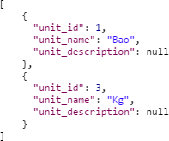

Hình 2.3: Ví dụ về định dạng JSON.

## THIẾT KẾ VÀ CÀI ĐẶT

### Tổng quan hệ thống

#### Tổng quan về chức năng

Hệ thống cung cấp chức năng cho 3 nhóm người dùng: quản trị viên, quản lý gian hàng, khách hàng hệ thống (website hoặc ứng dụng di động).

* *Quản trị viên:* Phê duyệt đơn đăng ký gian hàng, quản lý danh mục sản phẩm, xem danh sách gian hàng trên hệ thống.
* *Quản lý gian hàng:* Cập nhật thông tin gian hàng, thêm mới sản phẩm, cập nhật thông tin sản phẩm, xóa sản phẩm, thêm danh mục, xóa danh mục. thêm sự kiện giảm giá, sửa sự kiện giảm giá, thống kê doanh thu, số lượng sản phẩm bán ra, thống kê lượt theo dõi, tỷ lệ đánh giá.
* *Khách hàng hệ thống:* Đăng ký và đăng nhập, đăng xuất hệ thống, tìm kiếm thông tin sản phẩm, lọc sản phẩm, xem thông tin sản phẩm, xem thông tin gian hàng, đánh giá sản phẩm và gian hàng, yêu thích sản phẩm, theo dõi gian hàng, đặt hàng, thanh toán trực tuyến qua thẻ ngân hàng, quản lý địa chỉ giao hàng, quản lý đơn hàng, đăng ký bán hàng trên hệ thống.

Server của hệ thống là một web service, mọi truy vấn đến cơ sở dữ liệu sẽ do Server đảm nhận, dữ liệu truy vấn được sẽ được trả về Client dựa trên các yêu cầu mà Client đã gửi cho Server.

#### Tổng quan về thiết kế

* **Ứng dụng di động**

Ứng dụng được xây dựng bằng Android và được tổ chức theo mô hình MVP (Model View Presenter). MVP là một mô hình kiến trúc hướng giao diện người dùng, được thiết kế để tạo thuận lợi cho việc kiểm thử đơn vị (unit testing) và tăng tính tách biệt giữa tầng dữ liệu và tầng hiển thị dữ liệu trong mô hình MVC.

Trong đó:

* **Model** là một interface xác định cách mà dữ liệu được hiển thị trong giao diện người dùng.
* **View**là một giao diện người dùng thụ động hiển thị dữ liệu (Model) và tiếp nhận tương tác người dùng và truyền tới để Presenter xử lý tương tác.
* **Presenter** được ví như middle-man. Khi người dùng tương tác với View, Presenter tiếp nhận tương tác người dùng và update Model. Khi Model được update hay có thay đổi, Presenter lấy dữ liệu từ Model, định dạng và đưa tới View để hiển thị.

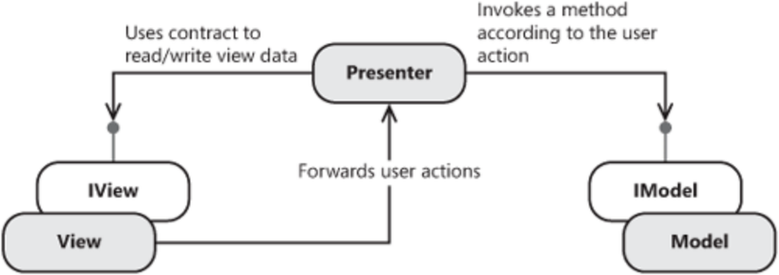

Hình 3.1: Các thành phần của mô hình MVP

* **Web service**

Web service được xây dựng bằng NodeJS và Express Framework sử dụng hệ quản trị CSDL MongoDB Server dựa trên kiến trúc REST.

* **Sơ lược về NodeJS**

NodeJS là một mã nguồn được xây dựng dựa trên nền tảng Javascript V8 Engine. Node.js được phát triển bởi Ryan Dahl năm 2009, nó được sử dụng để xây dựng các ứng dụng web như các video clip, các forum và đặt biệt là trang mạng xã hội. NodeJS là một mã nguồn mở được sử dụng rộng bởi hàng ngàn lập trình viên trên toàn thế giới. NodeJS có thể chạy trên nhiều nền tảng hệ điều hành khác nhau từ Windows tới Linux, OS X nên đó cũng là một lợi thế. NodeJS cung cấp các thư viện phong phú ở dạng Javascript Module khác nhau giúp đơn giản hóa việc lập trình và giảm thời gian ở mức thấp nhất.

* **Các đặc tính của NodeJS:**
* ***Không đồng bộ và phát sinh sự kiện (Event Driven):*** Tất các các APIs của thư viện Node.js đều không đồng bộ (non-blocking). Nó rất cần thiết vì Node.js không bao giờ đợi một API trả về dữ liệu. Server chuyển sang một API khác sau khi gọi nó và có cơ chế thông báo về sự kiện của Node.js giúp server nhận được phản hồi từ các API gọi trước đó.
* ***Chạy rất nhanh:*** NodeJS được xây dựng dựa vào nền tảng V8 Javascript engine nên việc thực thi chương trình rất nhanh.
* ***Đơn luồng nhưng hiệu năng cao:*** Node.js sử dụng một mô hình luồng đơn (single thread) với các sự kiện lặp. Cơ chế sự kiện giúp cho server trả lại các phản hồi một cách không đồng bộ và tạo cho server hiệu quả cao ngược lại với các cách truyền thống tạo ra một số lượng luồng hữu hạn để quản lý request. NodeJS sử dụng các chương trình đơn luồng và cung cấp dịch vụ cho số lượng request nhiều hơn so với các server truyền thống.
* ***Không đệm:*** NodeJS không đệm bất kì một dữ liệu nào và các ứng dụng này chủ yếu là đầu ra dữ liệu.
* ***Có giấy phép:*** NodeJS đã được cấp giấy phép bởi MIT License.

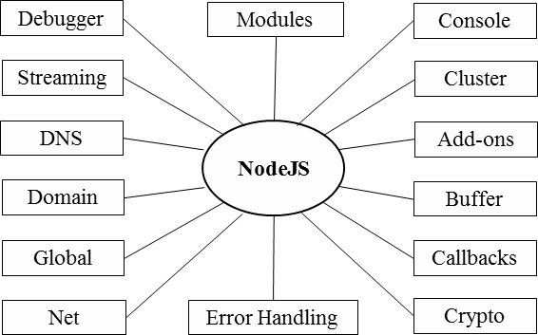

Hình 3.2: Các thành phần của NodeJS.

* **Sử dụng NodeJS với Express Framework**

Express là một framework tiện ích để xây dựng các ứng dụng web, cung cấp một lượng lớn các tính năng mạnh mẽ để phát triển các ứng dụng web và mobile. Nó rất dễ dàng để phát triển các ứng dụng nhanh dựa trên Node.js cho các ứng dụng Web. Dưới đây là các tính năng cơ bản của Express framework.

* Cho phép thiết lập các lớp trung gian để trả về các HTTP request.
* Định nghĩa routes và các request method đến server một cách dễ dàng.
* Cho phép định nghĩa Middleware hỗ trợ cho việc tổ chức và tái sử dụng code.
* Hỗ trợ REST API.
* **Quản lý Package với NPM**
* Node Package Manager (NPM) cung cấp hai chức năng sau:
* Tạo các online repository cho node.js mà có thể tìm kiếm được tại địa chỉ search.nodejs.org
* Cung cấp các tiện ích để cài đặt gói Node.js, quản lý version và quản lý phụ thuộc của các gói trong Node.js.
* NPM được đóng gói cùng với Node.js từ phiên bản v0.6.3.
* Một file không thể thiếu khi làm việc với NPM là Package.json. Package.json hiển thị trong thư mục root của bất cứ ứng dụng Node nào và được sử dụng để định nghĩa thuộc tính của gói.
* Các thuộc tính của Package.json
* Name: tên của package
* Version: phiên bản của package
* Description: phần mô tả của package
* Homepage: trang chủ của package
* Author: tác giả của package
* Contributors: tên người đóng góp cho package
* Dependencies: danh sách các gói phụ thuộc, tự động được cài theo
* Repository: loại repository và url của package
* Main: điểm vào của package
* Keywords: các từ khóa

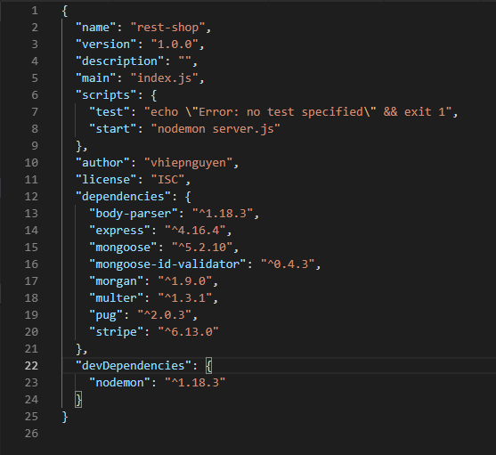

Hình 3.3: Các thành phần của một file Package.json.

* NPM cung cấp khả năng quản lý các gói một cách thuận lợi, dễ dàng nâng cấp phiên bản, thuận tiện khi phát triển mở rộng thêm. Cũng như có thể giúp cho quản lý các gói đã cài đặt được tốt hơn.

### Kiến trúc hệ thống

#### Thiết kế kiến trúc

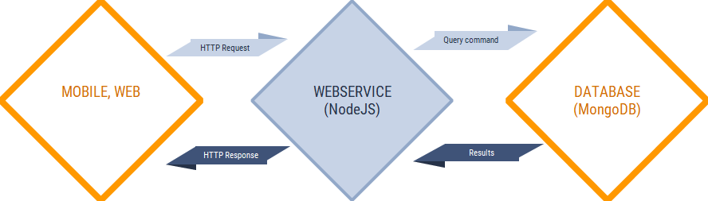

Hình 3.4: Mô hình kiến trúc hệ thống.

#### Cơ sở thiết kế

Lý do chọn mô hình Client – Server cho toàn hệ thống:

* Dễ dàng nâng cấp, chuyển đổi và thêm tính năng.
* Xây dựng web service hỗ trợ tốt cho việc phát triển trên nhiều nền tảng.
* Khả năng tái sử dụng cao.
* Hiệu năng hoạt động tốt.
* Dữ liệu được bảo mật tốt.
* Giảm nhẹ công sức bỏ ra cho việc phát triển ứng dụng trên đa nền tảng.

Lý do xây dựng ứng dụng di động nền Android trên mô hình MVP:

* MVP là một mô hình kiến trúc hướng giao diện người dùng, được thiết kế để tạo thuận lợi cho việc kiểm thử đơn vị (unit testing) và tăng tính tách biệt giữa tầng dữ liệu và tầng hiển thị dữ liệu trong mô hình MVC.
* Mô hình MVP cho phép tách tầng trình diễn (Presenter) ra khỏi tầng dữ liệu (Model), vì vậy tương tác với giao diện được tách biệt với cách chúng ta biểu diễn nó trên màn hình (View), hay nói cách khác, tất cả logic khi người dùng tương tác được tách ra và đưa vào tầng trình diễn. Thiết kế lý tưởng nhất là với cùng một logic được áp dụng cho nhiều View khác nhau và hoán đổi được cho nhau.

### Thiết kế dữ liệu

#### Mô tả dữ liệu

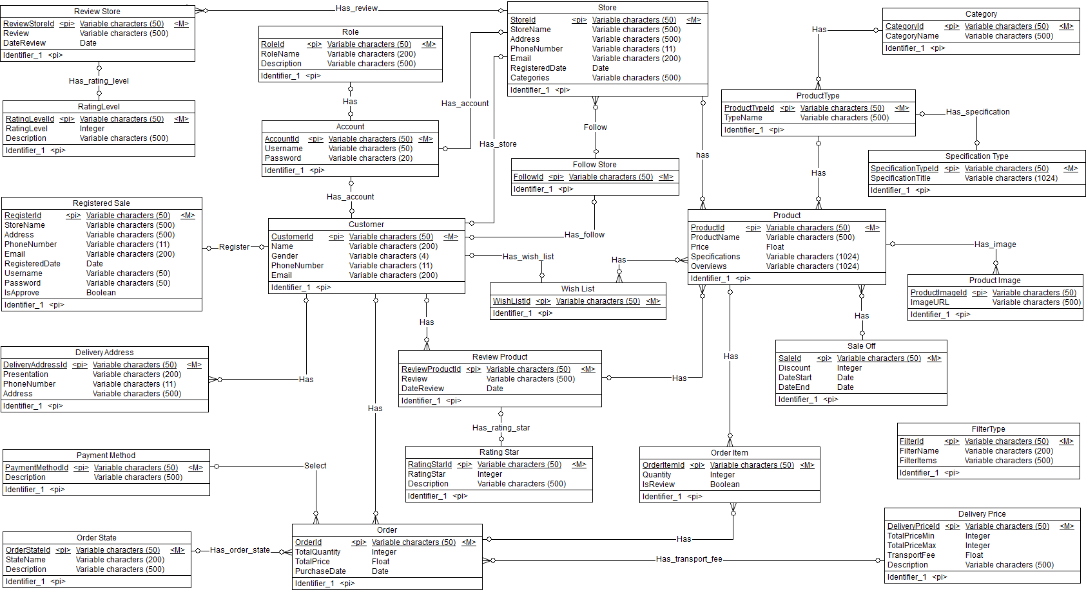

Hình 3.5: Sơ đồ mô tả dữ liệu hệ thống.

#### Từ điển dữ liệu

Dịch vụ được xây dựng dựa trên dữ liệu gồm các bảng sau:

| **STT** | **TÊN BẢNG** | **DIỄN GIẢI** |
| --- | --- | --- |
| 1 | Account | Bảng tài khoản người dùng |
| 2 | Category | Bảng danh mục sản phẩm |
| 3 | Customer | Bảng khách hàng |
| 4 | Delivery Address | Bảng địa chỉ người dùng |
| 5 | Delivery Price | Bảng phí vận chuyển |
| 6 | Filter Type | Bảng điều kiện lọc sản phẩm |
| 7 | Follow Stores | Bảng theo dõi gian hàng |
| 8 | Order | Bảng đơn hàng |
| 9 | Order Item | Bảng sản phẩm của đơn hàng |
| 10 | Order State | Bảng tình trạng đơn hàng |
| 11 | Payment Method | Bảng phương thức thanh toán |
| 12 | Product | Bảng sản phẩm |
| 13 | Product Image | Bảng hình ảnh sản phẩm |
| 14 | Product Type | Bảng loại sản phẩm |
| 15 | Rating Level | Bảng mức đánh giá gian hàng |
| 16 | Rating Star | Bảng số sao sản phẩm |
| 17 | Registered Sales | Bảng đơn đăng ký gian hàng |
| 18 | Review Product | Bảng nhận xét sản phẩm |
| 19 | Review Store | Bảng nhận xét gian hàng |
| 20 | Role | Bảng quyền của người dùng |
| 21 | Sale Off | Bảng đợt giảm giá sản phẩm |
| 22 | Specification Type | Bảng loại thông số kỹ thuật sản phẩm |
| 23 | Store | Bảng gian hàng |
| 24 | Wish List | Bảng sản phẩm yêu thích |

Bảng 3.1 Danh sách các bảng dữ liệu.

|  |  |  |  |  |  |  |  |
| --- | --- | --- | --- | --- | --- | --- | --- |
| **TT** | **Tên trường** | **Kiểu** | **Miền giá trị** | **Chấp nhận Null** | **Khóa chính** | **Khóa ngoại** | **Mô tả** |
| **1** | AccountId | ObjectId |  |  |  |  | Mã tài khoản |
| **2** | Username | String |  |  | X |  | Tên tài khoản |
| **3** | Password | String |  |  |  |  | Mật khẩu |
| **4** | RoleId | ObjectId |  |  |  | X | Mã phân quyền |

Bảng 3.2 Dữ liệu bảng Account.

|  |  |  |  |  |  |  |  |
| --- | --- | --- | --- | --- | --- | --- | --- |
| **TT** | **Tên trường** | **Kiểu** | **Miền giá trị** | **Chấp nhận Null** | **Khóa chính** | **Khóa ngoại** | **Mô tả** |
| **1** | CategoryId | ObjectId |  |  | X |  | Mã danh mục |
| **2** | CategoryName | String |  |  |  |  | Tên danh mục |

Bảng 3.3 Dữ liệu bảng Category.

|  |  |  |  |  |  |  |  |
| --- | --- | --- | --- | --- | --- | --- | --- |
| **TT** | **Tên trường** | **Kiểu** | **Miền giá trị** | **Chấp nhận Null** | **Khóa chính** | **Khóa ngoại** | **Mô tả** |
| **1** | CustomerId | ObjectId |  |  | X |  | Mã khách hàng |
| **2** | AccountId | String |  |  |  |  | Mã tài khoản |
| **3** | Name | String |  |  |  |  | Tên khách hàng |
| **4** | Gender | String |  |  |  |  | Giới tính |
| **5** | Email | String |  |  |  |  | Thư điện tử |
| **6** | PhoneNumber | String |  |  |  |  | Số điện thoại |

Bảng 3.4 Dữ liệu bảng Customer.

|  |  |  |  |  |  |  |  |
| --- | --- | --- | --- | --- | --- | --- | --- |
| **TT** | **Tên trường** | **Kiểu** | **Miền giá trị** | **Chấp nhận Null** | **Khóa chính** | **Khóa ngoại** | **Mô tả** |
| **1** | DeliveryAddressId | ObjectId |  |  | X |  | Mã địa chỉ |
| **2** | CustomerId | ObjectId |  |  |  | X | Mã khách hàng |
| **3** | Presentation | String |  |  |  |  | Thông tin chi tiết địa chỉ |
| **4** | PhoneNumber | String |  |  |  |  | Số điện thoại khách hàng |
| **5** | Address | String |  |  |  |  | Địa chỉ khách hàng |

Bảng 3.5 Dữ liệu bảng Delivery Address.

|  |  |  |  |  |  |  |  |
| --- | --- | --- | --- | --- | --- | --- | --- |
| **TT** | **Tên trường** | **Kiểu** | **Miền giá trị** | **Chấp nhận Null** | **Khóa chính** | **Khóa ngoại** | **Mô tả** |
| **1** | DeliveryPriceId | ObjectId |  |  | X |  | Mã phí vận chuyển |
| **2** | TotalPriceMin | Integer |  |  |  |  | Tổng tiền nhỏ nhất |
| **3** | TotalPriceMax | Integer |  |  |  |  | Tổng tiền lớn nhất |
| **4** | TransportFee | String |  |  |  |  | Phí vận chuyển |
| **5** | Description | String |  |  |  |  | Mô tả phí vận chuyển |

Bảng 3.6: Dữ liệu bảng Delivery Price.

|  |  |  |  |  |  |  |  |
| --- | --- | --- | --- | --- | --- | --- | --- |
| **TT** | **Tên trường** | **Kiểu** | **Miền giá trị** | **Chấp nhận Null** | **Khóa chính** | **Khóa ngoại** | **Mô tả** |
| **1** | FilterTypeId | ObjectId |  |  | X |  | Mã loại điều kiện lọc |
| **2** | FilterName | String |  |  |  |  | Tên loại điều kiện lọc |
| **3** | FilterItems | Array |  |  |  |  | Danh sách điều kiện lọc |

Bảng 3.7: Dữ liệu bảng Filter Type.

|  |  |  |  |  |  |  |  |
| --- | --- | --- | --- | --- | --- | --- | --- |
| **TT** | **Tên trường** | **Kiểu** | **Miền giá trị** | **Chấp nhận Null** | **Khóa chính** | **Khóa ngoại** | **Mô tả** |
| **1** | FollowStoreId | ObjectId |  |  | X |  | Mã theo dõi gian hàng |
| **2** | CustomerId | ObjectId |  |  |  | X | Mã khách hàng |
| **3** | StoreId | ObjectId |  |  |  | X | Mã gian hàng |

Bảng 3.8: Dữ liệu bảng Follow Store

|  |  |  |  |  |  |  |  |
| --- | --- | --- | --- | --- | --- | --- | --- |
| **TT** | **Tên trường** | **Kiểu** | **Miền giá trị** | **Chấp nhận Null** | **Khóa chính** | **Khóa ngoại** | **Mô tả** |
| **1** | OrderId | ObjectId |  |  | X |  | Mã đơn hàng |
| **2** | CustomerId | ObjectId |  |  |  | X | Mã khách hàng |
| **3** | DeliveryAddress | Object |  |  |  |  | Địa chỉ giao hàng |
| **4** | DeliveryPriceId | ObjectId |  |  |  | X | Mã phí vận chuyển |
| **5** | TotalQuantity | Integer |  |  |  |  | Số lượng sản phẩm |
| **6** | TotalPrice | Integer |  |  |  |  | Tổng tiền |
| **7** | PurchaseDate | Date |  |  |  |  | Ngày mua |
| **8** | PaymentMethodId | ObjectId |  |  |  | X | Mã phương thức thanh toán |
| **9** | OrderStateId | ObjectId |  |  |  | X | Mã tình trạng đơn hàng |

Bảng 3.9: Dữ liệu bảng Order

|  |  |  |  |  |  |  |  |
| --- | --- | --- | --- | --- | --- | --- | --- |
| **TT** | **Tên trường** | **Kiểu** | **Miền giá trị** | **Chấp nhận Null** | **Khóa chính** | **Khóa ngoại** | **Mô tả** |
| **1** | OrderItemId | ObjectId |  |  | X |  | Mã chi tiết đơn hàng |
| **2** | OrderId | ObjectId |  |  |  | X | Mã đơn hàng |
| **3** | Product | Object |  |  |  |  | Sản phẩm mua |
| **4** | Quantity | Integer |  |  |  |  | Số lượng sản phẩm |
| **5** | OrderItemStateId | ObjectId |  |  |  | X | Mã tình trạng |
| **6** | IsReview | Boolean |  |  |  |  | Đã viết nhận xét |

Bảng 3.10: Dữ liệu bảng Order Items.

|  |  |  |  |  |  |  |  |
| --- | --- | --- | --- | --- | --- | --- | --- |
| **TT** | **Tên trường** | **Kiểu** | **Miền giá trị** | **Chấp nhận Null** | **Khóa chính** | **Khóa ngoại** | **Mô tả** |
| **1** | OrderStateId | ObjectId |  |  | X |  | Mã tình trạng đơn hàng |
| **2** | StateName | String |  |  |  |  | Tên tình trạng đơn hàng |
| **3** | Description | String |  | X |  |  | Mô tả |

Bảng 3.11: Dữ liệu bảng Order State.

|  |  |  |  |  |  |  |  |
| --- | --- | --- | --- | --- | --- | --- | --- |
| **TT** | **Tên trường** | **Kiểu** | **Miền giá trị** | **Chấp nhận Null** | **Khóa chính** | **Khóa ngoại** | **Mô tả** |
| **1** | PaymentMethodId | ObjectId |  |  | X |  | Mã phương thức thanh toán |
| **2** | PaymentName | String |  |  |  |  | Tên phương thức thanh toán |
| **3** | Description | String |  | X |  |  | Mô tả |

Bảng 3.12: Dữ liệu bảng Payment Method.

|  |  |  |  |  |  |  |  |
| --- | --- | --- | --- | --- | --- | --- | --- |
| **TT** | **Tên trường** | **Kiểu** | **Miền giá trị** | **Chấp nhận Null** | **Khóa chính** | **Khóa ngoại** | **Mô tả** |
| **1** | ProductId | ObjectId |  |  | X |  | Mã sản phẩm |
| **2** | ProductTypeId | ObjectId |  |  |  | X | Mã loại sản phẩm |
| **3** | StoreId | ObjectId |  |  |  | X | Mã gian hàng |
| **4** | ProductName | String |  |  |  |  | Tên sản phẩm |
| **5** | Price | Integer |  |  |  |  | Giá sản phẩm |
| **6** | Quantity | Integer |  |  |  |  | Số lượng tồn kho |
| **7** | SaleOffId | ObjectId |  |  |  | X | Mã đợt giảm giá |
| **8** | Specifications | String |  |  |  |  | Thông số kỹ thuật |
| **9** | Overviews | String |  |  |  |  | Mô tả tổng quan |

Bảng 3.13: Dữ liệu bảng Product.

|  |  |  |  |  |  |  |  |
| --- | --- | --- | --- | --- | --- | --- | --- |
| **TT** | **Tên trường** | **Kiểu** | **Miền giá trị** | **Chấp nhận Null** | **Khóa chính** | **Khóa ngoại** | **Mô tả** |
| **1** | ProductImageId | ObjectId |  |  | X |  | Mã ảnh sản phẩm |
| **2** | ImageURL | String |  |  |  |  | Đường dẫn ảnh sản phẩm |

Bảng 3.14: Dữ liệu bảng Product Image.

|  |  |  |  |  |  |  |  |
| --- | --- | --- | --- | --- | --- | --- | --- |
| **TT** | **Tên trường** | **Kiểu** | **Miền giá trị** | **Chấp nhận Null** | **Khóa chính** | **Khóa ngoại** | **Mô tả** |
| **1** | ProductTypeId | ObjectId |  |  | X |  | Mã loại sản phẩm |
| **2** | ProductTypeName | String |  |  |  |  | Tên loại sản phẩm |
| **3** | CategoryId | ObjectId |  |  |  | X | Mã danh mục |

Bảng 3.15: Dữ liệu bảng Product Type.

|  |  |  |  |  |  |  |  |
| --- | --- | --- | --- | --- | --- | --- | --- |
| **TT** | **Tên trường** | **Kiểu** | **Miền giá trị** | **Chấp nhận Null** | **Khóa chính** | **Khóa ngoại** | **Mô tả** |
| **1** | RatingLevelId | ObjectId |  |  | X |  | Mã mức đánh giá |
| **2** | RatingLevel | Integer |  |  |  |  | Giá trị mức đánh giá |
| **3** | Description | String |  | X |  |  | Mô tả |

Bảng 3.16: Dữ liệu bảng Rating Level.

|  |  |  |  |  |  |  |  |
| --- | --- | --- | --- | --- | --- | --- | --- |
| **TT** | **Tên trường** | **Kiểu** | **Miền giá trị** | **Chấp nhận Null** | **Khóa chính** | **Khóa ngoại** | **Mô tả** |
| **1** | RatingStarId | ObjectId |  |  | X |  | Mã sao đánh giá |
| **2** | RatingStar | Integer |  |  |  |  | Giá trị sao đánh giá |
| **3** | Description | String |  | X |  |  | Mô tả |

Bảng 3.17: Dữ liệu bảng Rating Star.

|  |  |  |  |  |  |  |  |
| --- | --- | --- | --- | --- | --- | --- | --- |
| **TT** | **Tên trường** | **Kiểu** | **Miền giá trị** | **Chấp nhận Null** | **Khóa chính** | **Khóa ngoại** | **Mô tả** |
| **1** | RegisteredId | ObjectId |  |  | X |  | Mã đơn đăng ký gian hàng |
| **2** | CustomerId | ObjectId |  |  |  | X | Mã khách hàng |
| **3** | StoreName | String |  |  |  |  | Tên gian hàng |
| **4** | Address | String |  |  |  |  | Địa chỉ gian hàng |
| **5** | PhoneNumber | String |  |  |  |  | Số điện thoại |
| **6** | Email | String |  |  |  |  | Thư điện tử |
| **7** | RegisteredDate | Date |  |  |  |  | Ngày đăng ký |
| **8** | Username | String |  |  |  |  | Tên đăng nhập |
| **9** | Password | String |  |  |  |  | Mật khẩu |
| **10** | IsApprove | Boolean |  |  |  |  | Được phê duyệt |

Bảng 3.18: Dữ liệu bảng Registered Sales.

|  |  |  |  |  |  |  |  |
| --- | --- | --- | --- | --- | --- | --- | --- |
| **TT** | **Tên trường** | **Kiểu** | **Miền giá trị** | **Chấp nhận Null** | **Khóa chính** | **Khóa ngoại** | **Mô tả** |
| **1** | ReviewProductId | ObjectId |  |  | X |  | Mã đánh giá sản phẩm |
| **2** | CustomerId | ObjectId |  |  |  | X | Mã khách hàng |
| **3** | Product | Object |  |  |  |  | Sản phẩm |
| **4** | RatingStarId | ObjectId |  |  |  | X | Mã sao đánh giá |
| **5** | Review | String |  |  |  |  | Đánh giá từ khách hàng |
| **6** | DateReview | Date |  |  |  |  | Ngày đánh giá |

Bảng 3.19: Dữ liệu bảng Review Product.

|  |  |  |  |  |  |  |  |
| --- | --- | --- | --- | --- | --- | --- | --- |
| **TT** | **Tên trường** | **Kiểu** | **Miền giá trị** | **Chấp nhận Null** | **Khóa chính** | **Khóa ngoại** | **Mô tả** |
| **1** | ReviewStoreId | ObjectId |  |  | X |  | Mã đánh giá gian hàng |
| **2** | CustomerId | ObjectId |  |  |  | X | Mã khách hàng |
| **3** | StoreId | ObjectId |  |  |  | X | Mã gian hàng |
| **4** | RatingLevelId | ObjectId |  |  |  | X | Mã mức đánh giá gian hàng |
| **5** | Review | String |  |  |  |  | Đánh giá từ khách hàng |
| **6** | DateReview | Date |  |  |  |  | Ngày đánh giá |

Bảng 3.20: Dữ liệu bảng Review Store.

|  |  |  |  |  |  |  |  |
| --- | --- | --- | --- | --- | --- | --- | --- |
| **TT** | **Tên trường** | **Kiểu** | **Miền giá trị** | **Chấp nhận Null** | **Khóa chính** | **Khóa ngoại** | **Mô tả** |
| **1** | RoleId | ObjectId |  |  | X |  | Mã quyền người dùng |
| **2** | RoleName | String |  |  |  |  | Tên quyền người dùng |
| **3** | Description | String |  |  |  |  | Mô tả chi tiết |

Bảng 3.21: Dữ liệu bảng Role.

|  |  |  |  |  |  |  |  |
| --- | --- | --- | --- | --- | --- | --- | --- |
| **TT** | **Tên trường** | **Kiểu** | **Miền giá trị** | **Chấp nhận Null** | **Khóa chính** | **Khóa ngoại** | **Mô tả** |
| **1** | SaleOffId | ObjectId |  |  | X |  | Mã đợt giảm giá |
| **2** | StoreId | ObjectId |  |  |  | X | Mã gian hàng |
| **3** | Discount | Integer |  |  |  |  | Phần trăm giảm giá |
| **4** | DateStart | Date |  |  |  |  | Ngày bắt đầu |
| **5** | DateEnd | Date |  |  |  |  | Ngày kết thúc |

Bảng 3.22: Dữ liệu bảng Sale Off.

|  |  |  |  |  |  |  |  |
| --- | --- | --- | --- | --- | --- | --- | --- |
| **TT** | **Tên trường** | **Kiểu** | **Miền giá trị** | **Chấp nhận Null** | **Khóa chính** | **Khóa ngoại** | **Mô tả** |
| **1** | SpecificationTypeId | ObjectId |  |  | X |  | Mã đặc điểm kỹ thuật |
| **2** | ProductTypeId | ObjectId |  |  |  | X | Mã loại sản phẩm |
| **3** | SpecificationTitle | Array |  |  |  |  | Danh sách tên đặc điểm kỹ thuật |

Bảng 3.23: Dữ liệu bảng Specification Type.

|  |  |  |  |  |  |  |  |
| --- | --- | --- | --- | --- | --- | --- | --- |
| **TT** | **Tên trường** | **Kiểu** | **Miền giá trị** | **Chấp nhận Null** | **Khóa chính** | **Khóa ngoại** | **Mô tả** |
| **1** | StoreId | ObjectId |  |  | X |  | Mã gian hàng |
| **2** | AccountId | ObjectId |  |  |  | X | Mã tài khoản |
| **3** | StoreName | String |  |  |  |  | Tên gian hàng |
| **4** | Location | String |  |  |  |  | Địa chỉ gian hàng |
| **5** | PhoneNumber | String |  |  |  |  | Số điện thoại |
| **6** | Email | String |  |  |  |  | Địa chỉ mail |
| **7** | CreatedDate | Date |  |  |  |  | Ngày tạo gian hàng |
| **8** | Categories | Array |  |  |  |  | Danh mục sản phẩm của gian hàng |

Bảng 3.24: Dữ liệu bảng Store.

|  |  |  |  |  |  |  |  |
| --- | --- | --- | --- | --- | --- | --- | --- |
| **TT** | **Tên trường** | **Kiểu** | **Miền giá trị** | **Chấp nhận Null** | **Khóa chính** | **Khóa ngoại** | **Mô tả** |
| **1** | WishListId | ObjectId |  |  | X |  | Mã yêu thích sản phẩm |
| **2** | CustomerId | ObjectId |  |  |  | X | Mã khách hàng |
| **3** | ProductId | ObjectId |  |  |  | X | Mã sản phẩm |

Bảng 3.25: Dữ liệu bảng WishList.

### Thiết kế theo chức năng

#### Đăng ký tài khoản

* **Mục đích:** Là các giao diện của hệ thống cho phép người dùng đăng ký tài khoản sử dụng trong hệ thống. Người dùng có thể sử dụng tài khoản Facebook, Google để đăng ký.
* **Giao diện:**

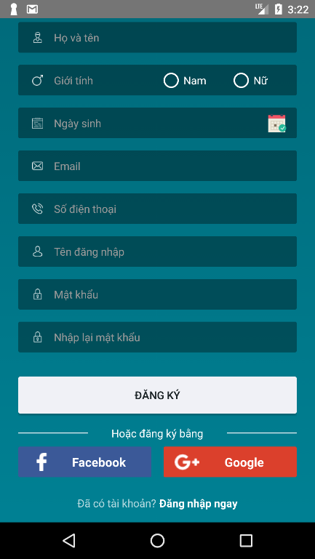 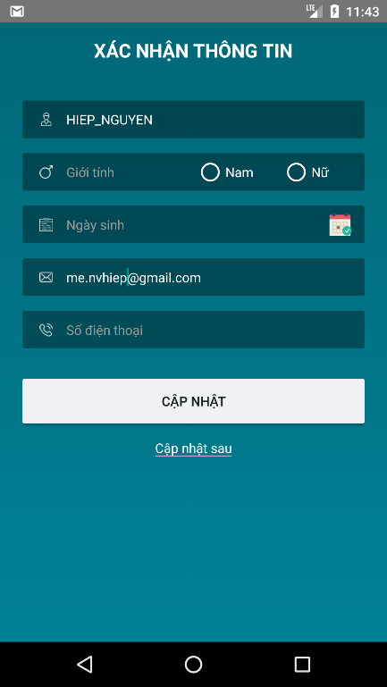

**2**

**3**

**4**

**4**

**4**

**1**

**4**

Hình 3.6: Giao diện khi đăng ký tài khoản.

* **Các thành phần trong giao diện:**

|  |  |  |  |
| --- | --- | --- | --- |
| STT | Loại điều khiển | Giá trị mặc định | Lưu ý |
| 1 | RadioButton |  | Nút chọn giới tính |
| 2 | PickerDialog |  | Cửa sổ chọn thời gian |
| 3 | EditText |  | Khung nhập thông tin đăng ký |
| 4 | Button |  | Nút đăng ký tài khoản, đăng ký bằng Google, Facebook |
| 5 | TextView |  | Tên đề mục, nút đăng nhập |

Bảng 3.26: Các thành phần trong giao diện đăng ký tài khoản.

* **Dữ liệu được sử dụng:**

|  |  |  |  |  |  |
| --- | --- | --- | --- | --- | --- |
| STT | Tên bảng / Cấu trúc dữ liệu | Phương thức | | | |
| Thêm | Sửa | Xóa | Truy vấn |
| 1 | Account | X |  |  | X |
| 2 | Customer | X |  |  |  |

Bảng 3.27: Dữ liệu sử dụng khi đăng ký tài khoản.

* **Cách xử lý:**

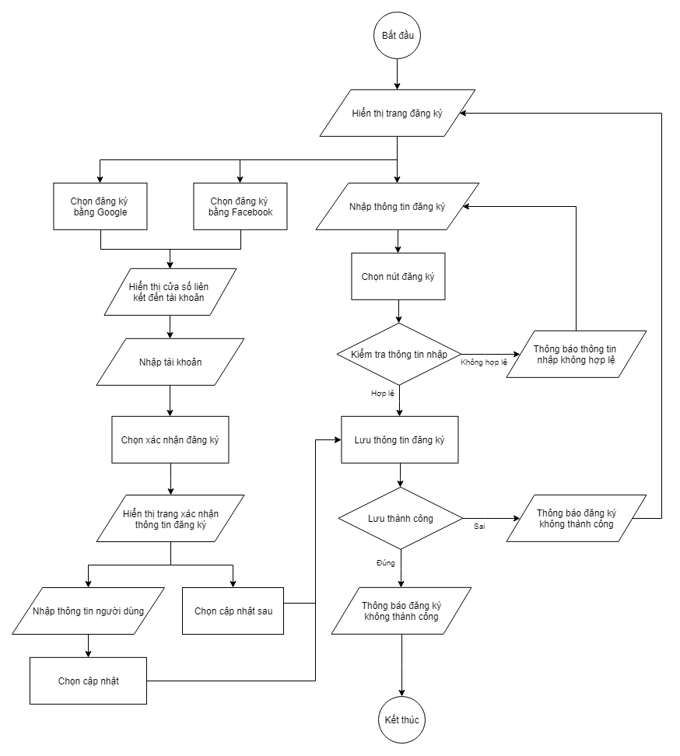

Hình 3.7: Sơ đồ xử lý đăng ký tài khoản.

#### Đăng nhập hệ thống

* **Mục đích:** Là các giao diện của hệ thống cho phép người dùng đăng nhập vào hệ thống. Người dùng có thể sử dụng tài khoản Facebook, Google đã đăng ký với hệ thống để đăng nhập.
* **Giao diện:**

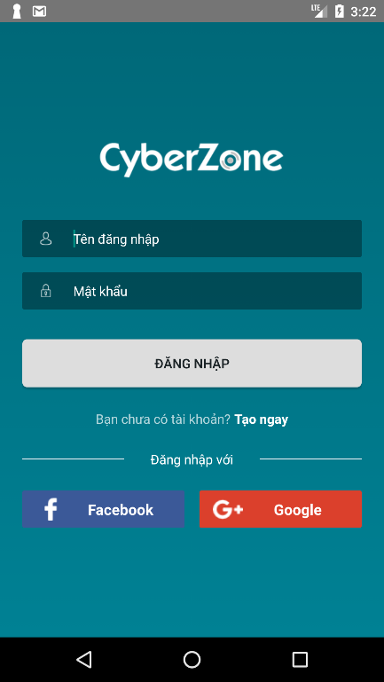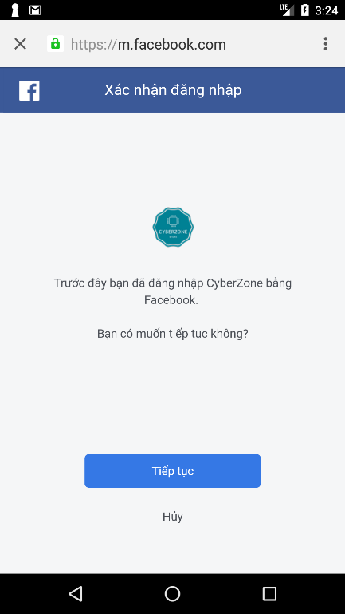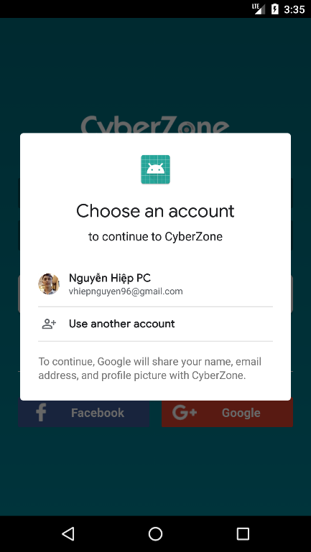

**3**

**1**

**2**

**2**

**1**

**2**

**55**

**4**

Hình 3.8: Giao diện khi đăng nhập.

* **Các thành phần trong giao diện:**

|  |  |  |  |
| --- | --- | --- | --- |
| STT | Loại điều khiển | Giá trị mặc định | Lưu ý |
| 1 | EditText |  | Khung nhập tài khoản đăng nhập |
| 2 | Button |  | Nút đăng nhập tài khoản, đăng nhập bằng Google, Facebook |
| 3 | TextView |  | Nút đăng ký tài khoản |
| 4 | LoginFacebook |  | Cửa sổ đăng nhập bằng Facebook |
| 5 | LoginGoogle |  | Cửa sổ đăng nhập bằng Google |

Bảng 3.28: Các thành phần trong giao diện đăng nhập.

* **Dữ liệu được sử dụng:**

|  |  |  |  |  |  |
| --- | --- | --- | --- | --- | --- |
| STT | Tên bảng / Cấu trúc dữ liệu | Phương thức | | | |
| Thêm | Sửa | Xóa | Truy vấn |
| 1 | Account |  |  |  | X |
| 2 | Customer |  |  |  | X |

Bảng 3.29: Dữ liệu sử dụng khi đăng nhập.

* **Cách xử lý:**

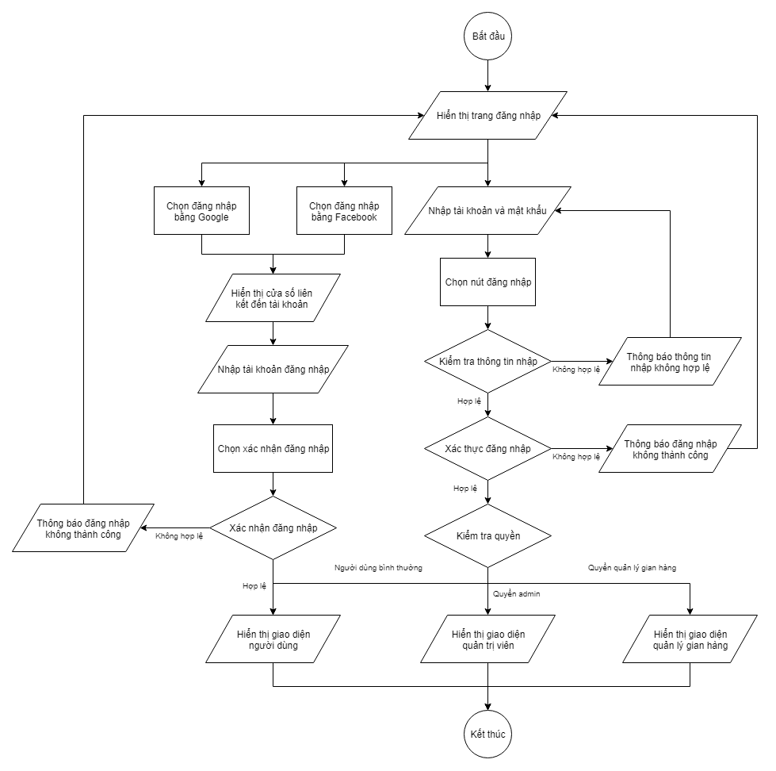

Hình 3.9: Sơ đồ xử lý đăng nhập.

#### Tìm kiếm sản phẩm

* **Mục đích:** Là các giao diện của hệ thống cho phép người dùng tìm kiếm các sản phẩm theo tên sản phẩm.
* **Giao diện:**

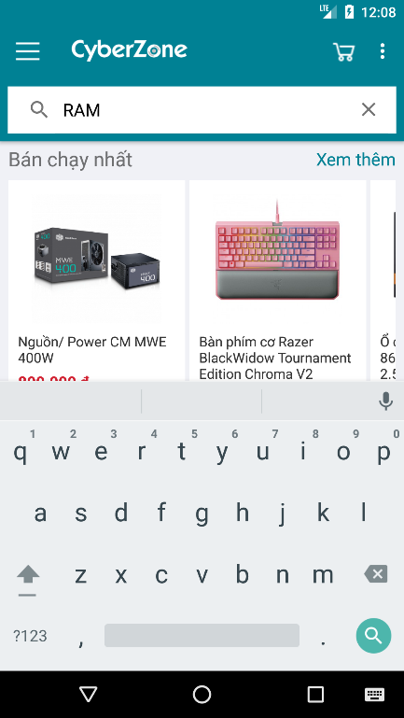

**1**

**2**

Hình 3.10: Giao diện khi tìm kiếm sản phẩm.

* **Các thành phần trong giao diện:**

|  |  |  |  |
| --- | --- | --- | --- |
| STT | Loại điều khiển | Giá trị mặc định | Lưu ý |
| 1 | SearchView |  | Khung nhập tìm kiếm |
| 2 | Button |  | Nút tìm kiếm |

Bảng 3.30: Các thành phần trong giao diện tìm kiếm sản phẩm.

* **Dữ liệu được sử dụng:**

|  |  |  |  |  |  |
| --- | --- | --- | --- | --- | --- |
| STT | Tên bảng / Cấu trúc dữ liệu | Phương thức | | | |
| Thêm | Sửa | Xóa | Truy vấn |
| 1 | Product |  |  |  | X |

Bảng 3.31: Dữ liệu sử dụng khi tìm kiếm sản phẩm.

* **Cách xử lý:**

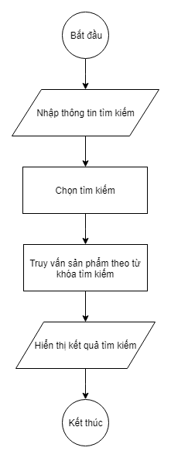

Hình 3.11: Sơ đồ xử lý khi tìm kiếm sản phẩm.

#### Tìm sản phẩm theo loại sản phẩm

* **Mục đích:** Là các giao diện của hệ thống cho phép người dùng tìm kiếm các sản phẩm theo loại sản phẩm.
* **Giao diện:**

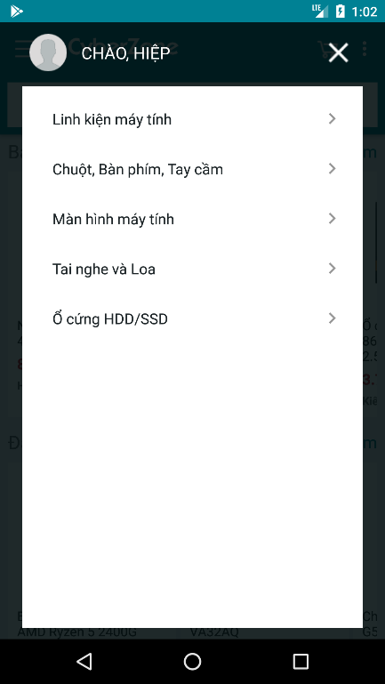 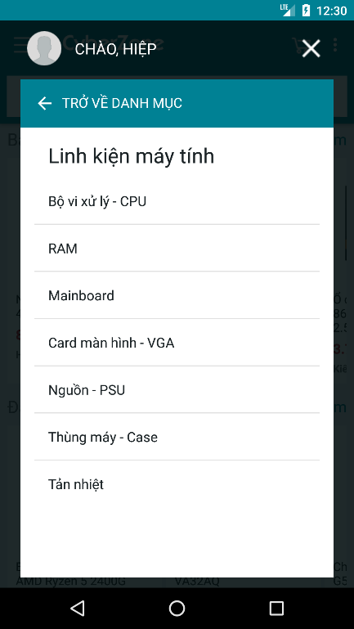

**1**

**1**

**2**

Hình 3.12: Giao diện khi tìm sản phẩm theo loại.

* **Các thành phần trong giao diện:**

|  |  |  |  |
| --- | --- | --- | --- |
| STT | Loại điều khiển | Giá trị mặc định | Lưu ý |
| 1 | ListView |  | Danh sách danh mục, loại sản phẩm |
| 2 | Button |  | Nút trở về danh mục |

Bảng 3.32: Các thành phần trong giao diện khi tìm sản phẩm theo loại.

* **Dữ liệu được sử dụng:**

|  |  |  |  |  |  |
| --- | --- | --- | --- | --- | --- |
| STT | Tên bảng / Cấu trúc dữ liệu | Phương thức | | | |
| Thêm | Sửa | Xóa | Truy vấn |
| 1 | Category |  |  |  | X |
| 2 | Product Type |  |  |  | X |
| 3 | Product |  |  |  | X |

Bảng 3.33: Dữ liệu sử dụng khi tìm sản phẩm theo loại.

* **Cách xử lý:**

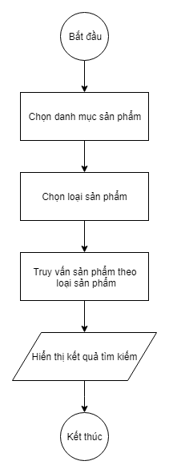

Hình 3.13: Sơ đồ xử lý khi tìm sản phẩm theo loại.

#### Xem danh sách sản phẩm

* **Mục đích:** Là giao diện hiển thị danh sách sản phẩm được trả về khi tìm kiếm, lọc hoặc sắp xếp.
* **Giao diện:**

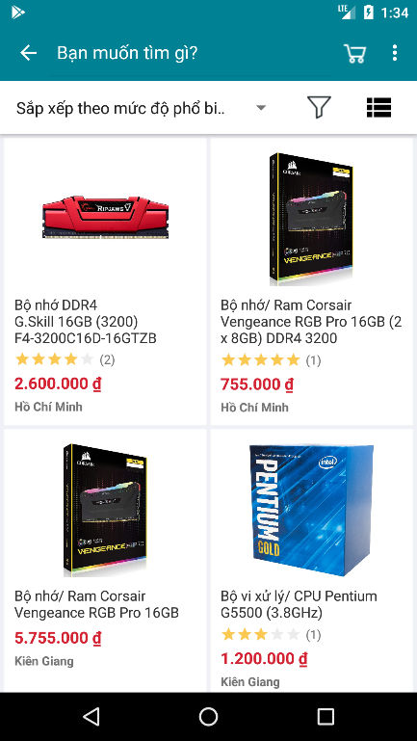

**1**

**2**

Hình 3.14: Giao diện khi xem danh sách sản phẩm.

* **Các thành phần trong giao diện:**

|  |  |  |  |
| --- | --- | --- | --- |
| STT | Loại điều khiển | Giá trị mặc định | Lưu ý |
| 1 | RecyclerView |  | Danh sách sản phẩm |
| 2 | ImageView |  | Thay đổi layout danh sách sản phẩm |

Bảng 3.34: Các thành phần trong giao diện xem danh sách sản phẩm.

* **Dữ liệu được sử dụng:**

|  |  |  |  |  |  |
| --- | --- | --- | --- | --- | --- |
| STT | Tên bảng / Cấu trúc dữ liệu | Phương thức | | | |
| Thêm | Sửa | Xóa | Truy vấn |
| 1 | Product |  |  |  | X |
| 2 | Product Image |  |  |  | X |
| 3 | Review Product |  |  |  | X |

Bảng 3.35: Dữ liệu sử dụng khi xem danh sách sản phẩm.

* **Cách xử lý:**

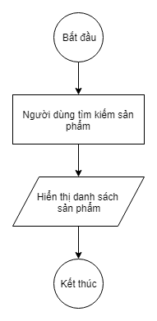

Hình 3.15: Sơ đồ xử lý khi xem danh sách sản phẩm.

#### Sắp xếp sản phẩm

* **Mục đích:** Là giao diện của hệ thống cho phép người dùng có thể sắp xếp danh sách sản phẩm theo giá hoặc đánh giá từ người dùng.
* **Giao diện:**

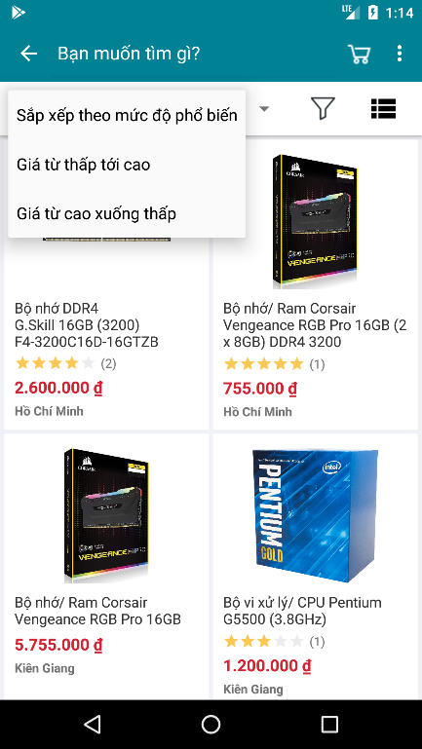

**1**

Hình 3.16: Giao diện khi sắp xếp sản phẩm.

* **Các thành phần trong giao diện:**

|  |  |  |  |
| --- | --- | --- | --- |
| STT | Loại điều khiển | Giá trị mặc định | Lưu ý |
| 1 | Spinner |  | Danh sách điều kiện sắp xếp |

Bảng 3.36: Các thành phần trong giao diện khi sắp xếp sản phẩm.

* **Dữ liệu được sử dụng:**

|  |  |  |  |  |  |
| --- | --- | --- | --- | --- | --- |
| STT | Tên bảng / Cấu trúc dữ liệu | Phương thức | | | |
| Thêm | Sửa | Xóa | Truy vấn |
|  |  |  |  |  |  |

Bảng 3.37: Dữ liệu sử dụng khi sắp xếp sản phẩm.

* **Cách xử lý:**

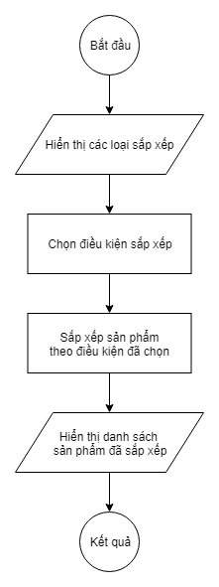

Hình 3.17: Sơ đồ xử lý sắp xếp sản phẩm.

#### Lọc sản phẩm

* **Mục đích:** Là giao diện của hệ thống cho phép người dùng có thể lọc danh sách sản phẩm theo các mức giá hoặc theo loại sản phẩm.
* **Giao diện:**

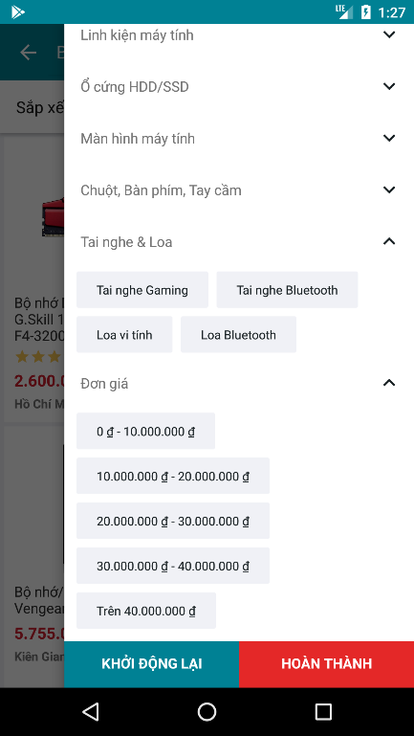

**1**

**2**

**3**

**3**

Hình 3.18: Giao diện khi lọc sản phẩm.

* **Các thành phần trong giao diện:**

|  |  |  |  |
| --- | --- | --- | --- |
| STT | Loại điều khiển | Giá trị mặc định | Lưu ý |
| 1 | RecyclerView |  | Danh sách điều kiện lọc |
| 2 | TextView |  | Điều kiện lọc |
| 3 | Button |  | Nút chức năng |

Bảng 3.38: Các thành phần trong giao diện khi lọc sản phẩm.

* **Dữ liệu được sử dụng:**

|  |  |  |  |  |  |
| --- | --- | --- | --- | --- | --- |
| STT | Tên bảng / Cấu trúc dữ liệu | Phương thức | | | |
| Thêm | Sửa | Xóa | Truy vấn |
| 1 | Filter Type |  |  |  | X |

Bảng 3.39: Dữ liệu sử dụng khi lọc sản phẩm.

* **Cách xử lý:**

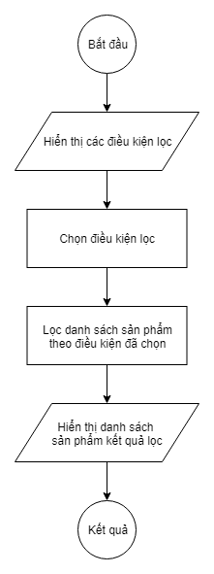

Hình 3.19: Sơ đồ xử lý khi lọc sản phẩm.

#### Xem chi tiết sản phẩm

* **Mục đích:** Là giao diện của hệ thống hiển thị thông tin chi tiết về sản phẩm, đánh giá về sản phẩm.
* **Giao diện:**

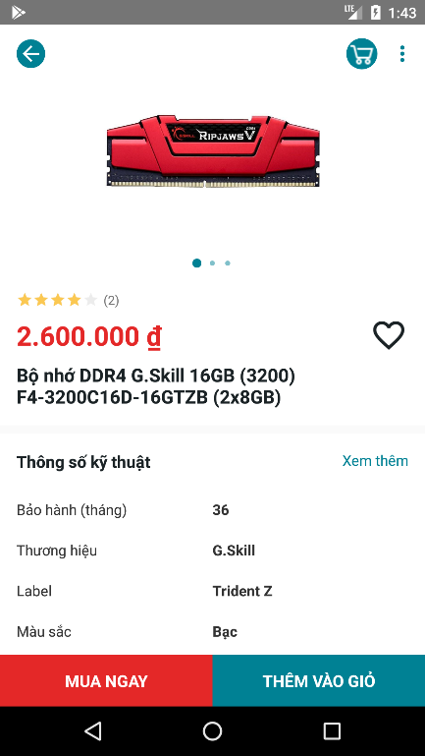 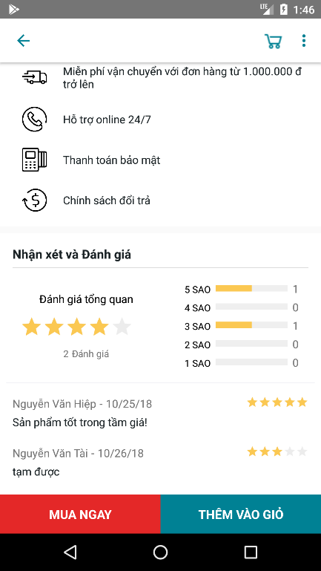

**1**

**4**

**2**

**1**

**3**

**4**

Hình 3.20: Giao diện khi xem chi tiết sản phẩm.

* **Các thành phần trong giao diện:**

|  |  |  |  |
| --- | --- | --- | --- |
| STT | Loại điều khiển | Giá trị mặc định | Lưu ý |
| 1 | ImageView |  | Hình ảnh sản phẩm, nút yêu thích sản phẩm |
| 2 | RatingBar |  | Mức sao đánh giá sản phẩm |
| 3 | ProgressBar |  | Số lượng đánh giá từng mức |
| 4 | RecyclerView |  | Danh sách thông số kỹ thuật, đánh giá về sản phẩm |

Bảng 3.40: Các thành phần trong giao diện khi xem chi tiết sản phẩm.

* **Dữ liệu được sử dụng:**

|  |  |  |  |  |  |
| --- | --- | --- | --- | --- | --- |
| STT | Tên bảng / Cấu trúc dữ liệu | Phương thức | | | |
| Thêm | Sửa | Xóa | Truy vấn |
| 1 | Product |  |  |  | X |
| 2 | Product Image |  |  |  | X |
| 3 | Review Product |  |  |  | X |
| 4 | Wish List |  |  |  | X |

Bảng 3.41: Dữ liệu sử dụng khi xem chi tiết sản phẩm.

* **Cách xử lý:**

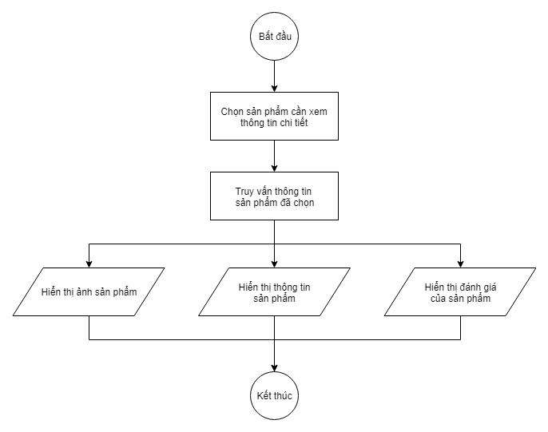

Hình 3.21: Sơ đồ xử lý khi xem chi tiết sản phẩm.

#### Yêu thích / Bỏ yêu thích sản phẩm

* **Mục đích:** Là giao diện của hệ thống cho phép người dùng thêm sản phẩm vào danh sách yêu thích, bỏ yêu thích khi đã yêu thích sản phẩm trước đó.
* **Giao diện:**

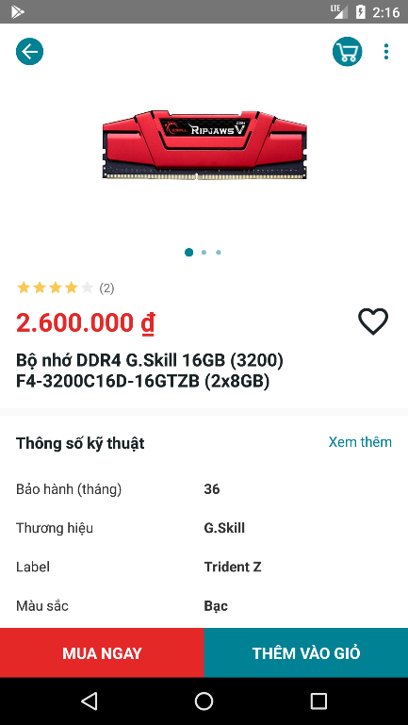 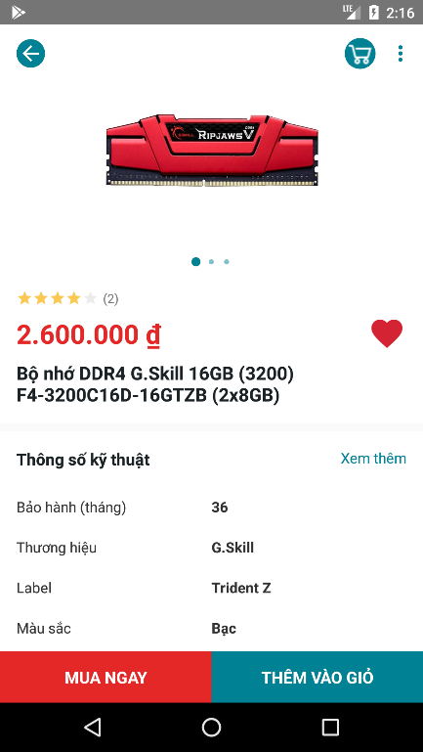

**1**

**1**

Hình 3.22: Giao diện khi yêu thích hoặc bỏ yêu thích sản phẩm.

* **Các thành phần trong giao diện:**

|  |  |  |  |
| --- | --- | --- | --- |
| STT | Loại điều khiển | Giá trị mặc định | Lưu ý |
| 1 | ImageView |  | Nút yêu thích sản phẩm |

Bảng 3.42: Các thành phần trong giao diện khi yêu thích hoặc bỏ yêu thích.

* **Dữ liệu được sử dụng:**

|  |  |  |  |  |  |
| --- | --- | --- | --- | --- | --- |
| STT | Tên bảng / Cấu trúc dữ liệu | Phương thức | | | |
| Thêm | Sửa | Xóa | Truy vấn |
| 1 | Wish List | X |  | X |  |

Bảng 3.43: Dữ liệu sử dụng khi yêu thích hoặc bỏ yêu thích.

* **Cách xử lý:**

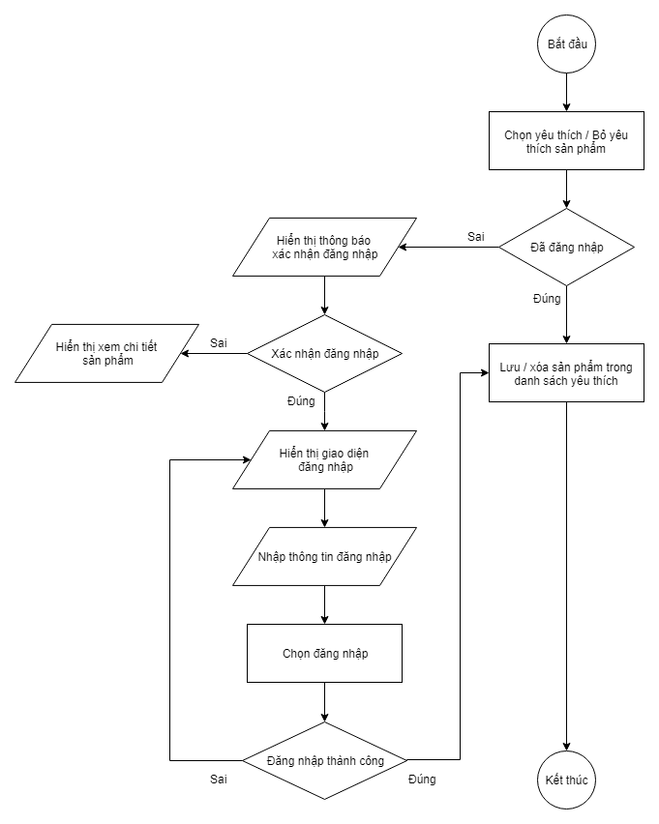

Hình 3.23: Sơ đồ xử lý khi yêu thích hoặc bỏ yêu thích sản phẩm.

#### Thêm sản phẩm vào giỏ hàng

* **Mục đích:** Là giao diện của hệ thống cho phép người dùng thêm phẩm vào giỏ hàng.
* **Giao diện:**



**1**

**1**

Hình 3.24: Giao diện khi thêm sản phẩm vào giỏ hàng.

* **Các thành phần trong giao diện:**

|  |  |  |  |
| --- | --- | --- | --- |
| STT | Loại điều khiển | Giá trị mặc định | Lưu ý |
| 1 | Button |  | Nút thêm sản phẩm vào giỏ |

Bảng 3.44: Các thành phần trong giao diện khi thêm sản phẩm vào giỏ hàng.

* **Dữ liệu được sử dụng:**

|  |  |  |  |  |  |
| --- | --- | --- | --- | --- | --- |
| STT | Tên bảng / Cấu trúc dữ liệu | Phương thức | | | |
| Thêm | Sửa | Xóa | Truy vấn |
|  |  |  |  |  |  |

Bảng 3.45: Dữ liệu sử dụng khi thêm sản phẩm vào giỏ hàng.

* **Cách xử lý:**

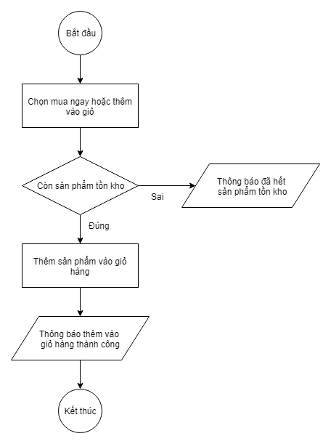

Hình 3.25: Sơ đồ xử lý khi thêm sản phẩm vào giỏ hàng.

#### Xem sản phẩm gian hàng

* **Mục đích:** Là giao diện của hệ thống hiển thị danh sách sản phẩm được bán bởi gian hàng.
* **Giao diện:**

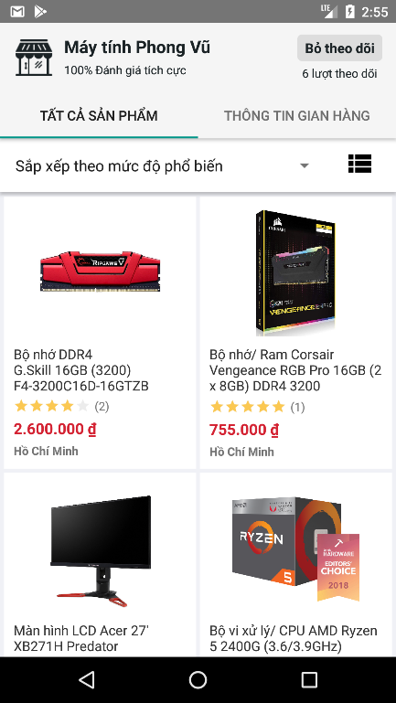

**3**

**2**

**1**

Hình 3.26: Giao diện khi xem sản phẩm gian hàng.

* **Các thành phần trong giao diện:**

|  |  |  |  |
| --- | --- | --- | --- |
| STT | Loại điều khiển | Giá trị mặc định | Lưu ý |
| 1 | Spinner |  | Spinner sắp xếp sản phẩm |
| 2 | ImageView |  | Nút thay đổi layout sản phẩm |
| 3 | RecyclerView |  | Danh sách sản phẩm |

Bảng 3.46: Các thành phần trong giao diện khi xem sản phẩm gian hàng.

* **Dữ liệu được sử dụng:**

|  |  |  |  |  |  |
| --- | --- | --- | --- | --- | --- |
| STT | Tên bảng / Cấu trúc dữ liệu | Phương thức | | | |
| Thêm | Sửa | Xóa | Truy vấn |
| 1 | Store |  |  |  | X |
| 2 | Product |  |  |  | X |
| 3 | Product Image |  |  |  | X |
| 4 | Review Product |  |  |  | X |
| 5 | Review Store |  |  |  | X |
| 6 | Follow Store |  |  |  | X |

Bảng 3.47: Dữ liệu sử dụng khi xem sản phẩm gian hàng.

* **Cách xử lý:**

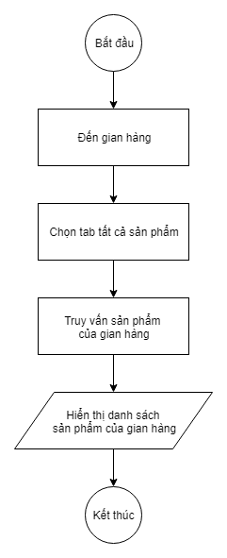

Hình 3.27: Sơ đồ xử lý xem sản phẩm gian hàng.

#### Xem thông tin gian hàng

* **Mục đích:** Là giao diện của hệ thống hiển thị thông tin gian hàng và các đánh giá, nhận xét về gian hàng.
* **Giao diện:**

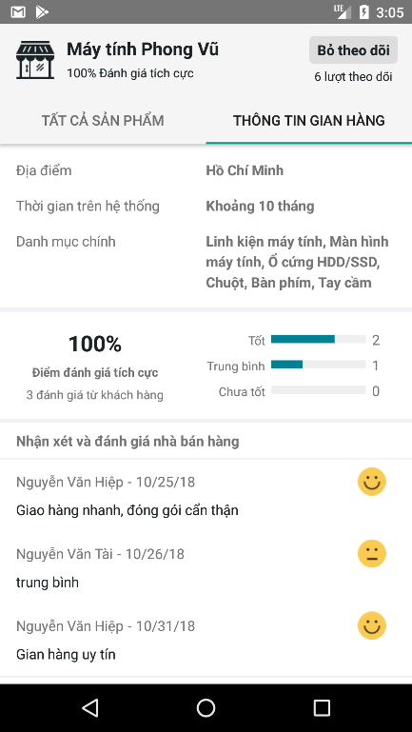

**1**

**2**

**1**

Hình 3.28: Giao diện khi xem thông tin gian hàng.

* **Các thành phần trong giao diện:**

|  |  |  |  |
| --- | --- | --- | --- |
| STT | Loại điều khiển | Giá trị mặc định | Lưu ý |
| 1 | RecyclerView |  | Danh sách thông tin gian hàng, đánh giá về gian hàng |
| 2 | ProgressBar |  | Số lượng đánh giá từng mức |

Bảng 3.48: Các thành phần trong giao diện xem thông tin gian hàng.

* **Dữ liệu được sử dụng:**

|  |  |  |  |  |  |
| --- | --- | --- | --- | --- | --- |
| STT | Tên bảng / Cấu trúc dữ liệu | Phương thức | | | |
| Thêm | Sửa | Xóa | Truy vấn |
| 1 | Store |  |  |  | X |
| 2 | Review Store |  |  |  | X |
| 3 | Follow Store |  |  |  | X |

Bảng 3.49: Dữ liệu sử dụng khi xem thông tin gian hàng.

* **Cách xử lý:**

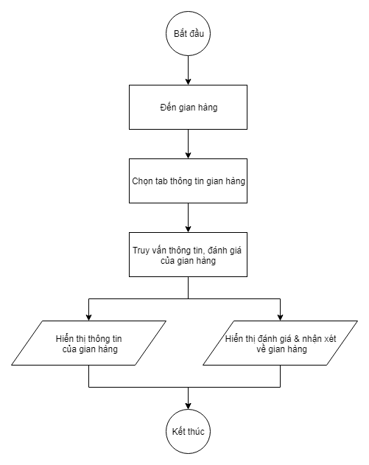

Hình 3.29: Sơ đồ xử lý khi xem thông tin gian hàng.

#### Theo dõi / Bỏ theo dõi gian hàng

* **Mục đích:** Là giao diện của hệ thống cho phép người dùng theo dõi gian hàng hoặc bỏ theo dõi khi đã theo dõi gian hàng trước đó.
* **Giao diện:**

**1**

**1**

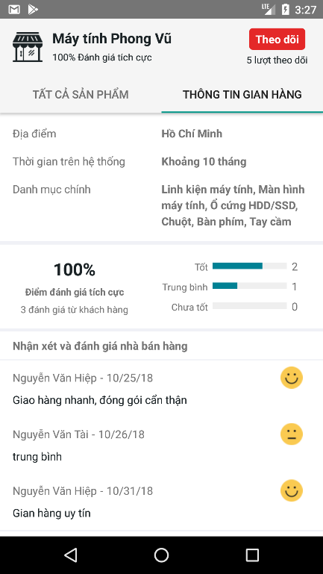 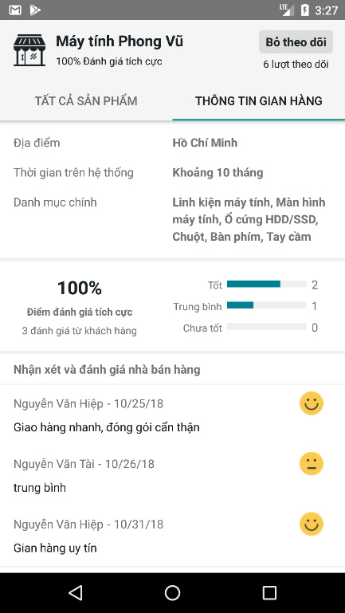

Hình 3.30: Giao diện khi theo dõi hoặc bỏ theo dõi gian hàng.

* **Các thành phần trong giao diện:**

|  |  |  |  |
| --- | --- | --- | --- |
| STT | Loại điều khiển | Giá trị mặc định | Lưu ý |
| 1 | Button |  | Nút theo dõi / Bỏ theo dõi |

Bảng 3.50: Các thành phần trong giao diện theo dõi hoặc bỏ theo dõi.

* **Dữ liệu được sử dụng:**

|  |  |  |  |  |  |
| --- | --- | --- | --- | --- | --- |
| STT | Tên bảng / Cấu trúc dữ liệu | Phương thức | | | |
| Thêm | Sửa | Xóa | Truy vấn |
| 1 | Follow Store | X |  | X |  |

Bảng 3.51: Dữ liệu sử dụng khi theo dõi hoặc bỏ theo dõi.

* **Cách xử lý:**

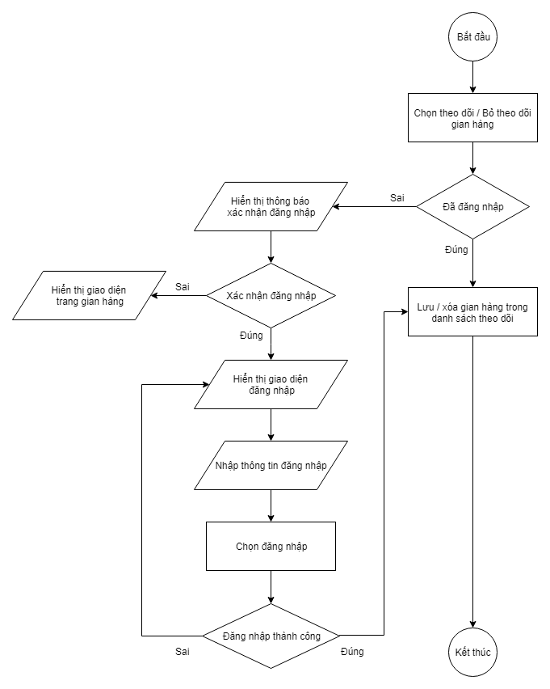

Hình 3.31: Sơ đồ xử lý theo dõi hoặc bỏ theo dõi.

#### Xem giỏ hàng

* **Mục đích:** Là giao diện của hệ thống hiển thị danh sách các sản phẩm có trong giỏ hàng, phí vận chuyển, tổng tiền tạm tính của giỏ hàng.
* **Giao diện:**

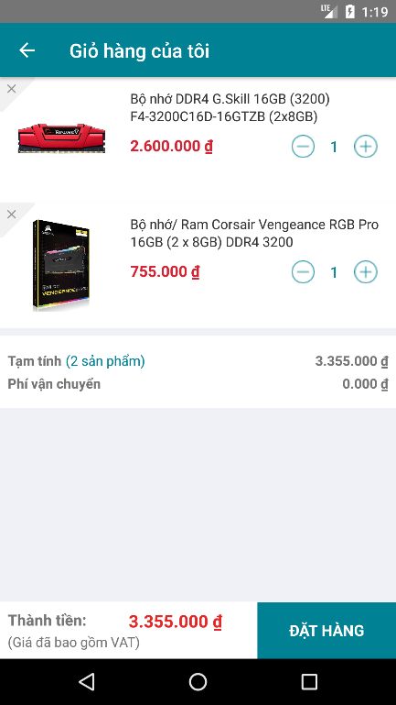

**1**

**2**

**2**

**2**

**3**

Hình 3.32: Giao diện khi xem giỏ hàng.

* **Các thành phần trong giao diện:**

|  |  |  |  |
| --- | --- | --- | --- |
| STT | Loại điều khiển | Giá trị mặc định | Lưu ý |
| 1 | RecyclerView |  | Danh sách sản phẩm |
| 2 | TextView |  | Phí vận chuyển, tổng tiền |
| 3 | Button |  | Nút đặt hàng |

Bảng 3.52: Các thành phần trong giao diện khi xem giỏ hàng.

* **Dữ liệu được sử dụng:**

|  |  |  |  |  |  |
| --- | --- | --- | --- | --- | --- |
| STT | Tên bảng / Cấu trúc dữ liệu | Phương thức | | | |
| Thêm | Sửa | Xóa | Truy vấn |
| 1 | Delivery Price |  |  |  | X |
| 2 | Product |  |  |  | X |
| 3 | Product Image |  |  |  | X |

Bảng 3.53: Dữ liệu sử dụng khi xem giỏ hàng.

* **Cách xử lý:**

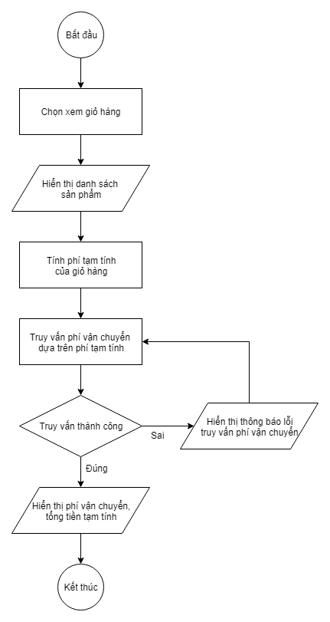

Hình 3.33: Sơ đồ xử lý khi xem giỏ hàng.

#### Cập nhật số lượng sản phẩm giỏ hàng

* **Mục đích:** Là giao diện của hệ thống hiển thị danh sách các sản phẩm, số lượng của từng sản phẩm trong giỏ hàng. Người dùng có thể tăng giảm số lượng của từng sản phẩm.
* **Giao diện:**



**1**

Hình 3.34: Giao diện khi cập nhật số lượng sản phẩm giỏ hàng.

* **Các thành phần trong giao diện:**

|  |  |  |  |
| --- | --- | --- | --- |
| STT | Loại điều khiển | Giá trị mặc định | Lưu ý |
| 1 | ScrollableNumberPicker |  | Nút tăng giảm số lượng sản phẩm |

Bảng 3.54: Các thành phần trong giao diện cập nhật số lượng sản phẩm.

* **Dữ liệu được sử dụng:**

|  |  |  |  |  |  |
| --- | --- | --- | --- | --- | --- |
| STT | Tên bảng / Cấu trúc dữ liệu | Phương thức | | | |
| Thêm | Sửa | Xóa | Truy vấn |
| 1 | Delivery Price |  |  |  | X |
| 2 | Product |  |  |  | X |
| 3 | Product Image |  |  |  | X |

Bảng 3.55: Dữ liệu sử dụng khi cập nhật số lượng sản phẩm giỏ hàng.

* **Cách xử lý:**

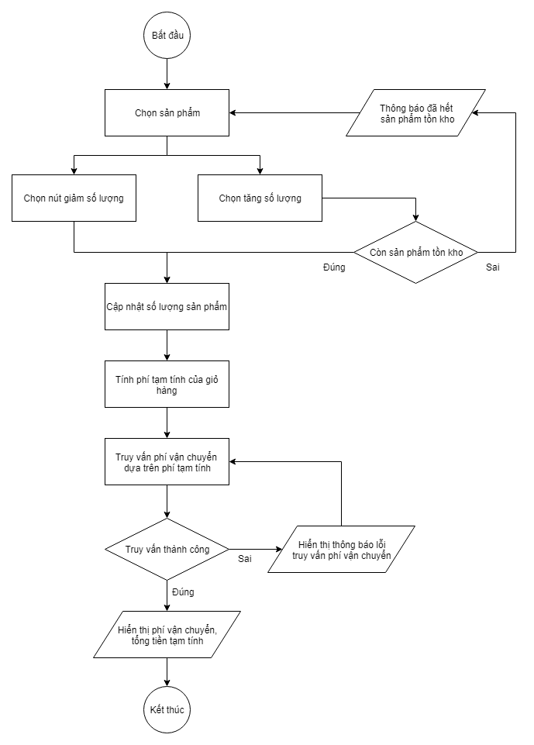

Hình 3.35: Sơ đồ xử lý cập nhật số lượng sản phẩm giỏ hàng.

#### Xóa sản phẩm khỏi giỏ hàng

* **Mục đích:** Là giao diện của hệ thống hiển thị danh sách các sản phẩm có trong giỏ hàng. Người dùng có thể bỏ sản phẩm khỏi giỏ hàng.
* **Giao diện:**

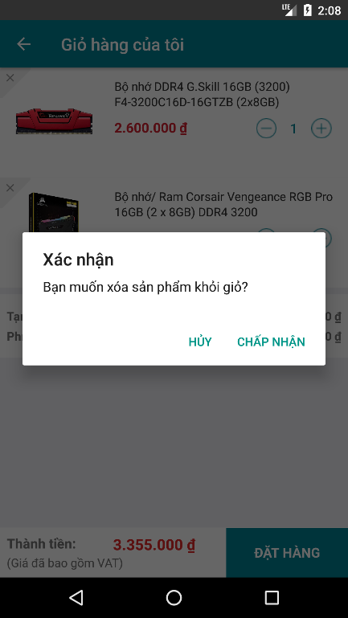

**1**

**2**

Hình 3.36: Giao diện khi xóa sản phẩm khỏi giỏ hàng.

* **Các thành phần trong giao diện:**

|  |  |  |  |
| --- | --- | --- | --- |
| STT | Loại điều khiển | Giá trị mặc định | Lưu ý |
| 1 | Button |  | Nút xóa sản phẩm |
| 2 | AlertDialog |  | Cửa sổ thông báo xác nhận xóa |

Bảng 3.56: Các thành phần trong giao diện xóa sản phẩm khỏi giỏ hàng.

* **Dữ liệu được sử dụng:**

|  |  |  |  |  |  |
| --- | --- | --- | --- | --- | --- |
| STT | Tên bảng / Cấu trúc dữ liệu | Phương thức | | | |
| Thêm | Sửa | Xóa | Truy vấn |
| 1 | Delivery Price |  |  |  | X |
| 2 | Product |  |  |  | X |
| 3 | Product Image |  |  |  | X |

Bảng 3.57: Dữ liệu sử dụng khi xóa sản phẩm khỏi giỏ hàng.

* **Cách xử lý:**

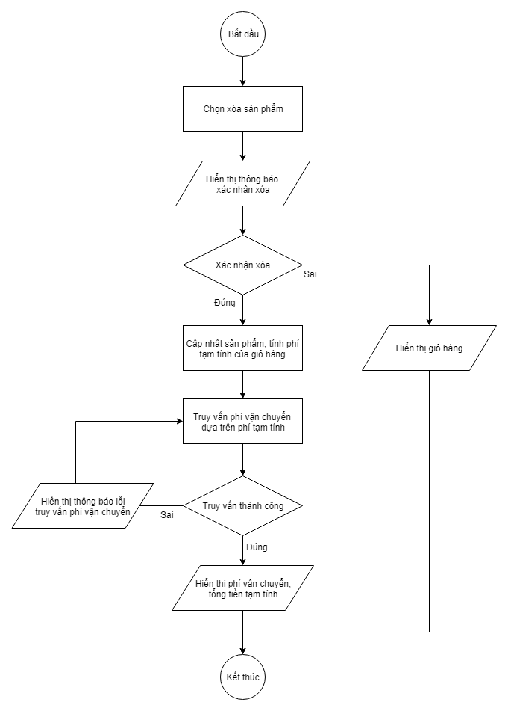

Hình 3.37: Sơ đồ xử lý khi xóa sản phẩm khỏi giỏ hàng.

#### Xác nhận đặt hàng

* **Mục đích:** Là giao diện của hệ thống hiển thị tổng quan đơn hàng bao gồm danh sách sản phẩm, số lượng sản phẩm, phí vận chuyển, tổng tiền. Ngoài ra, yêu cầu người dùng chọn địa chỉ giao hàng cho đơn hàng.
* **Giao diện:**

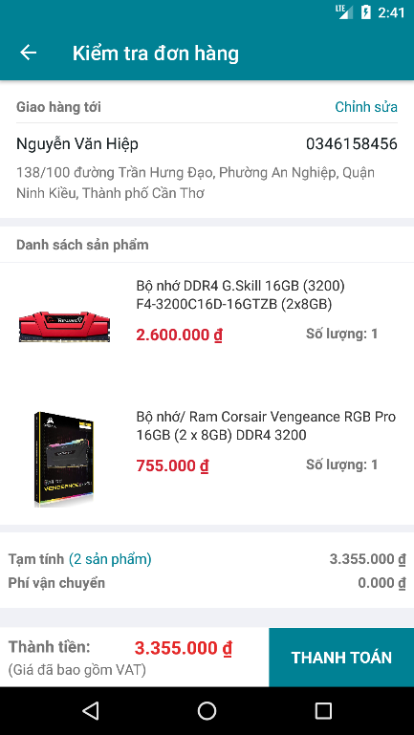

**2**

**1**

**3**

**3**

**3**

Hình 3.38: Giao diện khi xác nhận đặt hàng.

* **Các thành phần trong giao diện:**

|  |  |  |  |
| --- | --- | --- | --- |
| STT | Loại điều khiển | Giá trị mặc định | Lưu ý |
| 1 | LinearLayout |  | Layout địa chỉ giao hàng |
| 2 | RecyclerView |  | Danh sách sản phẩm |
| 3 | TextView |  | Số lượng sản phẩm, phí vận chuyển, thành tiền |

Bảng 3.58: Các thành phần trong giao diện xác nhận đặt hàng.

* **Dữ liệu được sử dụng:**

|  |  |  |  |  |  |
| --- | --- | --- | --- | --- | --- |
| STT | Tên bảng / Cấu trúc dữ liệu | Phương thức | | | |
| Thêm | Sửa | Xóa | Truy vấn |
| 1 | Delivery Address |  |  |  | X |
| 2 | Delivery Price |  |  |  | X |
| 3 | Product |  |  |  | X |
| 4 | Product Image |  |  |  | X |

Bảng 3.59: Dữ liệu sử dụng khi xác nhận đặt hàng.

* **Cách xử lý:**

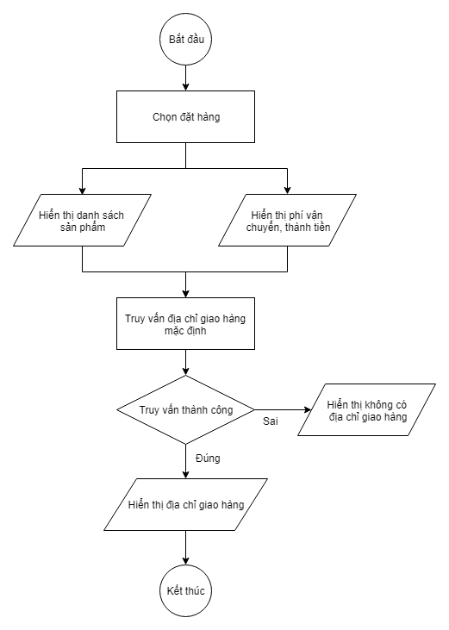

Hình 3.39: Sơ đồ xử lý khi xác nhận đặt hàng.

#### Chọn địa chỉ giao hàng

* **Mục đích:** Là giao diện của hệ thống hiển thị danh sách địa chỉ giao hàng. Người dùng có thể chọn địa chỉ giao hàng cho đơn hàng.
* **Giao diện:**

 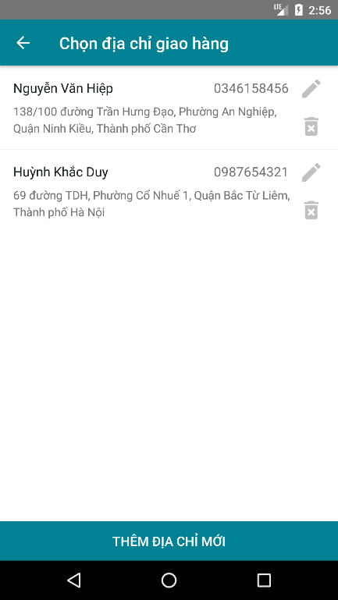

**2**

**1**

Hình 3.40: Giao diện khi chọn địa chỉ giao hàng.

* **Các thành phần trong giao diện:**

|  |  |  |  |
| --- | --- | --- | --- |
| STT | Loại điều khiển | Giá trị mặc định | Lưu ý |
| 1 | TextView |  | Chỉnh sửa địa chỉ giao hàng |
| 2 | RecyclerView |  | Danh sách địa chỉ giao hàng |

Bảng 3.60: Các thành phần trong giao diện chọn địa chỉ giao hàng.

* **Dữ liệu được sử dụng:**

|  |  |  |  |  |  |
| --- | --- | --- | --- | --- | --- |
| STT | Tên bảng / Cấu trúc dữ liệu | Phương thức | | | |
| Thêm | Sửa | Xóa | Truy vấn |
| 1 | Delivery Address |  |  |  | X |

Bảng 3.61: Dữ liệu sử dụng khi chọn địa chỉ giao hàng.

* **Cách xử lý:**

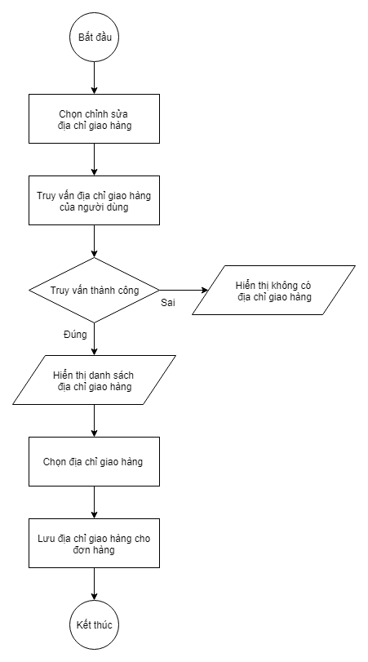

Hình 3.41: Sơ đồ xử lý khi chọn địa chỉ giao hàng.

#### Chọn hình thức thanh toán

* **Mục đích:** Là giao diện của hệ thống hiển thị danh sách các hình thức thanh toán. Người dùng có thể chọn hình thức thanh toán cho đơn hàng.
* **Giao diện:**

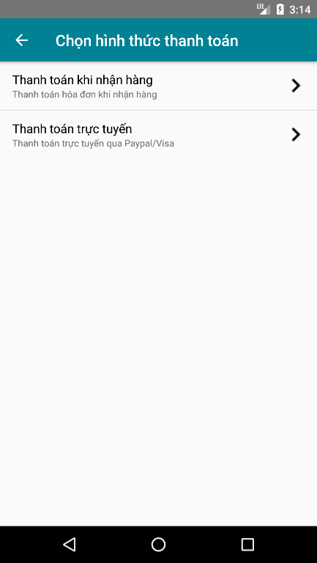

**1**

Hình 3.42: Giao diện khi chọn hình thức thanh toán.

* **Các thành phần trong giao diện:**

|  |  |  |  |
| --- | --- | --- | --- |
| STT | Loại điều khiển | Giá trị mặc định | Lưu ý |
| 1 | RecyclerView |  | Danh sách địa chỉ giao hàng |

Bảng 3.62: Các thành phần trong giao diện chọn hình thức thanh toán.

* **Dữ liệu được sử dụng:**

|  |  |  |  |  |  |
| --- | --- | --- | --- | --- | --- |
| STT | Tên bảng / Cấu trúc dữ liệu | Phương thức | | | |
| Thêm | Sửa | Xóa | Truy vấn |
| 1 | Payment Method |  |  |  | X |
| 2 | Order | X |  |  |  |
| 3 | OrderItem | X |  |  |  |

Bảng 3.63: Dữ liệu sử dụng khi chọn hình thức thanh toán.

* **Cách xử lý:**

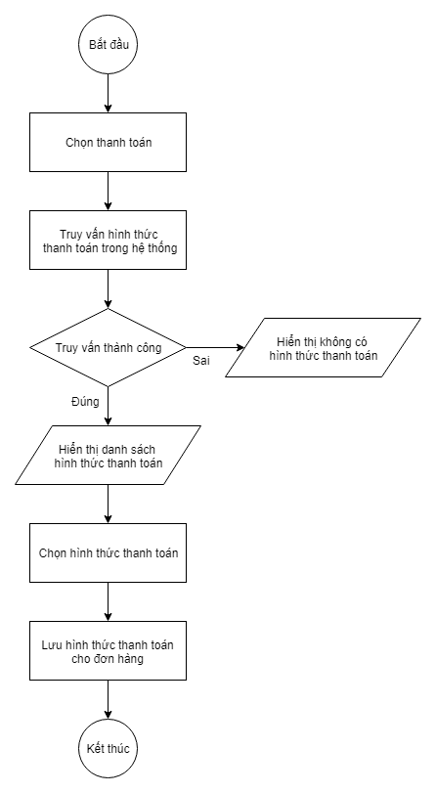

Hình 3.43: Sơ đồ xử lý khi chọn hình thức thanh toán.

#### Thanh toán trực tuyến

* **Mục đích:** Là giao diện của hệ thống hiển thị trang thanh toán. Người dùng nhập thông tin thẻ ngân hàng để thanh toán cho đơn hàng. Người dùng có thể thanh toán sau trong mục chờ thanh toán trong trang “Quản lý đơn hàng”.
* **Giao diện:**

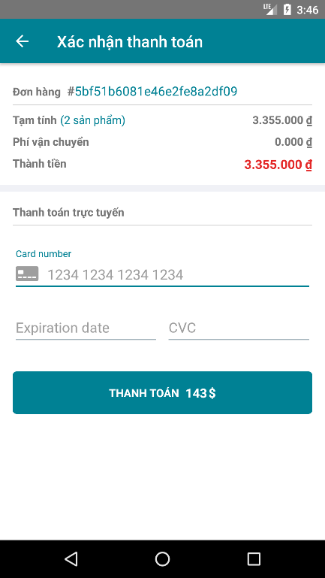

**1**

**2**

Hình 3.44: Giao diện khi thanh toán trực tuyến.

* **Các thành phần trong giao diện:**

|  |  |  |  |
| --- | --- | --- | --- |
| STT | Loại điều khiển | Giá trị mặc định | Lưu ý |
| 1 | CardMultilineWidget |  | Khung nhập thông tin thanh toán của Stripe |
| 2 | Button |  | Nút thanh toán |

Bảng 3.64: Các thành phần trong giao diện thanh toán trực tuyến.

* **Dữ liệu được sử dụng:**

|  |  |  |  |  |  |
| --- | --- | --- | --- | --- | --- |
| STT | Tên bảng / Cấu trúc dữ liệu | Phương thức | | | |
| Thêm | Sửa | Xóa | Truy vấn |
| 1 | Order |  | X |  | X |
| 2 | Order Item |  | X |  | X |

Bảng 3.65: Dữ liệu sử dụng khi thanh toán trực tuyến.

* **Cách xử lý:**

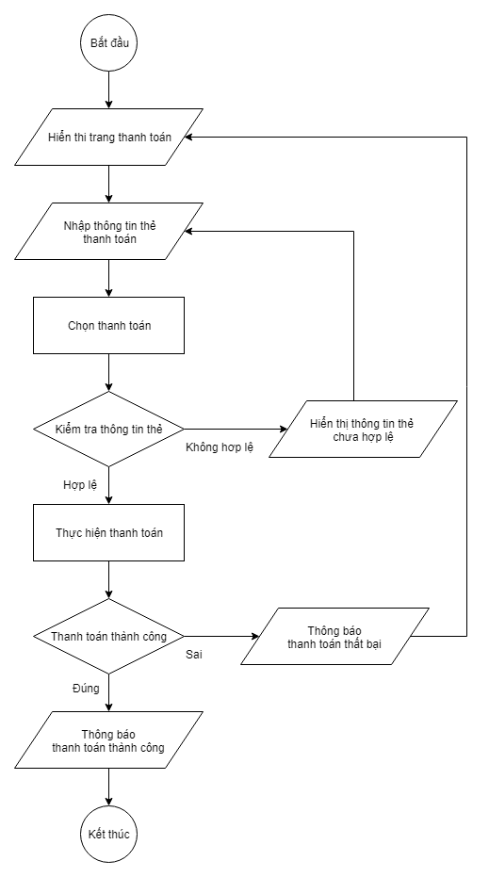

Hình 3.45: Sơ đồ xử lý khi thanh toán trực tuyến.

#### Quản lý tài khoản

* **Mục đích:** Là giao diện của hệ thống hiển thị thông tin cá nhân của người dùng.
* **Giao diện:**

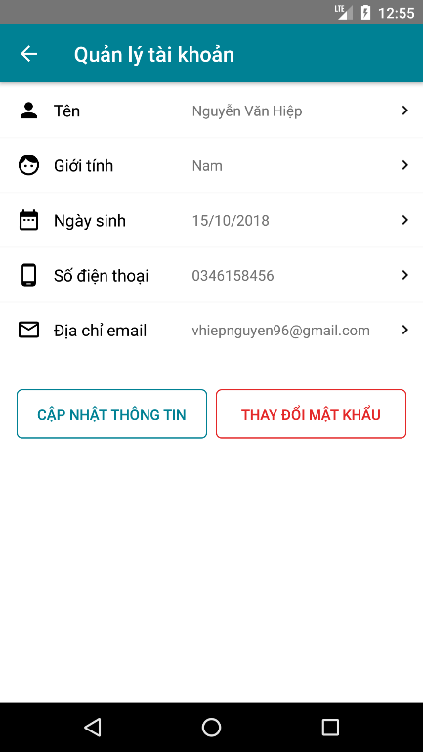

**1**

**2**

**2**

Hình 3.46: Giao diện quản lý tài khoản.

* **Các thành phần trong giao diện:**

|  |  |  |  |
| --- | --- | --- | --- |
| STT | Loại điều khiển | Giá trị mặc định | Lưu ý |
| 1 | RecyclerView |  | Danh sách thông tin cá nhân |
| 2 | Button |  | Nút cập nhật thông tin, thay đổi mật khẩu |

Bảng 3.66: Các thành phần trong giao diện quản lý tài khoản.

* **Dữ liệu được sử dụng:**

|  |  |  |  |  |  |
| --- | --- | --- | --- | --- | --- |
| STT | Tên bảng / Cấu trúc dữ liệu | Phương thức | | | |
| Thêm | Sửa | Xóa | Truy vấn |
| 1 | Customer |  |  |  | X |

Bảng 3.67: Dữ liệu sử dụng khi quản lý tài khoản.

* **Cách xử lý:**

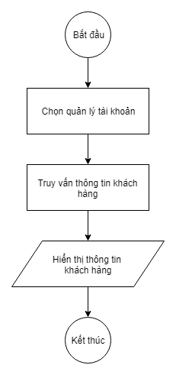

Hình 3.47: Sơ đồ xử lý quản lý tài khoản.

#### Cập nhật thông tin

* **Mục đích:** Là giao diện của hệ thống hiển thị giao diện cập nhật thông tin người dùng.
* **Giao diện:**

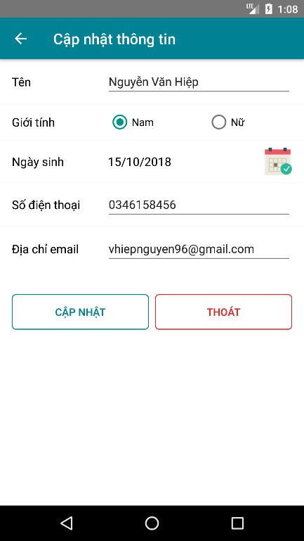

**2**

**1**

**33**

**4=4**

**2**

**5**

**5**

Hình 3.48: Giao diện khi cập nhật thông tin.

* **Các thành phần trong giao diện:**

|  |  |  |  |
| --- | --- | --- | --- |
| STT | Loại điều khiển | Giá trị mặc định | Lưu ý |
| 1 | TextView |  | Tên mục thông tin |
| 2 | EditText |  | Khung nhập thông tin |
| 3 | RadioButton |  | Nút chọn giới tính |
| 4 | DatePickerDialog |  | Cửa sổ chọn thời gian |
| 5 | Button |  | Nút cập nhật, thoát |

Bảng 3.68: Các thành phần trong giao diện cập nhật thông tin.

* **Dữ liệu được sử dụng:**

|  |  |  |  |  |  |
| --- | --- | --- | --- | --- | --- |
| STT | Tên bảng / Cấu trúc dữ liệu | Phương thức | | | |
| Thêm | Sửa | Xóa | Truy vấn |
| 1 | Customer |  | X |  |  |

Bảng 3.69: Dữ liệu sử dụng khi cập nhật thông tin.

* **Cách xử lý:**

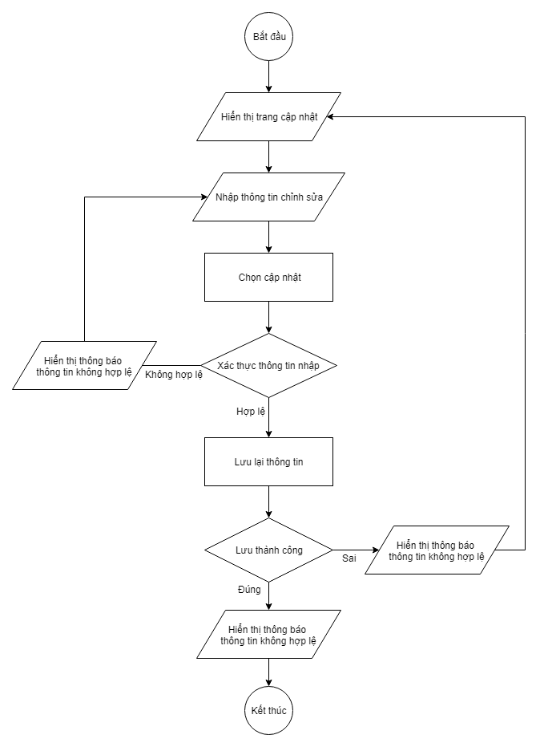

Hình 3.49: Sơ đồ xử lý khi cập nhật tài khoản.

#### Đổi mật khẩu

* **Mục đích:** Là giao diện của hệ thống hiển thị giao diện cho phép người dùng có thể thay đổi mật khẩu.
* **Giao diện:**

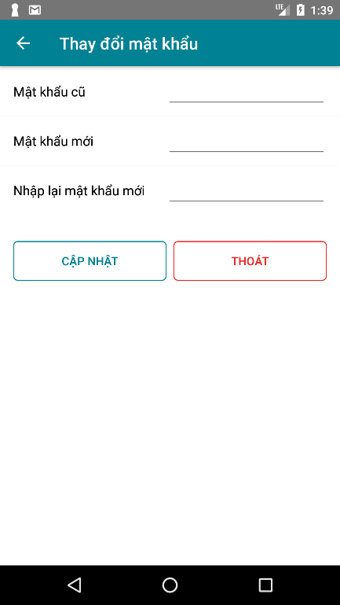

**1**

**2**

**33**

Hình 3.50: Giao diện đổi mật khẩu.

* **Các thành phần trong giao diện:**

|  |  |  |  |
| --- | --- | --- | --- |
| STT | Loại điều khiển | Giá trị mặc định | Lưu ý |
| 1 | TextView |  | Tên mục thông tin |
| 2 | EditText |  | Khung nhập mật khẩu |
| 3 | Button |  | Nút cập nhật, thoát |

Bảng 3.70: Các thành phần trong giao diện đổi mật khẩu.

* **Dữ liệu được sử dụng:**

|  |  |  |  |  |  |
| --- | --- | --- | --- | --- | --- |
| STT | Tên bảng / Cấu trúc dữ liệu | Phương thức | | | |
| Thêm | Sửa | Xóa | Truy vấn |
| 1 | Account |  | X |  | X |

Bảng 3.71: Dữ liệu sử dụng khi đổi mật khẩu.

* **Cách xử lý:**

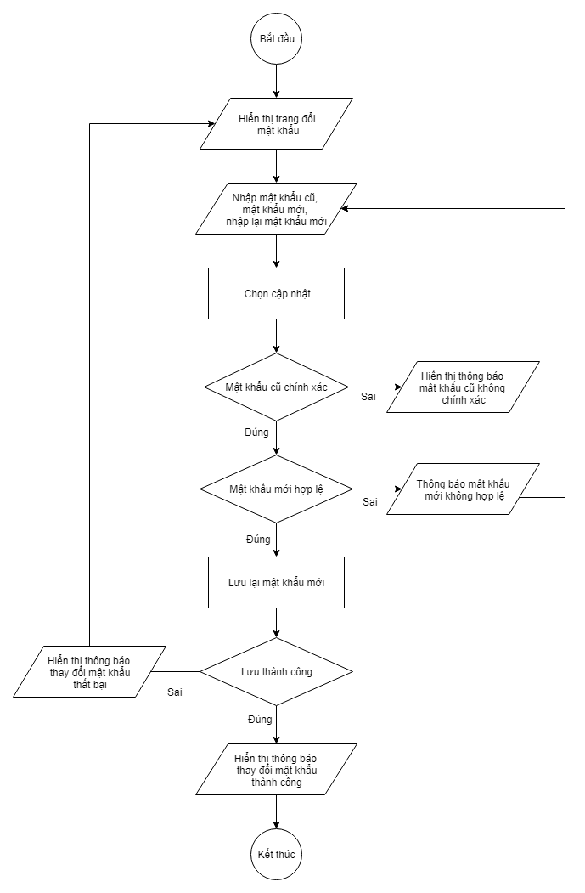

Hình 3.51: Sơ đồ xử lý khi đổi mật khẩu.

#### Thêm địa chỉ giao hàng

* **Mục đích:** Là giao diện của hệ thống hiển thị giao diện cho phép người dùng có thể thêm địa chỉ giao hàng mới.
* **Giao diện:**

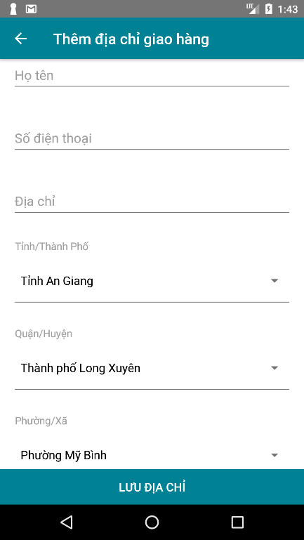

**1**

**3**

**2**

**4**

Hình 3.52: Giao diện thêm địa chỉ giao hàng.

* **Các thành phần trong giao diện:**

|  |  |  |  |
| --- | --- | --- | --- |
| STT | Loại điều khiển | Giá trị mặc định | Lưu ý |
| 1 | EditText |  | Khung nhập thông tin |
| 2 | TextView |  | Tên mục thông tin |
| 3 | Spinner |  | Danh sách tỉnh, huyện, xã |
| 4 | Button |  | Nút lưu địa chỉ |

Bảng 3.72: Các thành phần trong giao diện thêm địa chỉ giao hàng.

* **Dữ liệu được sử dụng:**

|  |  |  |  |  |  |
| --- | --- | --- | --- | --- | --- |
| STT | Tên bảng / Cấu trúc dữ liệu | Phương thức | | | |
| Thêm | Sửa | Xóa | Truy vấn |
| 1 | Delivery Address | X |  |  |  |

Bảng 3.73: Dữ liệu sử dụng khi thêm địa chỉ giao hàng.

* **Cách xử lý:**

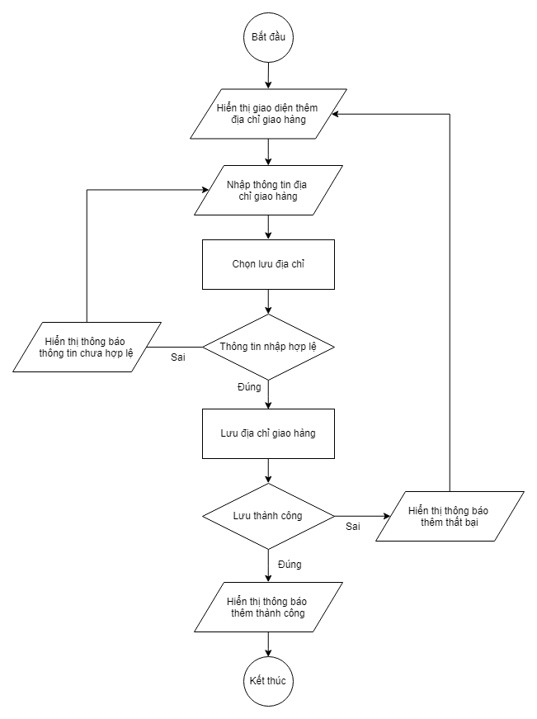

Hình 3.53: Sơ đồ xử lý khi thêm địa chỉ giao hàng.

#### Cập nhật địa giao hàng

* **Mục đích:** Là giao diện của hệ thống hiển thị giao diện cho phép người dùng có thể chỉnh sửa địa chỉ giao hàng.
* **Giao diện:**

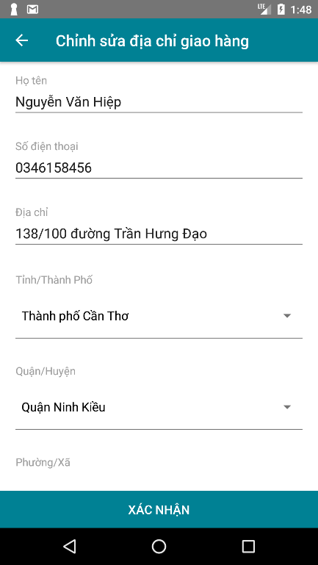

**1**

**3**

**2**

**4**

Hình 3.54: Giao diện cập nhật địa chỉ giao hàng.

* **Các thành phần trong giao diện:**

|  |  |  |  |
| --- | --- | --- | --- |
| STT | Loại điều khiển | Giá trị mặc định | Lưu ý |
| 1 | EditText |  | Khung nhập thông tin |
| 2 | TextView |  | Tên mục thông tin |
| 3 | Spinner |  | Danh sách tỉnh, huyện, xã |
| 4 | Button |  | Nút lưu cập nhật |

Bảng 3.74: Các thành phần trong giao diện cập nhật địa chỉ giao hàng.

* **Dữ liệu được sử dụng:**

|  |  |  |  |  |  |
| --- | --- | --- | --- | --- | --- |
| STT | Tên bảng / Cấu trúc dữ liệu | Phương thức | | | |
| Thêm | Sửa | Xóa | Truy vấn |
| 1 | Delivery Address |  | X |  | X |

Bảng 3.75: Dữ liệu sử dụng khi cập nhật địa chỉ giao hàng.

* **Cách xử lý:**

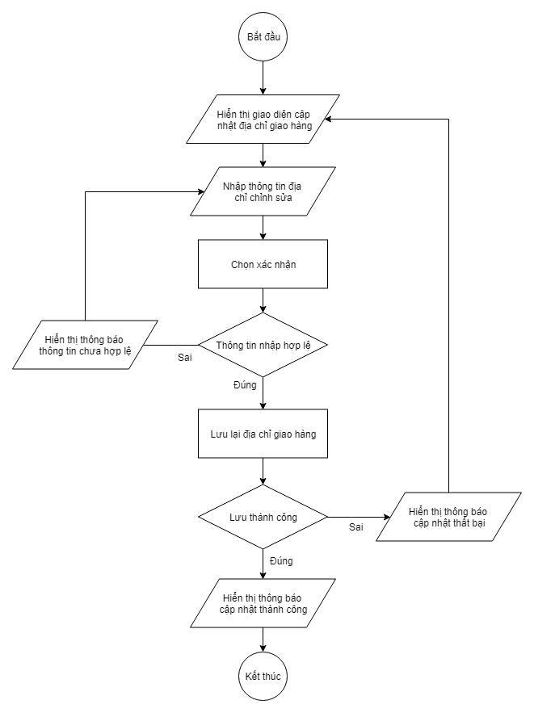

Hình 3.55: Sơ đồ xử lý khi cập nhật địa chỉ giao hàng.

#### Xóa địa chỉ giao hàng

* **Mục đích:** Là giao diện của hệ thống hiển thị giao diện cho phép người dùng có thể xóa địa chỉ giao hàng.
* **Giao diện:**

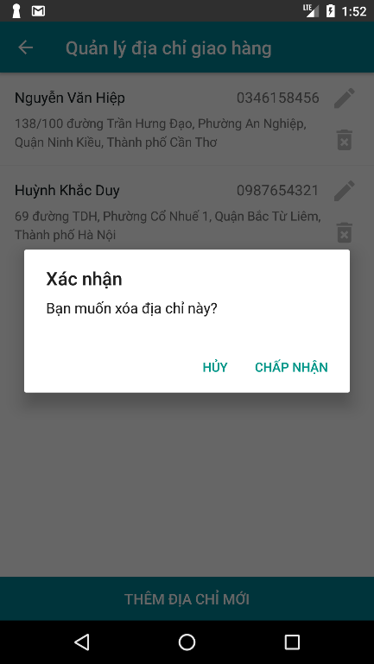

**1**

**2**

Hình 3.56: Giao diện xóa địa chỉ giao hàng.

* **Các thành phần trong giao diện:**

|  |  |  |  |
| --- | --- | --- | --- |
| STT | Loại điều khiển | Giá trị mặc định | Lưu ý |
| 1 | Button |  | Nút xóa địa chỉ |
| 2 | AlertDialog |  | Cửa sổ thông báo xác nhận xóa |

Bảng 3.76: Các thành phần trong giao diện xóa địa chỉ giao hàng.

* **Dữ liệu được sử dụng:**

|  |  |  |  |  |  |
| --- | --- | --- | --- | --- | --- |
| STT | Tên bảng / Cấu trúc dữ liệu | Phương thức | | | |
| Thêm | Sửa | Xóa | Truy vấn |
| 1 | Delivery Address |  |  | X |  |

Bảng 3.77: Dữ liệu sử dụng khi xóa địa chỉ giao hàng.

* **Cách xử lý:**

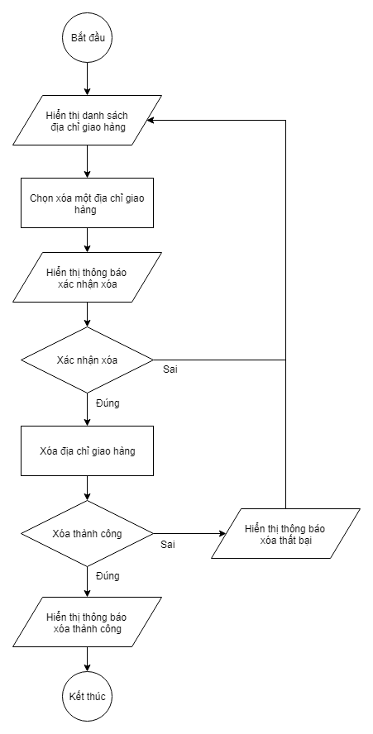

Hình 3.57: Sơ đồ xử lý khi xóa địa chỉ giao hàng.

#### Quản lý đơn hàng

* **Mục đích:** Là giao diện của hệ thống hiển thị giao diện cho phép người dùng có thể xem thông tin các đơn hàng, tiến hành thanh toán đối với các đơn hàng đang chờ thanh toán.
* **Giao diện:**

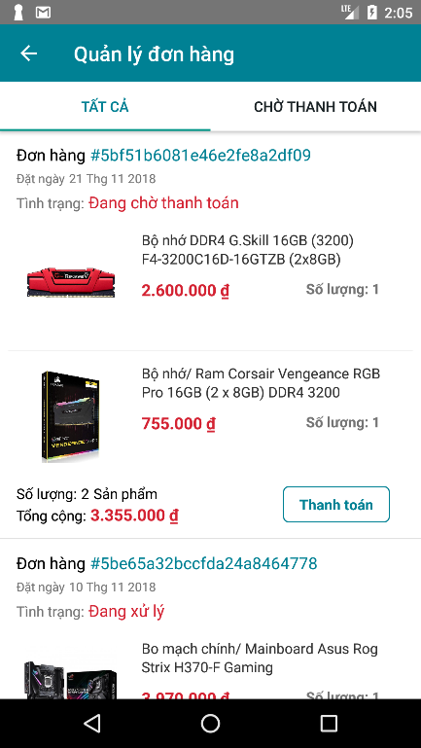

**2**

**3**

**1**

Hình 3.58: Giao diện quản lý đơn hàng.

* **Các thành phần trong giao diện:**

|  |  |  |  |
| --- | --- | --- | --- |
| STT | Loại điều khiển | Giá trị mặc định | Lưu ý |
| 1 | ViewPager |  | Tab giao diện |
| 2 | RecyclerView |  | Danh sách đơn hàng |
| 3 | Button |  | Nút thanh toán |

Bảng 3.78: Các thành phần trong giao diện quản lý đơn hàng.

* **Dữ liệu được sử dụng:**

|  |  |  |  |  |  |
| --- | --- | --- | --- | --- | --- |
| STT | Tên bảng / Cấu trúc dữ liệu | Phương thức | | | |
| Thêm | Sửa | Xóa | Truy vấn |
| 1 | Order |  |  |  | X |
| 2 | Order Item |  |  |  | X |

Bảng 3.79: Dữ liệu sử dụng khi quản lý đơn hàng.

* **Cách xử lý:**

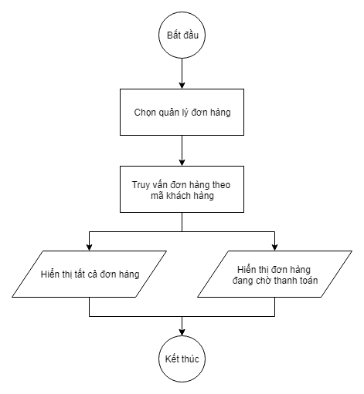

Hình 3.59: Sơ đồ xử lý quản lý đơn hàng.

#### Viết đánh giá sản phẩm & gian hàng

* **Mục đích:** Là giao diện của hệ thống hiển thị giao diện cho phép người dùng đánh giá các sản phẩm đã mua và gian hàng của sản phẩm.
* **Giao diện:**

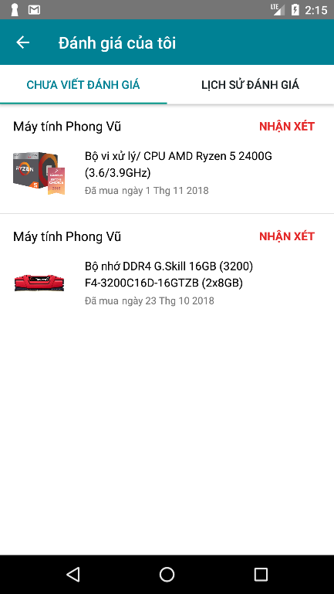 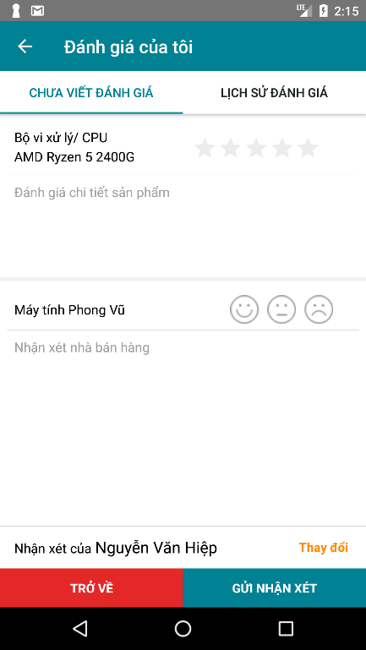

**1**

**2**

**3**

**4**

**5**

**4**

**2**

**2**

Hình 3.60: Giao diện viết đánh giá sản phẩm và gian hàng.

* **Các thành phần trong giao diện:**

|  |  |  |  |
| --- | --- | --- | --- |
| STT | Loại điều khiển | Giá trị mặc định | Lưu ý |
| 1 | RecyclerView |  | Danh sách đơn hàng đã mua |
| 2 | Button |  | Nút nhận xét, gửi nhận xét, trở về |
| 3 | RatingBar |  | Mức sao đánh giá sản phẩm |
| 4 | EditText |  | Khung nhập nhận xét về sản phẩm, gian hàng |
| 5 | RadioButton |  | Mức đánh giá gian hàng |

Bảng 3.80: Các thành phần trong giao diện viết đánh giá.

* **Dữ liệu được sử dụng:**

|  |  |  |  |  |  |
| --- | --- | --- | --- | --- | --- |
| STT | Tên bảng / Cấu trúc dữ liệu | Phương thức | | | |
| Thêm | Sửa | Xóa | Truy vấn |
| 1 | Order |  |  |  | X |
| 2 | Order Item |  | X |  | X |
| 3 | Review Product | X |  |  |  |
| 4 | Review Store | X |  |  |  |

Bảng 3.81: Dữ liệu sử dụng khi viết đánh giá.

* **Cách xử lý:**

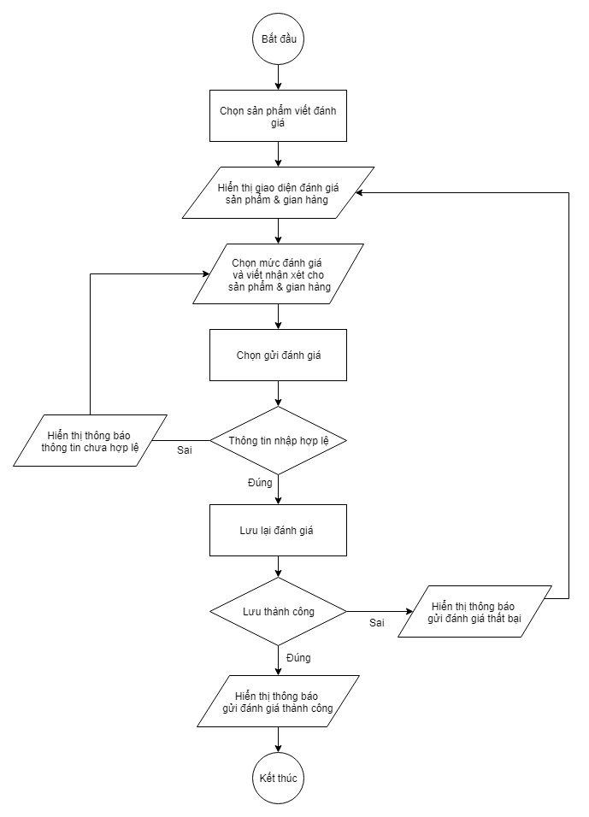

Hình 3.61: Sơ đồ xử lý khi viết đánh giá.

#### Xem lịch sử đánh giá

* **Mục đích:** Là giao diện của hệ thống hiển thị giao diện cho phép người dùng xem lịch sử đánh giá sản phẩm.
* **Giao diện:**

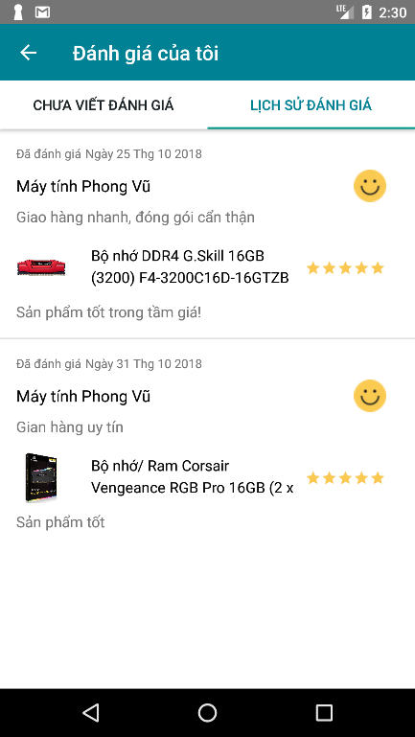

**1**

Hình 3.62: Giao diện xem lịch sử đánh giá.

* **Các thành phần trong giao diện:**

|  |  |  |  |
| --- | --- | --- | --- |
| STT | Loại điều khiển | Giá trị mặc định | Lưu ý |
| 1 | RecyclerView |  | Danh sách lịch sử đánh giá |

Bảng 3.82: Các thành phần trong giao diện xem lịch sử đánh giá.

* **Dữ liệu được sử dụng:**

|  |  |  |  |  |  |
| --- | --- | --- | --- | --- | --- |
| STT | Tên bảng / Cấu trúc dữ liệu | Phương thức | | | |
| Thêm | Sửa | Xóa | Truy vấn |
| 3 | Review Product |  |  |  | X |
| 4 | Review Store |  |  |  | X |

Bảng 3.83: Dữ liệu sử dụng khi xem lịch sử đánh giá.

* **Cách xử lý:**

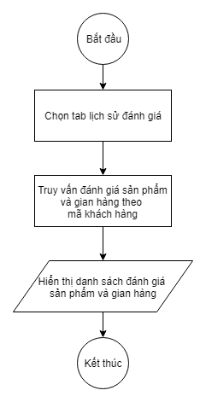

Hình 3.63: Sơ đồ xử lý khi xem lịch sử đánh giá.

#### Xem sản phẩm yêu thích & gian hàng theo dõi

* **Mục đích:** Là giao diện của hệ thống hiển thị giao diện cho phép người dùng xem lịch sử đánh giá sản phẩm.
* **Giao diện:**

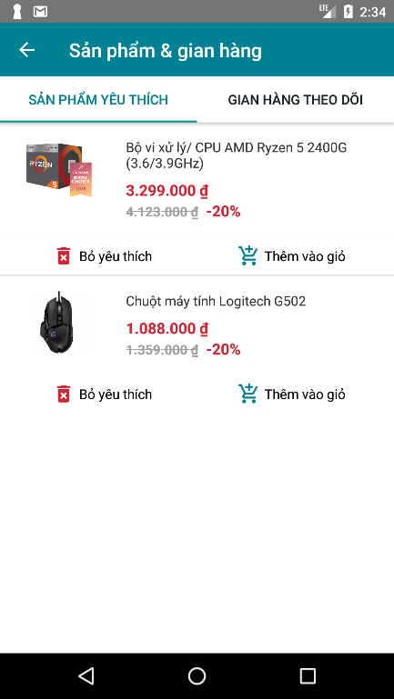 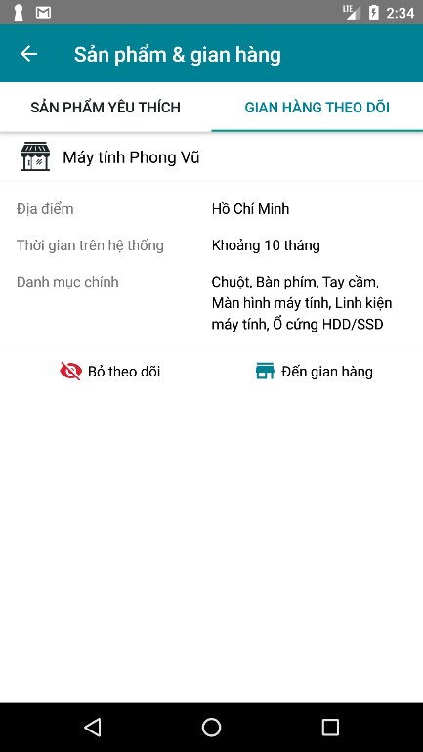

**1**

**1**

**2**

**2**

Hình 3.64: Giao diện xem sản phẩm yêu thích và gian hàng theo dõi.

* **Các thành phần trong giao diện:**

|  |  |  |  |
| --- | --- | --- | --- |
| STT | Loại điều khiển | Giá trị mặc định | Lưu ý |
| 1 | RecyclerView |  | Danh sách sản phẩm yêu thích, gian hàng đã theo dõi |
| 2 | Button |  | Nút chức năng |

Bảng 3.84: Các thành phần trong giao diện xem sản phẩm yêu thích và gian hàng theo dõi.

* **Dữ liệu được sử dụng:**

|  |  |  |  |  |  |
| --- | --- | --- | --- | --- | --- |
| STT | Tên bảng / Cấu trúc dữ liệu | Phương thức | | | |
| Thêm | Sửa | Xóa | Truy vấn |
| 1 | Wish List |  |  | X | X |
| 2 | Follow Store |  |  | X | X |

Bảng 3.85: Dữ liệu sử dụng khi xem sản phẩm yêu thích và gian hàng theo dõi.

* **Cách xử lý:**

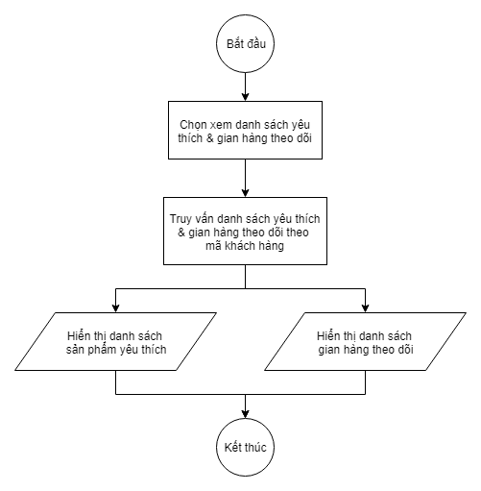

Hình 3.65: Sơ đồ xử lý khi xem sản phẩm yêu thích và gian hàng theo dõi.

#### Đăng ký bán hàng trên hệ thống

* **Mục đích:** Là giao diện của hệ thống hiển thị giao diện cho phép người dùng gửi đơn đăng ký gian hàng và xem kết quả đơn đã gửi.
* **Giao diện:**

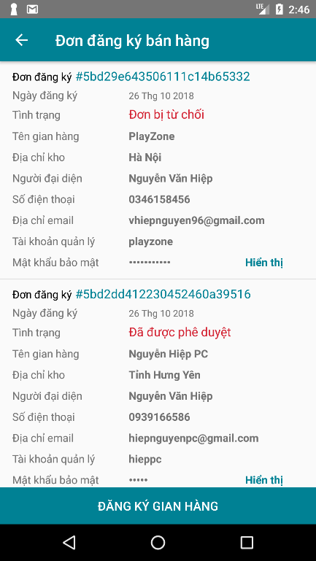 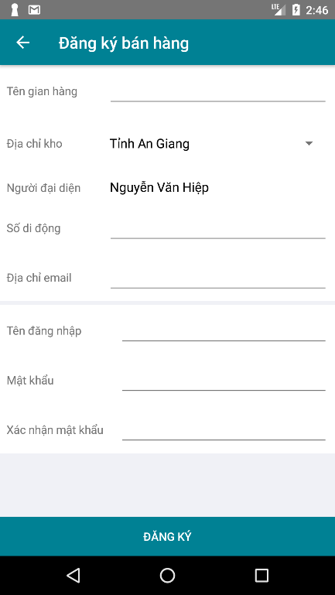

**1**

**2**

**5**

**4**

**2**

**3**

Hình 3.66: Giao diện đăng ký bán hàng trên hệ thống.

* **Các thành phần trong giao diện:**

|  |  |  |  |
| --- | --- | --- | --- |
| STT | Loại điều khiển | Giá trị mặc định | Lưu ý |
| 1 | RecyclerView |  | Danh sách đơn |
| 2 | Button |  | Nút chức năng |
| 3 | TextView |  | Tên mục thông tin |
| 4 | Spinner |  | Danh sách tỉnh |
| 5 | EditText |  | Khung nhập thông tin |

Bảng 3.86: Các thành phần trong giao diện đăng ký bán hàng.

* **Dữ liệu được sử dụng:**

|  |  |  |  |  |  |
| --- | --- | --- | --- | --- | --- |
| STT | Tên bảng / Cấu trúc dữ liệu | Phương thức | | | |
| Thêm | Sửa | Xóa | Truy vấn |
| 1 | Register Sale | X |  |  | X |

Bảng 3.87: Dữ liệu sử dụng khi đăng ký bán hàng.

* **Cách xử lý:**

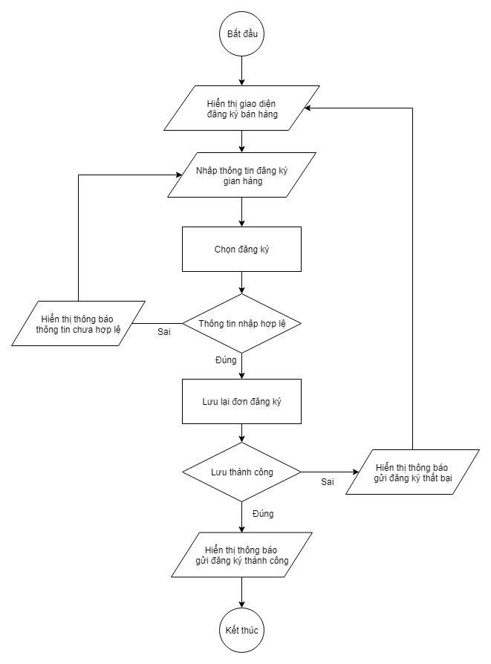

Hình 3.67: Sơ đồ xử lý khi đăng ký bán hàng.

## KIỂM THỬ VÀ ĐÁNH GIÁ

### Giới thiệu

#### Mục tiêu

* Nhằm xác định các lỗi có thể xảy ra hay không của hệ thống.
* Bao gồm các hoạt động đảm bảo rằng hệ thống đã thực hiện đúng chức năng được đặc tả và yêu cầu người dùng.
* Đảm bảo tính hoàn thiện của hệ thống trước khi bàn giao sản phẩm cho khách hàng.
* Nhằm xác minh và thẩm định các hoạt động đúng với yêu cầu đặt ra.

#### Phạm vi kiểm thử

* Đặc tả các trường hợp kiểm thử tương ứng với một số chức năng được mô tả trong tài liệu này.

### Chi tiết kế hoạch kiểm thử

#### Các chức năng sẽ được kiểm thử

* Phân hệ người dùng ứng dụng:
* Đăng nhập.
* Đăng ký tài khoản.
* Chỉnh sửa thông tin cá nhân.
* Đổi mật khẩu.
* Tìm kiếm sản phẩm .
* Lọc sản phẩm.
* Xác nhận đặt hàng.
* Chọn hình thức thanh toán.
* Thanh toán trực tuyến.
* Thêm địa chỉ giao hàng.
* Cập nhật địa chỉ giao hàng.
* Đánh giá sản phẩm và gian hàng.
* Đăng ký gian hàng.

#### Các chức năng sẽ không được kiểm thử

* Các chức năng xóa và hiển thị dữ liệu sẽ không được kiểm thử do các tính năng này không cần dữ liệu đầu vào.

#### Cách tiếp cận

* Kiểm thử bằng phương pháp kiểm thử hộp đen. Tổ chức kiểm thử theo từng chức năng, mỗi chức năng được kiểm thử với các kịch bản kiểm thử và ghi nhận kết quả kiểm thử.

#### Tiêu chí kiểm thử thành công/thất bại

* Tiêu chí kiểm thử thành công: khi kết quả kiểm thử giống với kết quả mong muốn trước đó.
* Tiêu chí kiểm thử thất bại: khi kết quả kiểm thử thực tế khác với kết quả mong muốn hoặc không có kết quả.

#### Tiêu chí đình chỉ và yêu cầu bắt đầu lại

* Tiêu chí đình chỉ là dừng thực hiện công việc khi một chức năng thông báo lỗi.
* Yêu cầu bắt đầu lại khi chức năng bị đình chỉ đã sửa được lỗi.

### Quản lý kiểm thử

#### Các công việc được lập kế hoạch, sự tiến hành kiểm thử

Quá trình kiểm thử hệ thống sẽ được tiến hành theo các bước sau:

* Xây dựng trường hợp kiểm thử: Viết các trường hợp kiểm thử cho mỗi chức năng cần kiểm thử.
* Chuẩn bị môi trường kiểm thử: Chuẩn bị các môi trường phần cứng, phần mềm cần thiết như trong tài liệu kiểm thử yêu cầu.
* Cài đặt hệ thống được kiểm thử: Cài đặt ứng dụng lên thiết bị kiểm thử.
* Tiến hành kiểm thử: Thực hiện kiểm thử các chức năng của ứng dụng cần kiểm thử với các trường hợp kiểm thử đã xây dựng.
* Ghi nhận và đánh giá kết quả kiểm thử: Ghi lại kết quả của các trường hợp kiểm thử và đưa ra đánh giá.
* Thực hiện kiểm thử lại nếu cần thiết.

#### Môi trường kiểm thử

Kiểm thử các chức năng bằng điện thoại di động.

* Phần cứng:
* Bộ xử lý: Mediatek MT6750, 1.8 GHz.
* Ram: 2GB.
* Ổ cứng: 16GB.
* Cấu hình mạng: Có kết nối internet.
* Phần mềm:
* Hệ điều hành: Android 6.0 Lollipop.

#### Trách nhiệm và quyền hạn

|  |  |  |  |  |  |  |
| --- | --- | --- | --- | --- | --- | --- |
| Họ tên | Công việc | | | | | |
| Quản lý | Thiết kế | Chuẩn bị | Thực hiện | Chứng kiến | Kiểm tra |
| Huỳnh Khắc Duy | X | X | X | X | X | X |
| Nguyễn Văn Hiệp | X | X | X | X | X | X |

Bảng 4.1: Trách nhiệm và quyền hạn trong kiểm thử.

#### Giao tiếp giữa các nhóm liên quan

Do đề tài thực hiện nhóm nên cần liên kết với các thành viên:

* Nguyễn Văn Hiệp: Ứng dụng di động.
* Nguyễn Văn Hiệp: Web Service.
* Huỳnh Khắc Duy: Website cho người dùng.
* Huỳnh Khắc Duy: Website quản lý gian hàng, quản lý hệ thống.

#### Tài nguyên và sự cấp phát chúng

* Các công cụ hỗ trợ trong quá trình kiểm thử bao gồm: Android Studio
* Tài nguyên máy tính sử dụng kiểm thử: Laptop

#### Huấn luyện

* Tìm hiểu trên internet.
* Học hỏi kinh nghiệm từ những người đã thực hiện.

#### Kế hoạch, dự đoán và chi phí

|  |  |  |
| --- | --- | --- |
| Công việc | Thời gian | Công cụ |
| Lập kế hoạch kiểm thử | 20/11/2018 | Microsoft Word |
| Thiết kế test case | 21/11/2018 – 26/11/2018 | Microsoft Word |
| Tiến hành kiểm thử | 27/11/2018 | Điện thoại di động |
| Đánh giá | 28/11/2018 – 29/11/2018 | Microsoft Word |

Bảng 4.2: Kế hoạch và chi phí kiểm thử.

#### Các rủi ro

|  |  |
| --- | --- |
| **Rủi ro có thể xảy ra** | **Kế hoạch giảm bớt hoặc tránh né** |
| Thời gian kiểm thử thực tế dài hơn nhiều thời gian dự đoán. | Tăng thời gian kiểm thử |
| Kiểm thử không hiệu quả | Tham khảo các nguồn tài liệu kiểm thử |

Bảng 4.3: Các rủi ro khi kiểm thử.

### Các trường hợp kiểm thử

#### Trường hợp kiểm thử 1: Đăng nhập

* **Mục tiêu:** Mục tiêu của trường hợp kiểm thử này là giúp này nhằm kiểm tra tính đúng đắn và logic khi người dùng đăng nhập vào hệ thống để sử dụng thêm các tính năng của hệ thống.
* **Kết nhập**

|  |  |  |
| --- | --- | --- |
| **Mã số trường hợp** | **Nội dung nhập vào** | **Ghi chú** |
| TH1_01 | Đầy đủ và đúng thông tin trong các trường thông tin đăng nhập, nhấn nút “Đăng nhập”. | Trường hợp đúng |
| TH1_02 | Để trống các trường nhập thông tin đăng nhập | Trường hợp sai |
| TH1_03 | Nhập sai trường mật khẩu, nhập đúng trường tên đăng nhập | Trường hợp sai |
| TH1_04 | Nhập sai trường tên đăng nhập, nhập đúng trường mật khẩu | Trường hợp sai |
| TH1_05 | Nhập sai trường tên đăng nhập, nhập sai trường mật khẩu | Trường hợp sai |
| TH1_06 | Chọn liên kết với mạng xã hội Facebook, dùng tài khoản đã liên kết với ứng dụng | Trường hợp đúng |
| TH1_07 | Chọn liên kết với mạng xã hội Facebook, dùng tài khoản chưa liên kết với ứng dụng | Trường hợp sai |
| TH1_08 | Chọn liên kết với mạng xã hội Google, dùng tài khoản đã liên kết với ứng dụng | Trường hợp đúng |
| TH1_09 | Chọn liên kết với mạng xã hội Google, dùng tài khoản chưa liên kết với ứng dụng | Trường hợp sai |

Bảng 4.4: Kết nhập trường hợp kiểm thử đăng nhập.

* **Kết xuất**

|  |  |  |  |
| --- | --- | --- | --- |
| **Mã số trường hợp** | **Kết quả mong đợi** | **Kết quả thực tế** | **Ghi chú** |
| TH1_01 | Chuyển đến trang trang chủ. Thông báo “Đăng nhập thành công” | Như mong đợi | Thành công |
| TH1_02 | Thông báo không được để trống các trường | Như mong đợi | Thành công |
| TH1_03 | Thông báo tài khoản hoặc mật khẩu chưa đúng | Như mong đợi | Thành công |
| TH1_04 | Thông báo tài khoản hoặc mật khẩu chưa đúng | Như mong đợi | Thành công |
| TH1_05 | Thông báo tài khoản hoặc mật khẩu chưa đúng | Như mong đợi | Thành công |
| TH1_06 | Chuyển đến trang trang chủ. Thông báo “Đăng nhập thành công” | Như mong đợi | Thành công |
| TH1_07 | Thông báo “Tài khoản chưa đăng ký trên hệ thống” | Như mong đợi | Thành công |
| TH1_08 | Chuyển đến trang trang chủ. Thông báo “Đăng nhập thành công” | Như mong đợi | Thành công |
| TH1_09 | Thông báo “Tài khoản chưa đăng ký trên hệ thống” | Như mong đợi | Thành công |

Bảng 4.5: Kết xuất trường hợp kiểm thử đăng nhập.

#### Trường hợp kiểm thử 2: Đăng ký tài khoản

* **Mục tiêu:** Mục tiêu của trường hợp kiểm thử này là giúp này nhằm kiểm tra tính đúng đắn và logic khi người dùng tạo tài khoản hệ thống.
* **Kết nhập**

|  |  |  |
| --- | --- | --- |
| **Mã số trường hợp** | **Nội dung nhập vào** | **Ghi chú** |
| TH2_01 | Đầy đủ và đúng thông tin trong các trường thông tin đăng ký | Trường hợp đúng |
| TH2_02 | Để trống các trường nhập thông tin đăng ký. | Trường hợp sai |
| TH2_03 | Đầy đủ và đúng thông tin, nhập trùng tên tài khoản đã đăng ký trong hệ thống | Trường hợp sai |
| TH2_04 | Chọn đăng ký với tài khoản Facebook đã liên kết với ứng dụng | Trường hợp sai |
| TH2_05 | Chọn đăng ký với tài khoản Facebook, chưa liên kết với ứng dụng | Trường hợp đúng |
| TH2_06 | Chọn đăng ký với tài khoản Google đã liên kết với ứng dụng | Trường hợp sai |
| TH2_07 | Chọn đăng ký với tài khoản Google, chưa liên kết với ứng dụng | Trường hợp đúng |

Bảng 4.6: Kết nhập trường hợp kiểm thử đăng ký tài khoản.

* **Kết xuất**

|  |  |  |  |
| --- | --- | --- | --- |
| **Mã số trường hợp** | **Kết quả mong đợi** | **Kết quả thực tế** | **Ghi chú** |
| TH2_01 | Thông báo “Đăng ký thành công”. Chuyển đến trang đăng nhập | Như mong đợi | Thành công |
| TH2_02 | Thông báo không được để trống các trường | Như mong đợi | Thành công |
| TH2_03 | Thông báo “Tên tài khoản đã được sử dụng” | Như mong đợi | Thành công |
| TH2_04 | Thông báo “Tài khoản đã liên kết trong hệ thống” | Như mong đợi | Thành công |
| TH2_05 | Thông báo “Đăng ký thành công”. Chuyển đến trang đăng nhập | Như mong đợi | Thành công |
| TH2_06 | Thông báo “Tài khoản đã liên kết trong hệ thống” | Như mong đợi | Thành công |
| TH2_07 | Thông báo “Đăng ký thành công”. Chuyển đến trang đăng nhập | Như mong đợi | Thành công |

Bảng 4.7: Kết xuất trường hợp kiểm thử đăng ký tài khoản.

#### Trường hợp kiểm thử 3: Chỉnh sửa thông tin cá nhân

* **Mục tiêu:** Mục tiêu của trường hợp kiểm thử này là giúp này nhằm kiểm tra tính đúng đắn và logic khi người dùng chỉnh sửa thông tin của cá nhân.
* **Tiền điều kiện:** Kiểm thử viên phải đăng nhập tài khoản người dùng vào hệ thống.
* **Kết nhập**

|  |  |  |
| --- | --- | --- |
| **Mã số trường hợp** | **Nội dung nhập vào** | **Ghi chú** |
| TH3_01 | Nhập thông tin hợp lệ tại các trường thông tin đang chỉnh sửa | Trường hợp đúng |
| TH3_02 | Nhập thông tin không hợp lệ tại các trường thông tin đang chỉnh sửa | Trường hợp sai |
| TH3_03 | Để trống các trường thông tin đang chỉnh sửa | Trường hợp sai |
| TH3_04 | Nhập thông tin trùng với thông tin cũ tại trường đang chỉnh sửa | Trường hợp đúng |

Bảng 4.8: Kết nhập trường hợp kiểm thử chỉnh sửa thông tin cá nhân.

* **Kết xuất**

|  |  |  |  |
| --- | --- | --- | --- |
| **Mã số trường hợp** | **Kết quả mong đợi** | **Kết quả thực tế** | **Ghi chú** |
| TH3_01 | Thông báo “Cập nhật thông tin thành công” | Như mong đợi | Thành công |
| TH3_02 | Thông báo “Thông tin đã nhập không hợp lệ” | Như mong đợi | Thành công |
| TH3_03 | Thông báo “Không được để trống trường này” | Như mong đợi | Thành công |
| TH3_04 | Thông báo “Cập nhật thông tin thành công” | Như mong đợi | Thành công |

Bảng 4.9: Kết xuất trường hợp kiểm thử chỉnh sửa thông tin cá nhân.

#### Trường hợp kiểm thử 4: Đổi mật khẩu

* **Mục tiêu:** Mục tiêu của trường hợp kiểm thử này là giúp này nhằm kiểm tra tính đúng đắn và logic khi người dùng chỉnh sửa mật khẩu đăng nhập của mình trên hệ thống.
* **Tiền điều kiện:** Kiểm thử viên phải đăng nhập tài khoản người dùng vào hệ thống và sử dụng tài khoản không liên kết với Google hay Facebook.
* **Kết nhập**

|  |  |  |
| --- | --- | --- |
| **Mã số trường hợp** | **Nội dung nhập vào** | **Ghi chú** |
| TH4_01 | Nhập mật khẩu cũ chính xác, mật khẩu mới hợp lệ và không trùng với mật khẩu cũ | Trường hợp đúng |
| TH4_02 | Nhập mật khẩu cũ chính xác, mật khẩu mới không hợp lệ | Trường hợp sai |
| TH4_03 | Nhập mật khẩu cũ chính xác, mật khẩu mới hợp lệ nhưng trùng với mật khẩu cũ | Trường hợp sai |
| TH4_04 | Nhập mật khẩu cũ không chính xác, mật khẩu mới hợp lệ và không trùng với mật khẩu cũ | Trường hợp sai |
| TH4_05 | Nhập mật khẩu cũ không chính xác, mật khẩu mới không hợp lệ | Trường hợp sai |
| TH4_06 | Để trống các trường | Trường hợp sai |

Bảng 4.10: Kết nhập trường hợp kiểm thử đổi mật khẩu.

* **Kết xuất**

|  |  |  |  |
| --- | --- | --- | --- |
| **Mã số trường hợp** | **Kết quả mong đợi** | **Kết quả thực tế** | **Ghi chú** |
| TH4_01 | Thông báo “Cập nhật mật khẩu thành công” | Như mong đợi | Thành công |
| TH4_02 | Thông báo “Mật khẩu mới không hợp lệ” | Như mong đợi | Thành công |
| TH4_03 | Thông báo “Mật khẩu mới trùng với mật khẩu hiện tại” | Như mong đợi | Thành công |
| TH4_04 | Thông báo “Mật khẩu cũ chưa chính xác” | Như mong đợi | Thành công |
| TH4_05 | Thông báo “Mật khẩu cũ chưa chính xác” | Như mong đợi | Thành công |
| TH4_06 | Thông báo “Không được để trống trường này” | Như mong đợi | Thành công |

Bảng 4.11: Kết xuất trường hợp kiểm thử đổi mật khẩu.

#### Trường hợp kiểm thử 5: Tìm kiếm sản phẩm

* **Mục tiêu:** Mục tiêu của trường hợp kiểm thử này là giúp này nhằm kiểm tra tính đúng đắn và logic khi người dùng tìm kiếm theo tên sản phẩm hiện có trên hệ thống trên hệ thống.
* **Kết nhập**

|  |  |  |
| --- | --- | --- |
| **Mã số trường hợp** | **Nội dung nhập vào** | **Ghi chú** |
| TH5_01 | Nhập từ khóa tìm kiếm hợp lệ | Trường hợp đúng |
| TH5_02 | Nhập từ khóa tìm kiếm chứa các ký từ !@#$%^&* | Trường hợp sai |
| TH5_03 | Để trống trường nhập từ khóa tìm kiếm | Trường hợp sai |

Bảng 4.12: Kết nhập trường hợp kiểm thử tìm kiếm sản phẩm.

* **Kết xuất**

|  |  |  |  |
| --- | --- | --- | --- |
| **Mã số trường hợp** | **Kết quả mong đợi** | **Kết quả thực tế** | **Ghi chú** |
| TH5_01 | Truy vấn sản phẩm theo từ khóa đã nhập. Hiển thị danh sách sản phẩm đã tìm kiếm | Như mong đợi | Thành công |
| TH5_02 | Thông báo “Từ khóa tìm kiếm không hợp lệ” | Như mong đợi | Thành công |
| TH5_03 | Truy vấn tất cả sản phẩm. Hiển thị danh sách sản phẩm đã tìm kiếm | Như mong đợi | Thành công |

Bảng 4.13: Kết xuất trường hợp kiểm thử tìm kiếm sản phẩm.

#### Trường hợp kiểm thử 6: Lọc sản phẩm

* **Mục tiêu:** Mục tiêu của trường hợp kiểm thử này là giúp này nhằm kiểm tra tính đúng đắn và logic khi người dùng lọc sản phẩm tại trang xem danh sách sản phẩm.
* **Kết nhập**

|  |  |  |
| --- | --- | --- |
| **Mã số trường hợp** | **Nội dung nhập vào** | **Ghi chú** |
| TH6_01 | Không chọn điều kiện lọc nào | Trường hợp đúng |
| TH6_02 | Chọn một điều kiện lọc | Trường hợp đúng |
| TH6_03 | Chọn nhiều điều kiện lọc | Trường hợp đúng |

Bảng 4.14: Kết nhập trường hợp kiểm thử lọc sản phẩm.

* **Kết xuất**

|  |  |  |  |
| --- | --- | --- | --- |
| **Mã số trường hợp** | **Kết quả mong đợi** | **Kết quả thực tế** | **Ghi chú** |
| TH6_01 | Hiển thị tất cả sản phẩm | Như mong đợi | Thành công |
| TH6_02 | Hiển thị danh sách theo điều kiện lọc đã chọn | Như mong đợi | Thành công |
| TH6_03 | Hiển thị danh sách theo điều kiện lọc đã chọn | Như mong đợi | Thành công |

Bảng 4.15: Kết xuất trường hợp kiểm thử lọc sản phẩm.

#### Trường hợp kiểm thử 7: Xác nhận đặt hàng

* **Mục tiêu:** Mục tiêu của trường hợp kiểm thử này là giúp này nhằm kiểm tra tính đúng đắn và logic khi người dùng xem giỏ hàng và tiến hành đặt hàng.
* **Tiền điều kiện:** Kiểm thử viên phải đăng nhập tài khoản người dùng vào hệ thống, xem giỏ hàng.
* **Kết nhập**

|  |  |  |
| --- | --- | --- |
| **Mã số trường hợp** | **Nội dung nhập vào** | **Ghi chú** |
| TH7_01 | Đã có địa chỉ giao hàng | Trường hợp đúng |
| TH7_02 | Không có địa chỉ giao hàng | Trường hợp sai |

Bảng 4.16: Kết nhập trường hợp kiểm thử xác nhận đặt hàng.

* **Kết xuất**

|  |  |  |  |
| --- | --- | --- | --- |
| **Mã số trường hợp** | **Kết quả mong đợi** | **Kết quả thực tế** | **Ghi chú** |
| TH7_01 | Cho phép đặt hàng. Chuyển đến trang chọn hình thức thanh toán | Như mong đợi | Thành công |
| TH7_02 | Hiển thị thông báo “Chưa có địa chỉ giao hàng” | Như mong đợi | Thành công |

Bảng 4.17: Kết xuất trường hợp kiểm thử xác nhận đặt hàng.

#### Trường hợp kiểm thử 8: Chọn hình thức thanh toán

* **Mục tiêu:** Mục tiêu của trường hợp kiểm thử này là giúp này nhằm kiểm tra tính đúng đắn và logic khi người dùng chọn hình thức thanh toán sau khi xác nhận đặt hàng.
* **Tiền điều kiện:** Kiểm thử viên đã xác nhận đặt hàng.
* **Kết nhập**

|  |  |  |
| --- | --- | --- |
| **Mã số trường hợp** | **Nội dung nhập vào** | **Ghi chú** |
| TH8_01 | Chọn một hình thức thanh toán | Trường hợp đúng |
| TH8_02 | Không chọn hình thức thanh toán nào | Trường hợp sai |

Bảng 4.18: Kết nhập trường hợp kiểm thử chọn hình thức thanh toán.

* **Kết xuất**

|  |  |  |  |
| --- | --- | --- | --- |
| **Mã số trường hợp** | **Kết quả mong đợi** | **Kết quả thực tế** | **Ghi chú** |
| TH8_01 | Lưu đơn hàng. Chuyển đến trang thanh toán đối với hình thức thanh toán trực tuyến | Như mong đợi | Thành công |
| TH8_02 | Hiển thị thông báo “Vui lòng chọn hình thức thanh toán” | Như mong đợi | Thành công |

Bảng 4.19: Kết xuất trường hợp kiểm thử chọn hình thức thanh toán.

#### Trường hợp kiểm thử 9: Thanh toán trực tuyến

* **Mục tiêu:** Mục tiêu của trường hợp kiểm thử này là giúp này nhằm kiểm tra tính đúng đắn và logic khi người dùng tiến hành thanh toán cho đơn hàng.
* **Tiền điều kiện:** Kiểm thử viên đã chọn hình thức thanh toán trực tuyến.
* **Kết nhập**

|  |  |  |
| --- | --- | --- |
| **Mã số trường hợp** | **Nội dung nhập vào** | **Ghi chú** |
| TH9_01 | Nhập thông tin thẻ đầy đủ và chính xác | Trường hợp đúng |
| TH9_02 | Nhập thông tin thẻ không đầy đủ | Trường hợp sai |
| TH9_03 | Nhập thông tin thẻ đầy đủ nhưng không chính xác | Trường hợp sai |

Bảng 4.20: Kết nhập trường hợp kiểm thử thanh toán trực tuyến.

* **Kết xuất**

|  |  |  |  |
| --- | --- | --- | --- |
| **Mã số trường hợp** | **Kết quả mong đợi** | **Kết quả thực tế** | **Ghi chú** |
| TH9_01 | Thông báo “Thanh toán thành công” | Như mong đợi | Thành công |
| TH9_02 | Thông báo “Thông tin thẻ chưa chính xác” | Như mong đợi | Thành công |
| TH9_03 | Thông báo “Thông tin thẻ chưa chính xác” | Như mong đợi | Thành công |

Bảng 4.21: Kết xuất trường hợp kiểm thử thanh toán trực tuyến.

#### Trường hợp kiểm thử 10: Thêm địa chỉ giao hàng

* **Mục tiêu:** Mục tiêu của trường hợp kiểm thử này là giúp này nhằm kiểm tra tính đúng đắn và logic khi người dùng thêm thông tin địa chỉ giao hàng.
* **Tiền điều kiện:** Kiểm thử viên phải đăng nhập tài khoản người dùng vào hệ thống.
* **Kết nhập**

|  |  |  |
| --- | --- | --- |
| **Mã số trường hợp** | **Nội dung nhập vào** | **Ghi chú** |
| TH10_01 | Nhập thông tin hợp lệ tại các trường thông tin. | Trường hợp đúng |
| TH10_02 | Nhập thông tin không hợp lệ tại các trường thông tin | Trường hợp sai |
| TH10_03 | Để trống các trường thông tin. | Trường hợp sai |

Bảng 4.22: Kết nhập trường hợp kiểm thử thêm địa chỉ giao hàng.

* **Kết xuất**

|  |  |  |  |
| --- | --- | --- | --- |
| **Mã số trường hợp** | **Kết quả mong đợi** | **Kết quả thực tế** | **Ghi chú** |
| TH10_01 | Thông báo “Thêm địa chỉ giao hàng thành công” | Như mong đợi | Thành công |
| TH10_02 | Thông báo “Thông tin đã nhập không hợp lệ” | Như mong đợi | Thành công |
| TH10_03 | Thông báo “Không được để trống trường này” | Như mong đợi | Thành công |

Bảng 4.23: Kết xuất trường hợp kiểm thử thêm địa chỉ giao hàng.

#### Trường hợp kiểm thử 11: Cập nhật địa chỉ giao hàng

* **Mục tiêu:** Mục tiêu của trường hợp kiểm thử này là giúp này nhằm kiểm tra tính đúng đắn và logic khi người dùng cập nhật thông tin địa chỉ giao hàng.
* **Tiền điều kiện:** Kiểm thử viên phải đăng nhập tài khoản người dùng vào hệ thống.
* **Kết nhập**

|  |  |  |
| --- | --- | --- |
| **Mã số trường hợp** | **Nội dung nhập vào** | **Ghi chú** |
| TH11_01 | Nhập thông tin hợp lệ tại các trường thông tin chỉnh sửa. | Trường hợp đúng |
| TH11_02 | Nhập thông tin không hợp lệ tại các trường thông tin đang chỉnh sửa. | Trường hợp sai |
| TH11_03 | Để trống các trường thông tin đang chỉnh sửa | Trường hợp sai |

Bảng 4.24: Kết nhập trường hợp kiểm thử cập nhật địa chỉ giao hàng.

* **Kết xuất**

|  |  |  |  |
| --- | --- | --- | --- |
| **Mã số trường hợp** | **Kết quả mong đợi** | **Kết quả thực tế** | **Ghi chú** |
| TH11_01 | Thông báo “Cập nhật địa chỉ giao hàng thành công” | Như mong đợi | Thành công |
| TH11_02 | Thông báo “Thông tin đã nhập không hợp lệ” | Như mong đợi | Thành công |
| TH11_03 | Thông báo “Không được để trống trường này” | Như mong đợi | Thành công |

Bảng 4.25: Kết xuất trường hợp kiểm thử cập nhật địa chỉ giao hàng.

#### Trường hợp kiểm thử 12: Đánh giá sản phẩm và gian hàng

* **Mục tiêu:** Mục tiêu của trường hợp kiểm thử này là giúp này nhằm kiểm tra tính đúng đắn và logic khi người dùng đánh giá về sản phẩm và gian hàng mà họ đã mua hàng.
* **Tiền điều kiện:** Kiểm thử viên phải đăng nhập tài khoản người dùng vào hệ thống.
* **Kết nhập**

|  |  |  |
| --- | --- | --- |
| **Mã số trường hợp** | **Nội dung nhập vào** | **Ghi chú** |
| TH12_01 | Chọn số sao sản phẩm, mức đánh giá gian hàng và viết nhận xét sản phẩm và gian hàng đầy đủ | Trường hợp đúng |
| TH12_02 | Không chọn số sao sản phẩm | Trường hợp sai |
| TH12_03 | Không viết đánh giá sản phẩm | Trường hợp sai |
| TH12_04 | Không chọn mức đánh giá gian hàng | Trường hợp sai |
| TH12_05 | Không viết đánh giá gian hàng | Trường hợp sai |

Bảng 4.26: Kết nhập trường hợp kiểm thử đánh giá sản phẩm và gian hàng.

* **Kết xuất**

|  |  |  |  |
| --- | --- | --- | --- |
| **Mã số trường hợp** | **Kết quả mong đợi** | **Kết quả thực tế** | **Ghi chú** |
| TH12_01 | Thông báo “Gửi đánh giá thành công” | Như mong đợi | Thành công |
| TH12_02 | Thông báo “Vui lòng chọn số sao cho sản phẩm” | Như mong đợi | Thành công |
| TH12_03 | Thông báo “Vui lòng viết đánh giá cho sản phẩm” | Như mong đợi | Thành công |
| TH12_04 | Thông báo “Vui lòng chọn mức đánh giá cho gian hàng” | Như mong đợi | Thành công |
| TH12_05 | Thông báo “Vui lòng viết đánh giá cho gian hàng” | Như mong đợi | Thành công |

Bảng 4.27: Kết xuất trường hợp kiểm thử đánh giá sản phẩm và gian hàng.

#### Trường hợp kiểm thử 13: Đăng ký gian hàng

* **Mục tiêu:** Mục tiêu của trường hợp kiểm thử này là giúp này nhằm kiểm tra tính đúng đắn và logic khi người dùng đăng ký tạo gian hàng trên hệ thống.
* **Tiền điều kiện:** Kiểm thử viên phải đăng nhập tài khoản người dùng vào hệ thống.
* **Kết nhập**

|  |  |  |
| --- | --- | --- |
| **Mã số trường hợp** | **Nội dung nhập vào** | **Ghi chú** |
| TH13_01 | Nhập thông tin hợp lệ tại các trường thông tin đăng ký | Trường hợp đúng |
| TH13_02 | Nhập thông tin không hợp lệ tại các trường thông tin đăng ký | Trường hợp sai |
| TH13_03 | Để trống các trường thông tin đăng ký | Trường hợp sai |

Bảng 4.28: Kết nhập trường hợp kiểm thử đăng ký gian hàng.

* **Kết xuất**

|  |  |  |  |
| --- | --- | --- | --- |
| **Mã số trường hợp** | **Kết quả mong đợi** | **Kết quả thực tế** | **Ghi chú** |
| TH13_01 | Thông báo “Gửi đơn đăng ký thành công” | Như mong đợi | Thành công |
| TH13_02 | Thông báo “Thông tin đã nhập không hợp lệ” | Như mong đợi | Thành công |
| TH13_03 | Thông báo “Không được để trống trường này” | Như mong đợi | Thành công |

Bảng 4.29: Kết xuất trường hợp kiểm thử đăng ký gian hàng.

### Kết quả kiểm thử

#### Kiểm thử lần 1

|  |  |  |  |  |  |
| --- | --- | --- | --- | --- | --- |
| **STT** | **Tên chức năng** | **Số lần kiểm thử** | **Số lần thành công** | **Số lần thất bại** | **Ngày kiểm thử** |
| 1 | Đăng nhập | 10 | 10 | 0 | 27/11/2018 |
| 2 | Đăng ký tài khoản | 10 | 9 | 1 | 27/11/2018 |
| 3 | Chỉnh sửa thông tin cá nhân | 10 | 9 | 1 | 27/11/2018 |
| 4 | Đổi mật khẩu | 10 | 10 | 0 | 27/11/2018 |
| 5 | Tìm kiếm sản phẩm | 10 | 10 | 0 | 27/11/2018 |
| 6 | Lọc sản phẩm | 10 | 10 | 0 | 27/11/2018 |
| 7 | Xác nhận đặt hàng | 10 | 10 | 0 | 27/11/2018 |
| 8 | Chọn hình thức thanh toán | 10 | 10 | 0 | 27/11/2018 |
| 9 | Thanh toán trực tuyến | 10 | 9 | 1 | 27/11/2018 |
| 10 | Thêm thông tin địa chỉ giao hàng | 10 | 10 | 0 | 27/11/2018 |
| 11 | Cập nhật thông tin địa chỉ giao hàng | 10 | 10 | 0 | 27/11/2018 |
| 12 | Đánh giá sản phẩm và gian hàng | 10 | 10 | 0 | 27/11/2018 |
| 13 | Đăng ký tạo gian hàng | 10 | 10 | 0 | 27/11/2018 |

#### Kiểm thử lần 2

|  |  |  |  |  |  |
| --- | --- | --- | --- | --- | --- |
| **STT** | **Tên chức năng** | **Số lần kiểm thử** | **Số lần thành công** | **Số lần thất bại** | **Ngày kiểm thử** |
| 1 | Đăng nhập | 10 | 10 | 0 | 27/11/2018 |
| 2 | Đăng ký tài khoản | 10 | 10 | 0 | 27/11/2018 |
| 3 | Chỉnh sửa thông tin cá nhân | 10 | 10 | 0 | 27/11/2018 |
| 4 | Đổi mật khẩu | 10 | 10 | 0 | 27/11/2018 |
| 5 | Tìm kiếm sản phẩm | 10 | 10 | 0 | 27/11/2018 |
| 6 | Lọc sản phẩm | 10 | 10 | 0 | 27/11/2018 |
| 7 | Xác nhận đặt hàng | 10 | 10 | 0 | 27/11/2018 |
| 8 | Chọn hình thức thanh toán | 10 | 10 | 0 | 27/11/2018 |
| 9 | Thanh toán trực tuyến | 10 | 10 | 0 | 27/11/2018 |
| 10 | Thêm thông tin địa chỉ giao hàng | 10 | 10 | 0 | 27/11/2018 |
| 11 | Cập nhật thông tin địa chỉ giao hàng | 10 | 10 | 0 | 27/11/2018 |
| 12 | Đánh giá sản phẩm và gian hàng | 10 | 10 | 0 | 27/11/2018 |
| 13 | Đăng ký tạo gian hàng | 10 | 10 | 0 | 27/11/2018 |

# PHẦN KẾT LUẬN

## KẾT QUẢ ĐẠT ĐƯỢC

### Lý thuyết

Sau thời gian nghiên cứu, tìm hiểu công nghệ, kiến thức chuyên môn để thực hiện đề tài thì giúp cho người thực hiện đề tài có cái nhìn tổng quan về quy trình phát triển phần mềm là như thế nào, làm sao để xây dựng được một hệ thống thương mại điện tử hoàn chỉnh từ các khâu phân tích, thiết kế đến lập trình và kiểm thử hệ thống. Biết cách sử dụng các công cụ Android Studio, Visual Studio Code, PowerDesigner, Postman… vào phát triển phần mềm.

Đề tài còn phần nào giới thiệu được khái quát về webservice từ khái niệm cho đến cấu trúc, kiến trúc của một webservice. Từ việc phân tích các thành phần của một dịch vụ Web như SOAP, UDDI, WSDL và các công nghệ chuẩn như XML, JSON đã nêu lên được các ưu và khuyết điểm của nó. Từ những khuyết điểm hiện có tìm ra giải pháp thay thế bằng cách kết hợp xây dựng webservice dựa trên kiến trúc REST là một kiến trúc phổ biến hiện nay được ưa dùng.

Ngoài ra do trọng tâm là xây dựng hệ thống thương mại điện tử nên trong đề tài còn sử dụng Stripe API đế phát triển tính năng thanh toán trực tuyến, qua đó có hiểu biết cơ bản về Stripe API và thấy được ưu và khuyết điểm của nó.

### Chương trình

Kết quả đạt được sau đề tài là xây dựng được một hệ thống thương mại điện tử bán phần cứng máy tính bao gồm các chức năng đáp ứng các yêu cầu đã đặt ra ban đầu của đề tài.

Khách hàng có thể đăng ký tài khoản và đăng nhập, đăng xuất, tìm kiếm thông tin sản phẩm, lọc và sắp xếp sản phẩm, xem thông tin chi tiết sản phẩm, xem thông tin và sản phẩm của gian hàng, yêu thích sản phẩm, theo dõi gian hàng, đặt hàng, thanh toán trực tuyến cho đơn hàng, quản lý địa chỉ giao hàng, xem đơn hàng, cho phép đánh giá sản phẩm và gian hàng sau khi mua hàng, đăng ký bán hàng trên hệ thống.

Người quản lý gian hàng có thể đăng nhập, đăng xuất, cập nhật thông tin gian hàng, thêm mới sản phẩm, cập nhật thông tin sản phẩm, xóa sản phẩm, thêm hoặc xóa danh mục, thêm sự kiện giảm giá, sửa sự kiện giảm giá, xóa sự kiện giảm giá, xem thống kê doanh thu, số lượng sản phẩm bán ra, xem thống kê lượt theo dõi, tỷ lệ đánh giá.

Người quản trị hệ thống đăng nhập, đăng xuất, phê duyệt đơn đăng ký gian hàng, quản lý danh mục sản phẩm, xem danh sách gian hàng trên hệ thống, xem danh sách đơn hàng, tìm kiếm đơn hàng.

### Khả năng ứng dụng

Các công nghệ được tìm hiểu, sử dụng trong đề tài đều là những công nghệ có xu hướng đang và sẽ tiếp tục phổ biến hiện nay, nên có thể áp dụng vào phát triển các hệ thống tương tự trong tương lai.

Sản phẩm của đề tài là một hệ thống thương mại điện tử khá hoàn chỉnh, có thể ứng dụng ngay vào thực tế, góp phần thúc đẩy sự phát triển của thương mại điện tử tại Việt Nam.

## HẠN CHẾ

Trong quá trình thực hiện đề tài do một số yếu tố khách quan, đề tài vẫn còn một số hạn chế chưa thực hiện được như sau:

* Chưa phát triển được chức năng chuyển thanh toán cho từng gian hàng có sản phẩm được mua sau khi khách hàng thanh toán.
* Chưa phát triển được chức năng quản lý thanh toán cho nhóm người quản trị viên hệ thống. Việc quản lý thanh toán phải truy cập trang điều khiển của Stripe.

## HƯỚNG PHÁT TRIỂN

Do những điều kiện cá nhân còn hạn chế, nên vấn đề nghiên cứu và thực hiện đề tài “*Xây dựng Hệ Thống Thương Mại Điện Tử Bán Phần Cứng Máy Tính*” trong khuôn khổ của luận văn này mới chỉ dừng lại ở những nghiên cứu cơ bản ban đầu. Vì vậy, những nghiên cứu tiếp theo về vấn đề này có thể tập trung triển khai theo các hướng như sau:

* Mở rộng ngành hàng, loại sản phẩm của hệ thống, nhằm cung cấp sản phẩm rộng rãi cho nhiều đối tượng người dùng.
* Phát triển thêm các chức năng cho nhóm người dùng quản lý gian hàng, giúp việc quản lý và bán hàng dễ dàng hơn.
* Phát triển hệ thống trên nền iOS giúp mở rộng đối tượng khách hàng.

# TÀI LIỆU THAM KHẢO

1. Ths.GVC. Võ Huỳnh Trâm, bài giảng *Phân tích yêu cầu phần mềm*, Khoa Công Nghệ Thông Tin và Truyền Thông, Đại Học Cần Thơ, 2009.
2. PGS.TS. Huỳnh Xuân Hiệp, Ths. Phan Phương Lan, giáo trình *Nhập môn công nghệ phần mềm*, NXB Đại Học Cần Thơ, 2011.
3. PGS.TS. Trần Cao Đệ, TS. Đỗ Thanh Nghị, giáo trình *Kiểm thử phần mềm*, NXB Đại Học Cần Thơ, 2012.
4. PGS.TS. Trần Cao Đệ, Ths. Nguyễn Công Danh, giáo trình *Đảm bảo chất lượng phần mềm*, NXB Đại Học Cần Thơ, 2014.
5. PGS.TS. Huỳnh Xuân Hiệp, Ths. Phan Phương Lan, giáo trình *Bảo trì phần mềm*, NXB Đại Học Cần Thơ, 2014.
6. PGS.TS. Huỳnh Xuân Hiệp, Ths.GVC. Võ Huỳnh Trâm, Ths. Phan Phương Lan, giáo trình *Kiến trúc và Thiết kế phần mềm*, Khoa Công Nghệ Thông Tin và Truyền Thông, Đại Học Cần Thơ, 2015.
7. PGS.TS. Huỳnh Xuân Hiệp, Ths.GVC. Võ Huỳnh Trâm, Ths. Phan Phương Lan, giáo trình *Quản lý dự án phần mềm*, Khoa Công Nghệ Thông Tin và Truyền Thông, Đại Học Cần Thơ, 2015.
8. TS. Phạm Thị Xuân Lộc, TS. Phạm Thị Ngọc Diễm, giáo trình *Ngôn ngữ mô hình hóa UML*, NXB Đại Học Cần Thơ, 2014.
9. Android Developers: <https://developer.android.com/docs/>.
10. NodeJS : <https://nodejs.org/en/docs/>.
11. MongoDB: <https://docs.mongodb.com/>.
12. Stripe API: <https://stripe.com/docs/>.

# PHỤ LỤC

## HƯỚNG DẪN CÀI ĐẶT VÀ SỬ DỤNG

### Đăng ký MongoDB Atlas

* Truy cập trang <https://www.mongodb.com/download-center/cloud> để đăng ký tài khoản MongoDB Atlas.

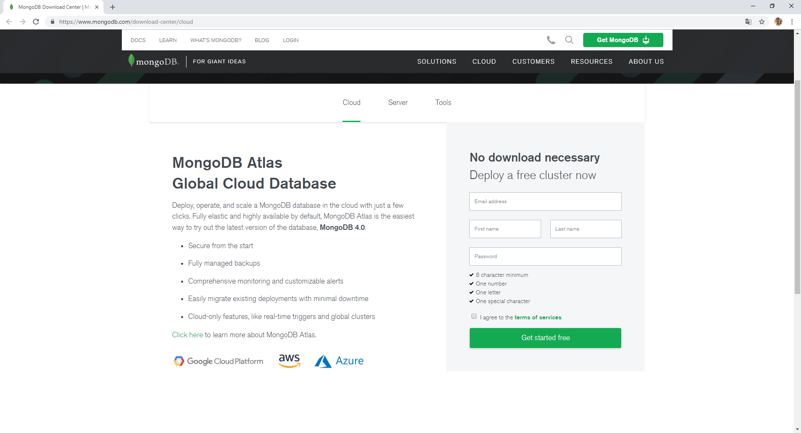

* Sau khi đăng ký thành công. Giao diện tạo Cluster mới của MongoDB Atlas hiển thị.

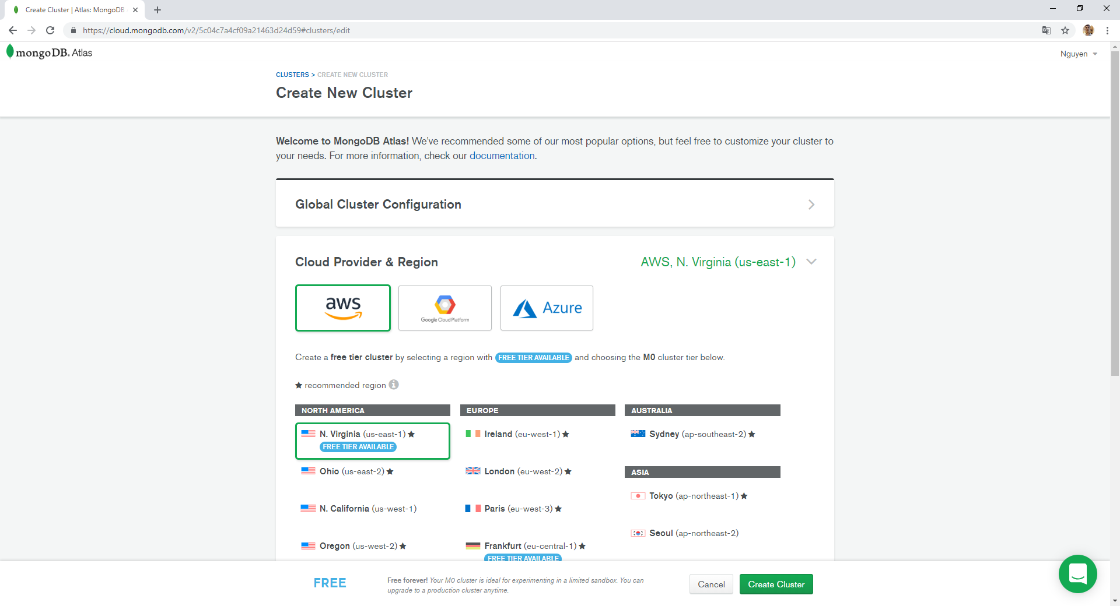

* Cấu hình Cluster. Đối với các gói M30 trở lên bạn có thể bật tính năng Enable Global Writes để giảm độ trễ khi đọc và ghi từ mọi nơi trên thế giới.

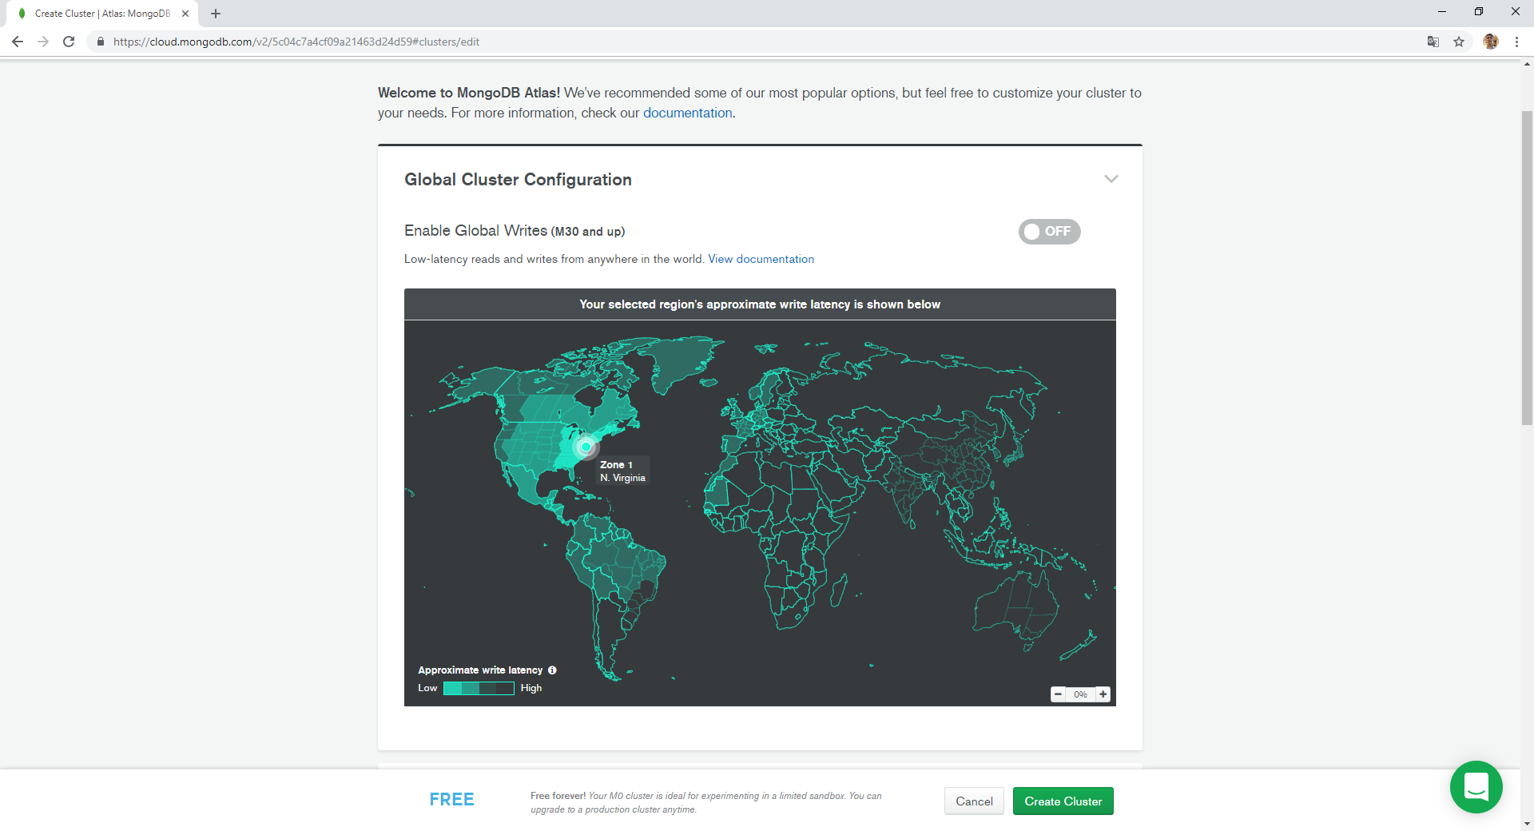

* Chọn nhà cung cấp và quốc gia. Chọn “Configure clusters across multiple regions” để định cấu hình trên nhiều quốc gia (Khả dụng với gói M10 trở lên). Đối với gói M0 bạn chỉ có thể chọn một số quốc gia.

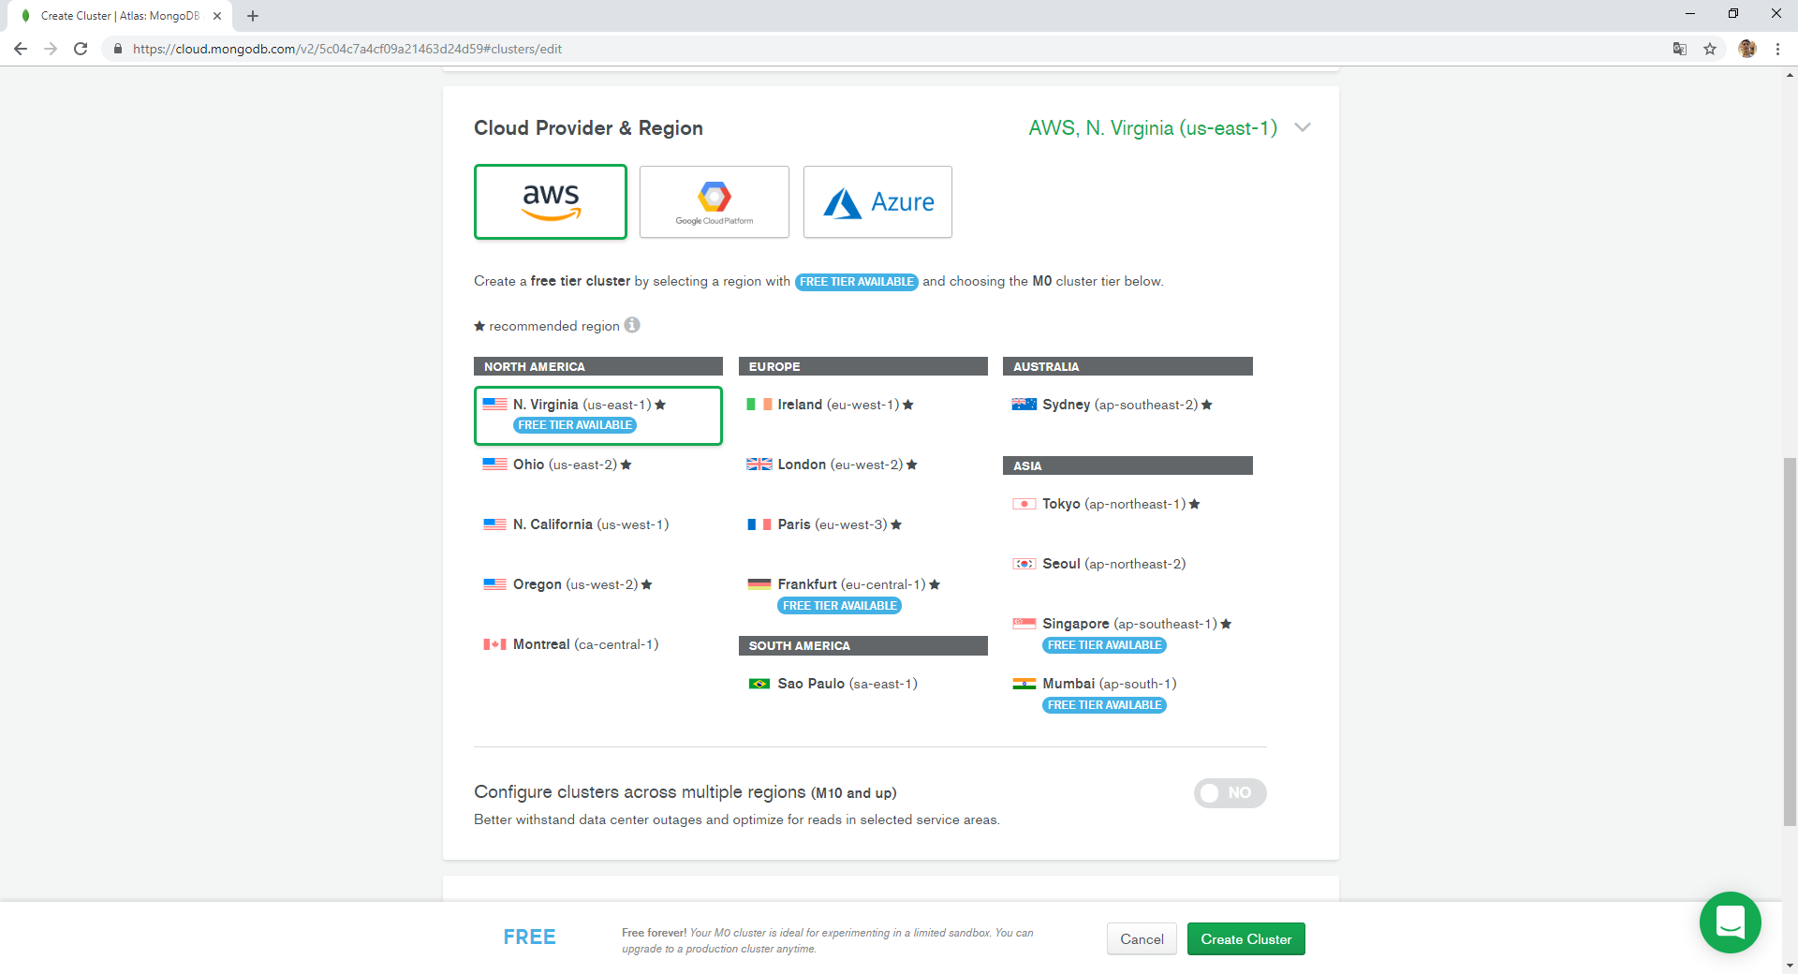

* Chọn gói cloud cho Cluster. Hiện nay MongoDB Atlas cung cấp gói M0 miễn phí. Bạn cũng có thể sử dụng các gói trả phí tùy theo hệ thống.

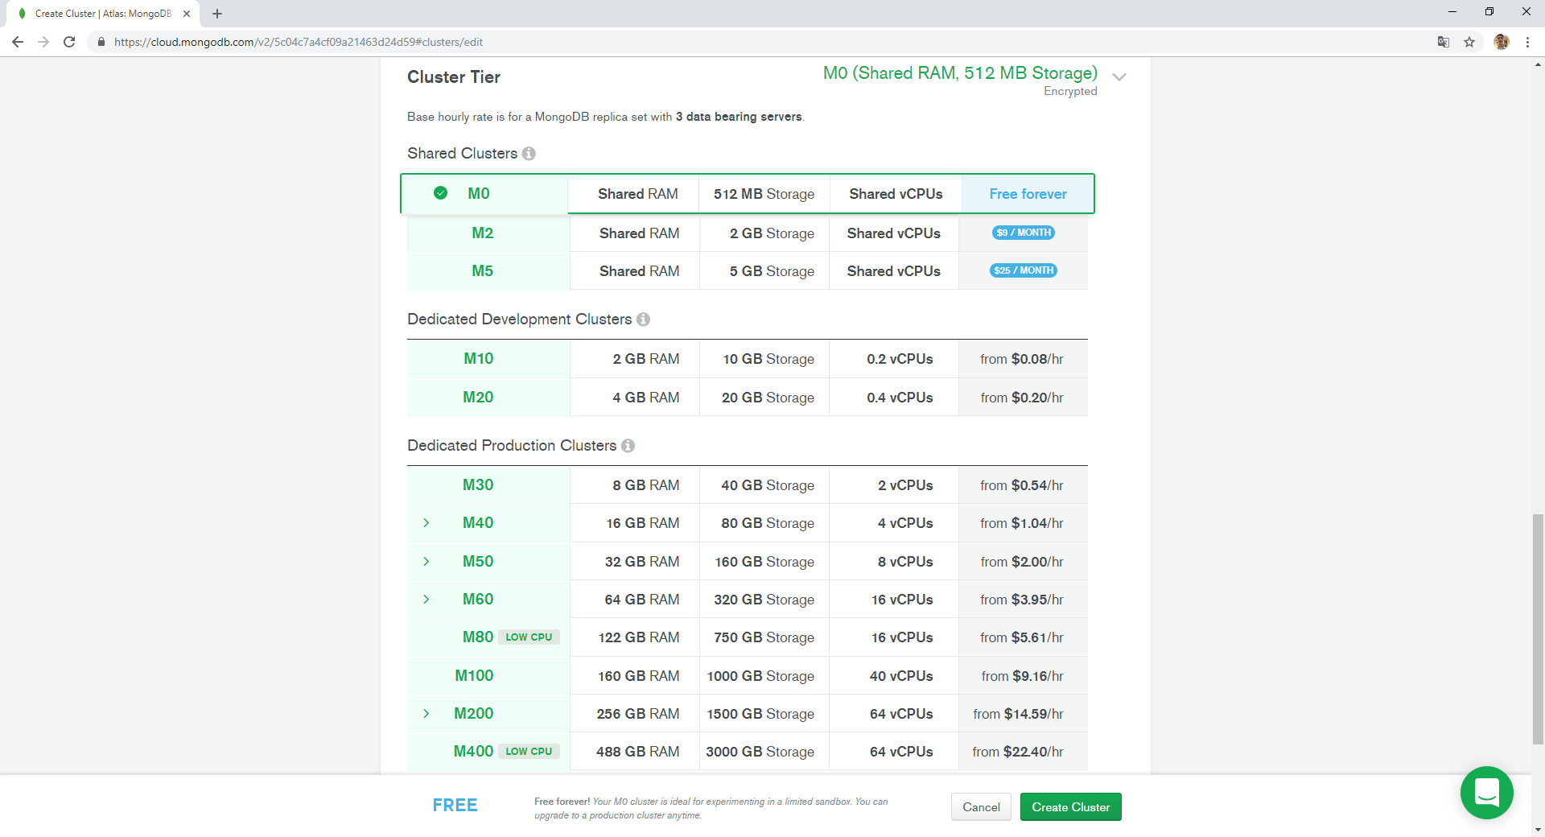

* Thiết lập thêm thông tin (Khả dụng với gói M10 trở lên): Phiên bản MongoDB, Backup, Bật kết nối thông minh, Mã hóa dữ liệu,...

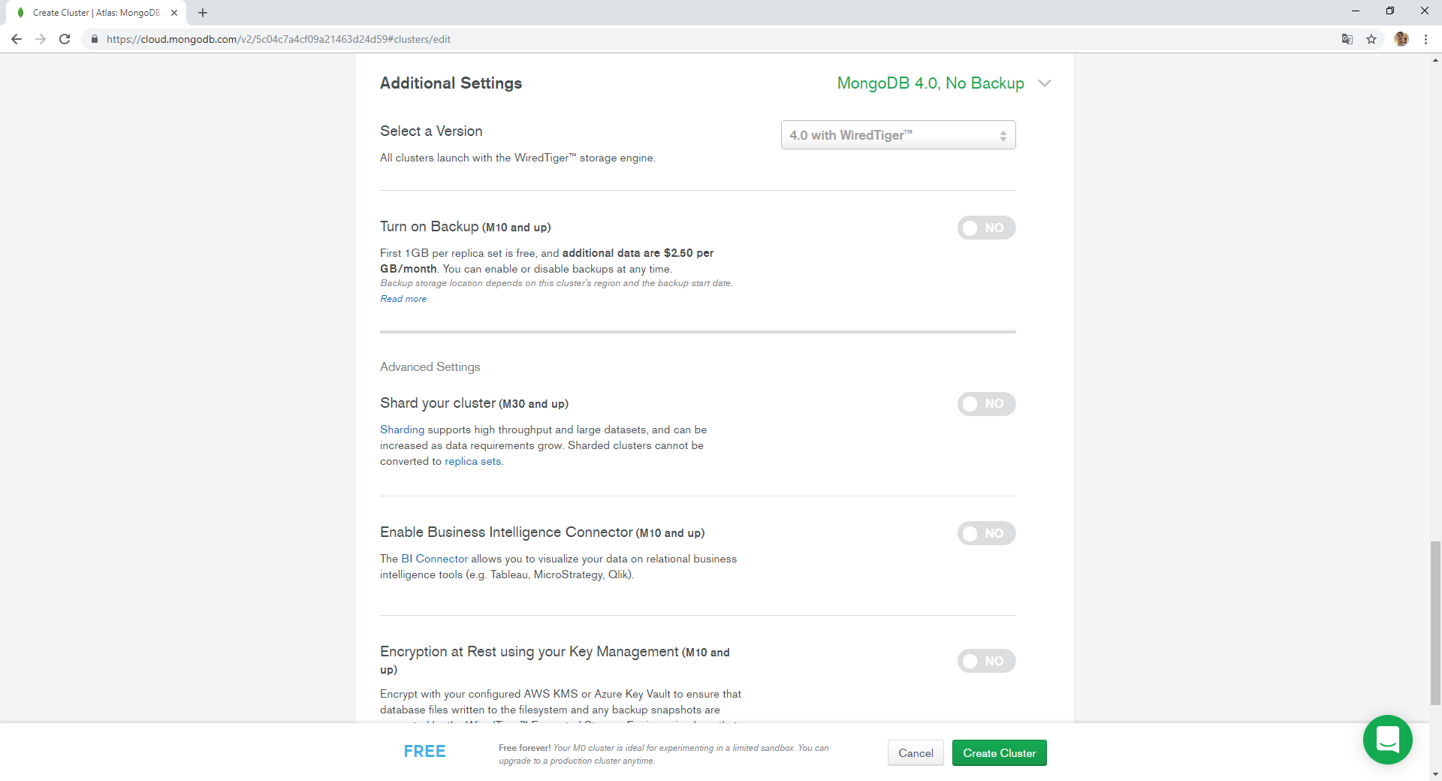

* Đặt tên cho Cluster.



* Chọn “Create Cluster” để tiến hành tạo Cluster.

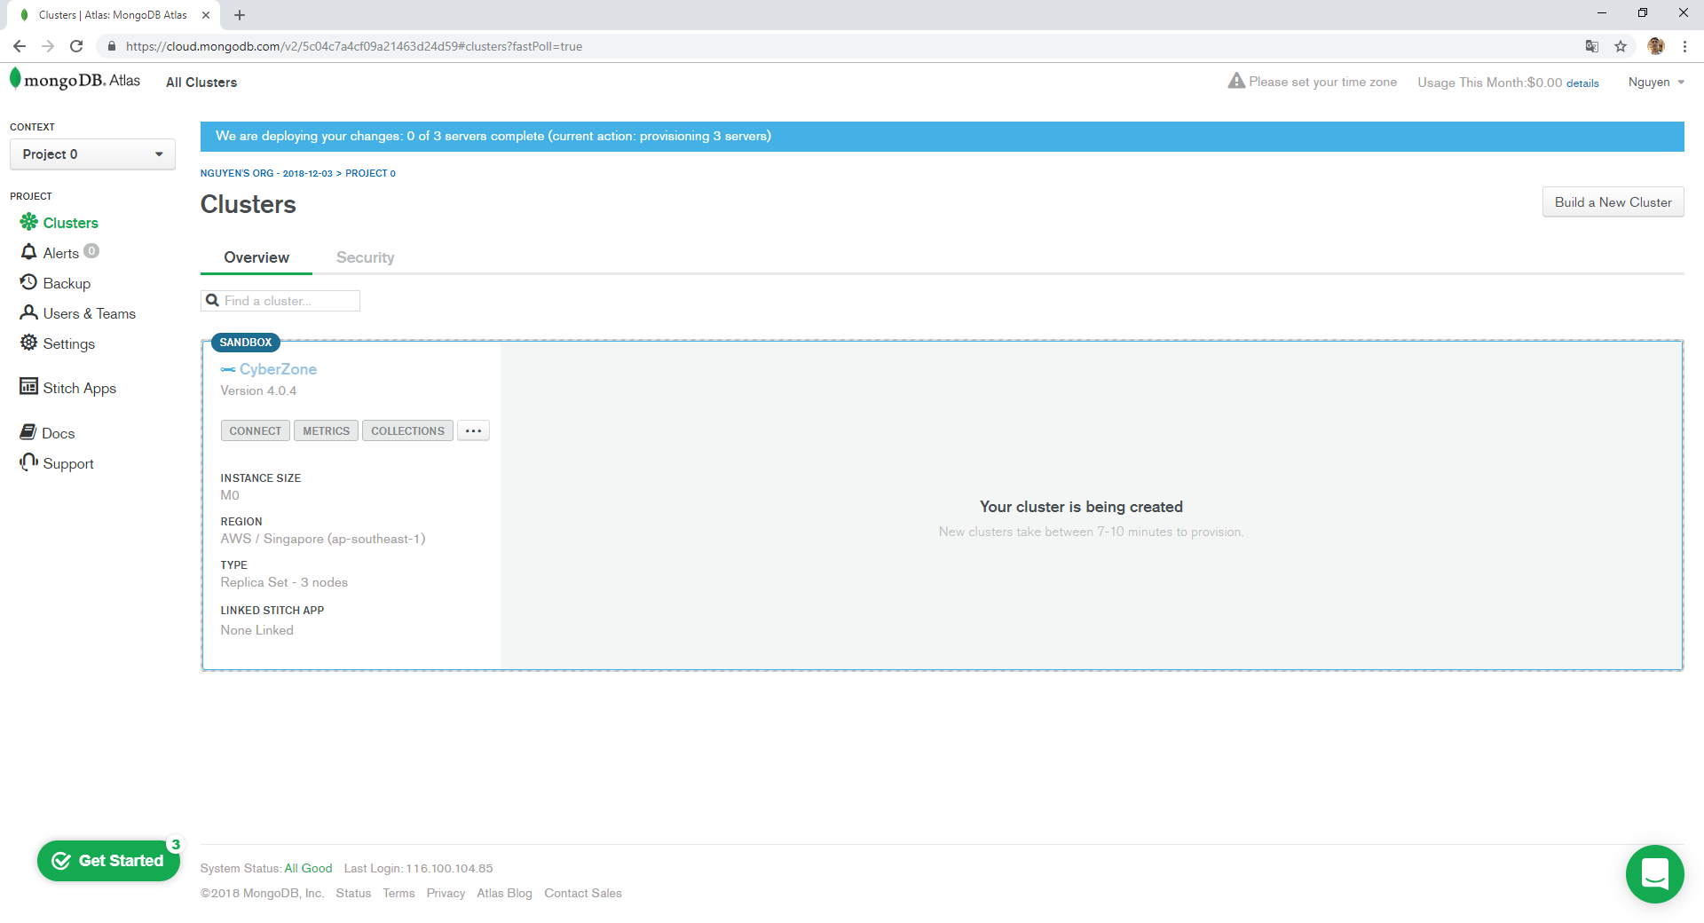

### Cài đặt NodeJS

* Truy cập vào website [https://nodejs.org/en/](https://nodejs.org/en/%20) để download phần mềm Chọn phiên bản phù hợp với máy.

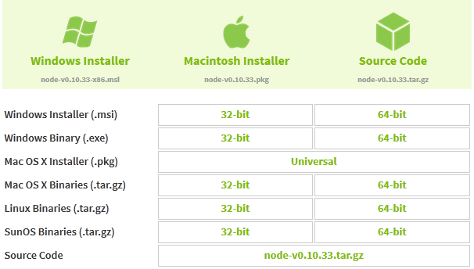

* Nhấn Next để bắt đầu cài đặt.

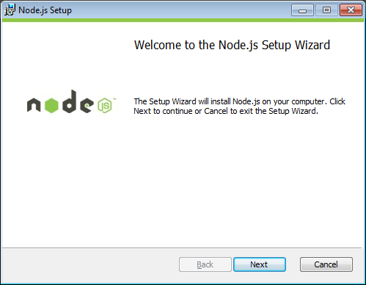

* Tích vào đồng ý và ấn Next để cài đặt.

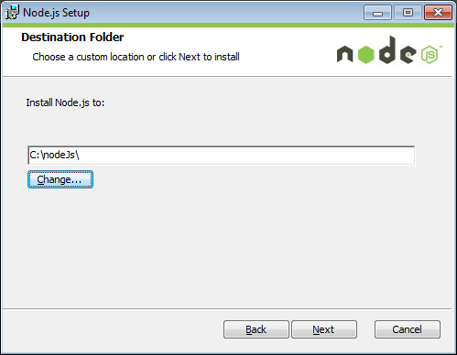

* Chọn đường dẫn để cài đặt.



* Chọn các tính năng cần cài đặt.

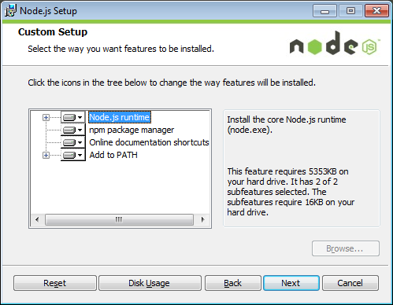

* Nhấn Install để thực hiện cài đặt.

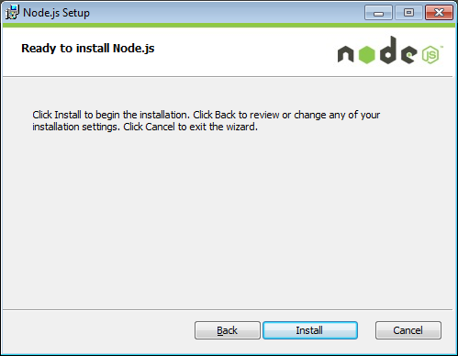

### Cấu hình và chạy Webservice.

* Chọn Connect tại trang quản lý Cluster MongoDB Atlas. Chọn Connect Your Application.

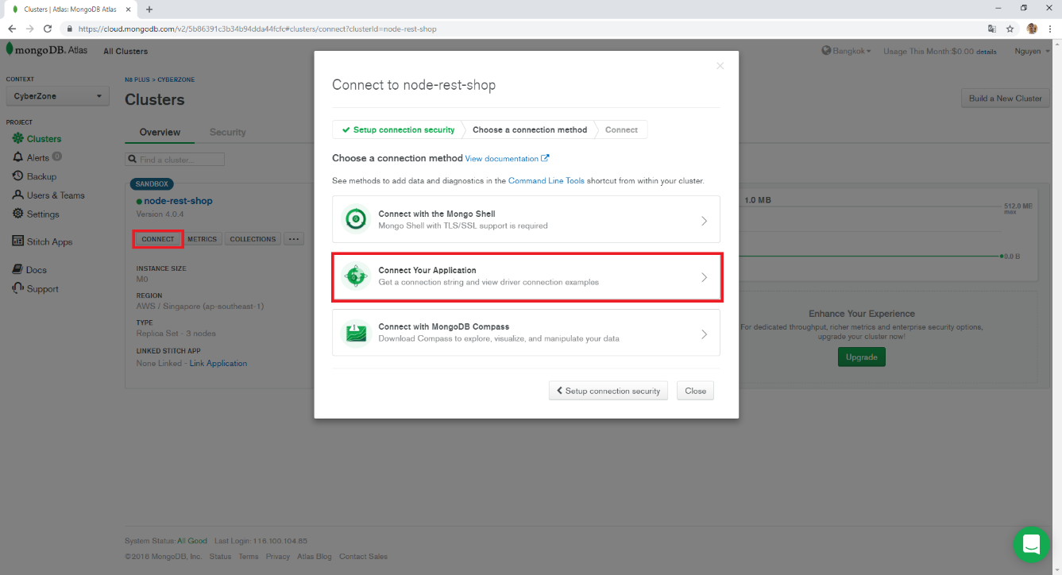

* Chọn SRV connection string (3.6+ driver) để tạo chuỗi kết nối. Sao chép chuỗi kết nối và thay đổi trường <PASSWORD> bằng mật khẩu của tài khoản quản lý Cluster.

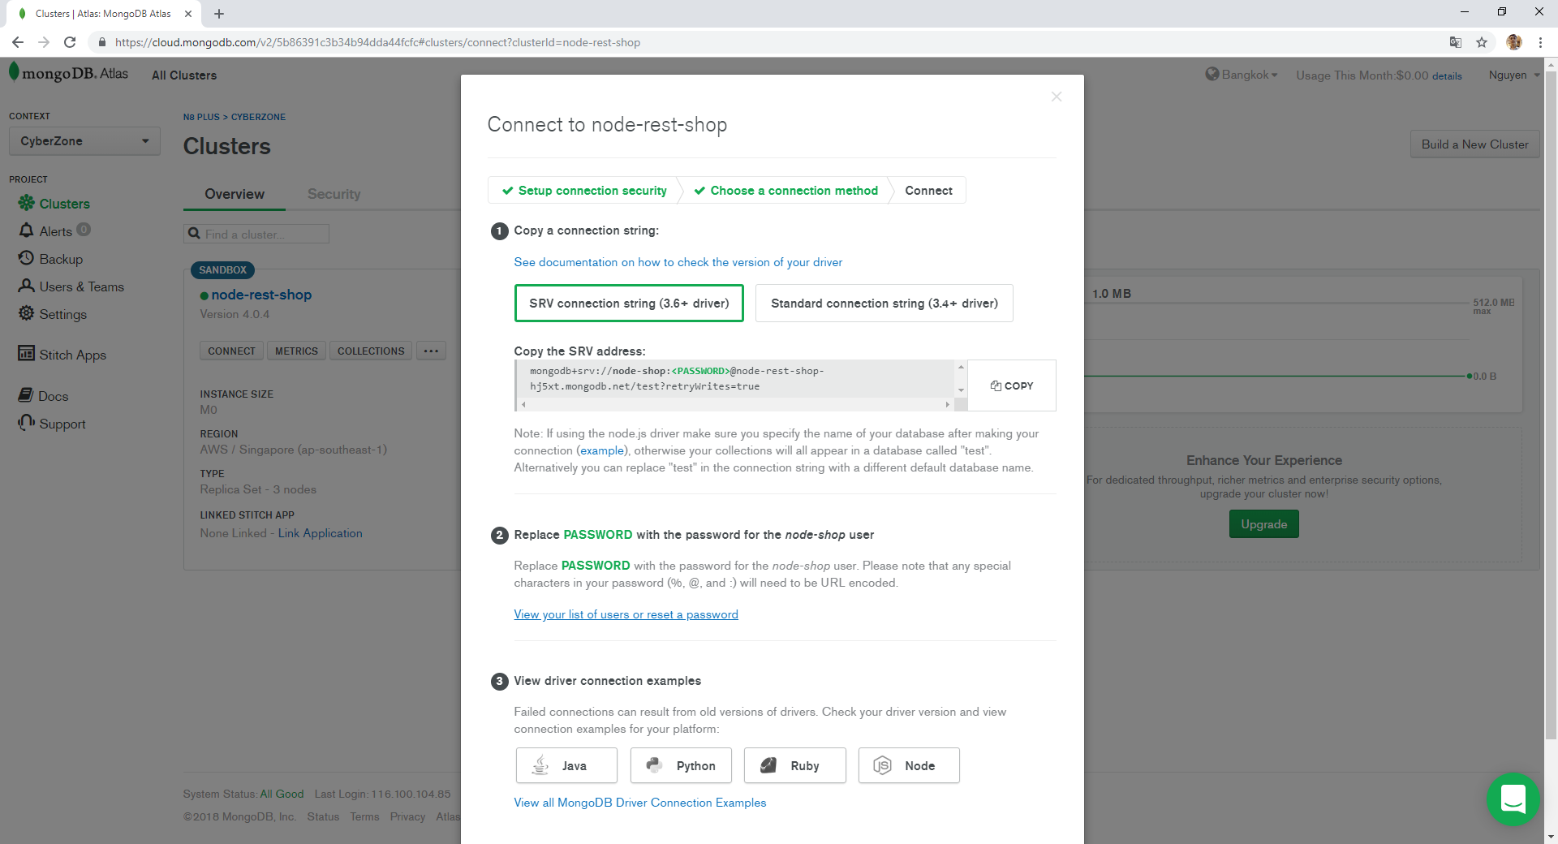

* Dán vào phần mongoose.connect tại file App.js.

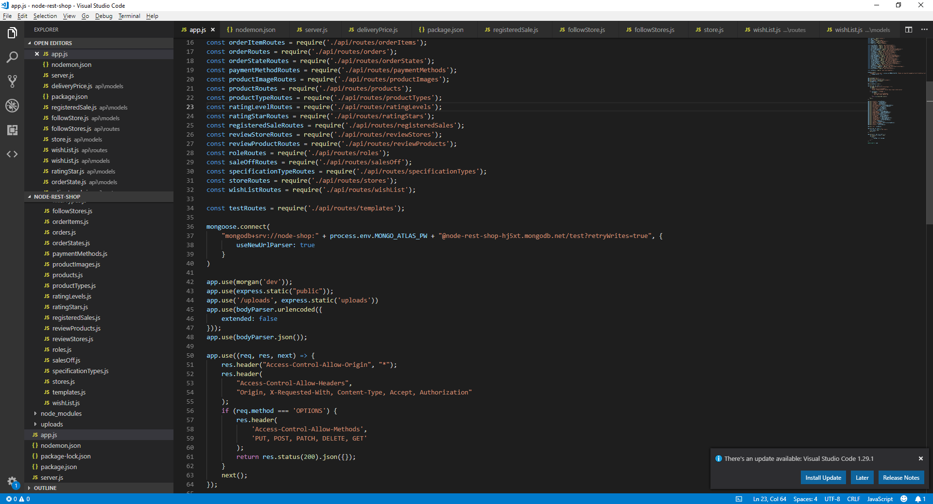

* Mở Terminal và đi đến thư mục của project webservice.
* Gõ npm install để cài đặt các thư viện cần thiết.
* Sau khi cài xong thư viện. Gõ câu lệnh npm start để khởi chạy webservice.

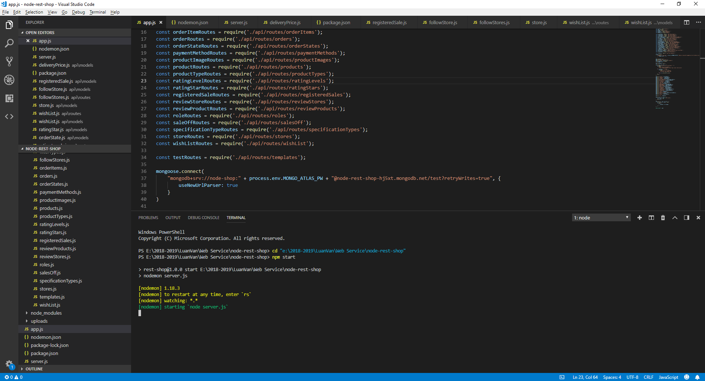

### Cài đặt ứng dụng di động

* Truy cập đường dẫn phía dưới để tải file cài đặt ứng dụng.

<https://drive.google.com/open?id=14yLk_WFPAqLC4VdxmJCC4BxWGPyuKWRx>

* Sau khi tải về. Mở file cyberzone.apk và chọn Cài đặt để tiến hành cài đặt.

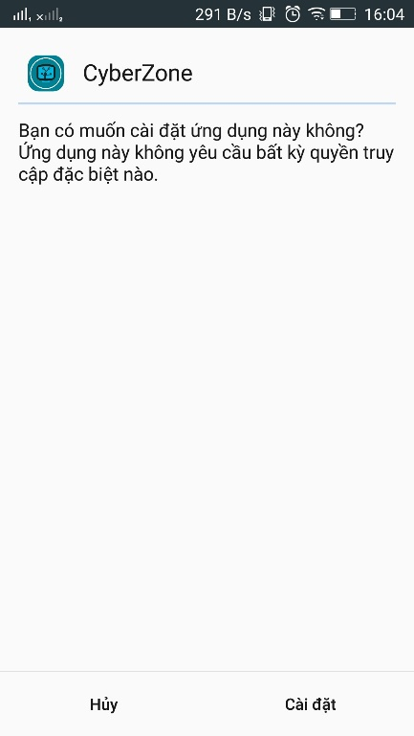 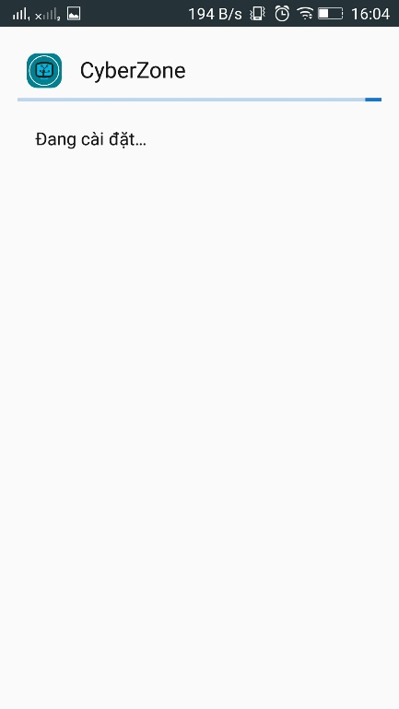

* Khi cài đặt thành công chọn Mở để chạy ứng dụng.

